МУНИЦИПАЛЬНОЕ АВТОНОМНОЕ ДОШКОЛЬНОЕ ОБРАЗОВАТЕЛЬНОЕ УЧРЕЖДЕНИЕ «ДЕТСКИЙ САД №4 КОМБИНИРОВАННОГО ВИДА»
683030, г. ПЕТРОПАВЛОВСК-КАМЧАТСКИЙ, ул. ЗЕЛЕНАЯ РОЩА 6,
тел. 24-38-08; 24-26-90

ПОЗНАВАТЕЛЬНО – ТВОРЧЕСКИЙ ПРОЕКТ

«ПУТЕШЕСТВИЕ
ВОКРУГ СВЕТА»
«ВОЛШЕБНЫЙ ОСТРОВ МАДАГАСКАР»

Выполнили:
воспитатели
средней группы «Берёзка»
Токарева Л.В.
Бебнева А.Ю.

2019 – 2020 уч. гг.

Содержание:

1.Актуальность проекта…………….стр. 3
2.Цель и задачи проекта………….....стр. 4
3.Вид проекта, сроки реализации, участники, основные принципы, интеграция образовательных областей.....
…………………………………………..стр. 5
4. Проблема...........................................стр. 6
5.Предварительная работа, план работы с родителями………………....................стр. 7
6.Этапы реализации проекта.............стр. 7 - 8
7.План работы с детьми......................стр. 9 - 14
8. Ожидаемый результат….................стр. 15
9. Используемая литература…………стр. 15
10. Приложения и фотоотчёт………...стр. 16 - 117
11. Выводы по проекту………………..стр. 118

Актуальность проекта:

Выбирая страну, куда бы отправиться в путешествие, любой турист непременно ознакомится со списком её главных достопримечательностей: разнообразных музеев, старинных замков и крепостей, природных заповедников, исторических мест и т.д. Но у каждой страны есть свои "изюминки", такие места, которых нет ни в одной другой, увидеть которые просто необходимо, чтобы составить своё собственное представление об этой стране, её колорите и индивидуальности.

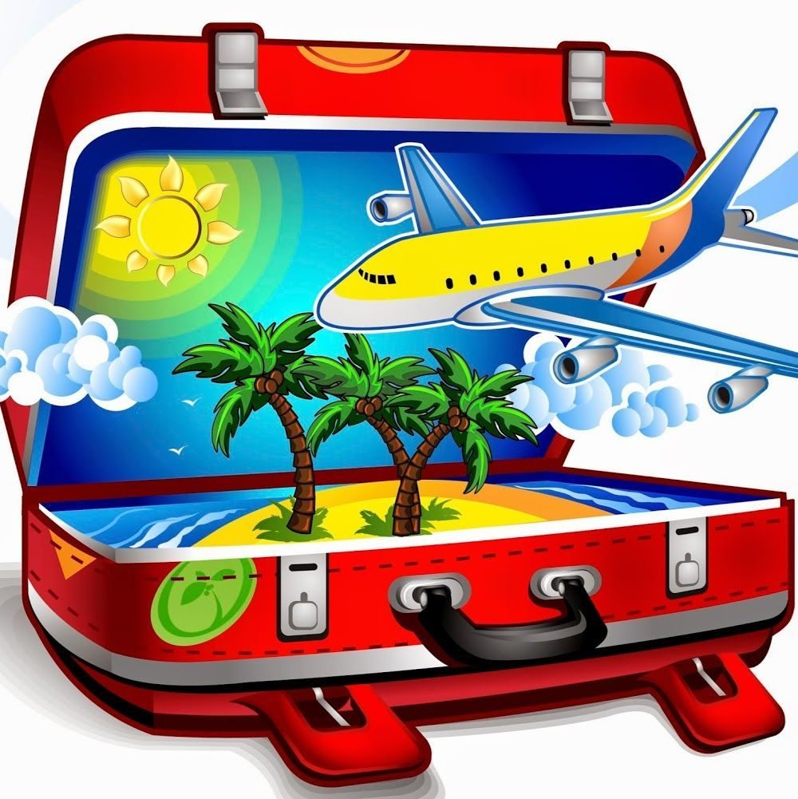

Цель проекта: систематизация, накопление и закрепление знаний детей о республике Мадагаскар и её природных особенностях в процессе социально – коммуникативного, познавательного, речевого, художественно – эстетического и физического развития.

Задачи проекта:
- Образовательные
- познакомить детей с островом Мадагаскар, как географическом объекте;
- расширять и систематизировать знания об уникальном растительном и животном мире Мадагаскара;
- сформировать осознанно – правильное отношение к представителям живой природы, убеждение, что красота природы бесценна, поэтому её надо охранять.

- Развивающие
- развивать познавательный интерес к объектам окружающего нас мира;
- развивать коммуникативные навыки детей;
- способствовать развитию творческой инициативы и поисковой деятельности детей.

- Воспитательные
- воспитывать толерантность, чувство уважения к другим народам, их традициям.

Вид проекта: познавательно – творческий.
Срок реализации проекта: долгосрочный.
Участники проекта: дети, воспитатели, родители.

Основные принципы:
- принцип актуальности;
- принцип систематичности и последовательности;
- принцип доступности;
- принцип наглядности;
- принцип активности, творчества;
- принцип научности;
- принцип гуманизации (любовь к природе).
Интеграция образовательных областей:

ОБРАЗОВАТЕЛЬНАЯ ОБЛАСТЬ | ВИД ДЕТСКОЙ ДЕЯТЕЛЬНОСТИ | ДЕТСКАЯ ДЕЯТЕЛЬНОСТЬ
СОЦИАЛЬНО-КОММУНИКАТИВНОЕ РАЗВИТИЕ | ИГРОВАЯ | - СЮЖЕТНО-РОЛЕВЫЕ ИГРЫ;  - ДИДАКТИЧЕСКИЕ ИГРЫ.
ПОЗНАВАТЕЛЬНОЕ РАЗВИТИЕ | ПОЗНАВАТЕЛЬНО-ИССЛЕДОВАТЕЛЬСКАЯ | - ОРГАНИЗОВАННАЯ ОБРАЗОВАТЕЛЬНАЯ ДЕЯТЕЛЬНОСТЬ;  - БЕСЕДЫ;  - ПРОСМОТР ПРЕЗЕНТАЦИЙ;  - ОБОБЩЕНИЕ НАКОПЛЕННОГО ОПЫТА;  - СОЗДАНИЕ АЛЬБОМА-ПУТЕВОДИТЕЛЯ.
РЕЧЕВОЕ РАЗВИТИЕ | КОММУНИКАТИВНАЯ | - ЗАУЧИВАНИЕ СТИХОВ;  - СОСТАВЛЕНИЕ РАССКАЗОВ, ПЕРЕСКАЗ.
ХУДОЖЕСТВЕННО-ЭСТЕТИЧЕСКОЕ РАЗВИТИЕ | ПРОДУКТИВНАЯ | - РИСОВАНИЕ, АППЛИКАЦИЯ, ЛЕПКА;  - РАЗУЧИВАНИЕ ТАНЦЕВ, ПЕСЕН;  - КОНСТРУИРОВАНИЕ КОСТЮМА, ИЗГОТОВЛЕНИЕ АТРИБУТОВ;  - ПРОВЕДЕНИЕ РАЗВЛЕЧЕНИЙ.
ФИЗИЧЕСКОЕ РАЗВИТИЕ | ДВИГАТЕЛЬНАЯ | - ФИЗМИНУТКИ;  - ПОДВИЖНЫЕ, НАРОДНЫЕ ИГРЫ;  - СПОРТИВНЫЕ РАЗВЛЕЧЕНИЯ.

ПРОБЛЕМА:
У ДЕТЕЙ НЕДОСТАТОЧНО ЗНАНИЙ О СТРАНАХ МИРА, О ТРАДИЦИЯХ И КУЛЬТУРЕ РАЗНЫХ НАРОДОВ.

ГИПОТЕЗА:

МЫ СЧИТАЕМ, ЧТО В МИРЕ ВСЁ ВЗАИМОСВЯЗАНО.
ГИПОТЕЗА:

ОСНОВОПОЛАГАЮЩИЙ ВОПРОС:

ЧЕМ БОЛЬШЕ МЫ УЗНАЁМ О СТРАНЕ –
ТЕМ БОЛЬШЕ МЫ ЕЁ ПОНИМАЕМ.

ПРОБЛЕМНЫЙ ВОПРОС
«ЧТО МЫ ЗНАЕМ О РЕСПУБЛИКЕ МАДАГАСКАР?»

- НАЗВАНИЕ ГОСУДАРСТВА;
- ГЕОГРАФИЧЕСКОЕ ПОЛОЖЕНИЕ ГОСУДАРСТВА;
- ФЛОРА И ФАУНА ГОСУДАРСТВА;
- ТРАДИЦИИ И ОБЫЧАИ НАРОДА (национальный костюм, танец, национальное блюдо, инструменты, гимн и флаг государства);
- НАРОДНЫЕ ПРОМЫСЛЫ.

УЧЕБНЫЕ ВОПРОСЫ

Предварительная работа:
1.Поиск и подбор методической и художественной литературы.
2.Поиск и подбор иллюстраций, книг, картин, фотографий по теме: «Волшебный остров Мадагаскар. Флора и фауна острова».
3.Дидактические, настольно – печатные, сюжетно – ролевые, подвижные игры.
4.Чтение художественной литературы, заучивание наизусть небольшого стихотворения об острове Мадагаскар.
5.Изготовление презентаций по теме проекта.
6.Изготовление «Альбома – путеводителя».
7.Просмотр презентаций о Мадагаскаре, его растительном и животном мире.
8.Консультации для родителей, родительское собрание.

План работы с родителями:

1.Организация и проведение родительского собрания на подготовительном этапе проекта.
2.Взаимодействие с родителями при оформлении «Альбома – путеводителя».
3.Информация для родителей об острове Мадагаскар в виде папки – передвижки (деятельность детей).

Этапы реализации проекта:

1 ЭТАП: ПОДГОТОВИТЕЛЬНЫЙ

- Постановка проблемы;
- Обогащение предметно-развивающей среды;
- Подбор художественной и методической литературы, энциклопедий, подбор народных игр, музыкальных произведений, сказок;
- Подготовка программно-методического обеспечения для реализации проекта;
- Изучение опыта работы педагогов других ДОУ.

- ЭТАП: ПРОДУКТИВНЫЙ (ИССЛЕДОВАТЕЛЬСКИЙ)

- Составление перспективного плана;
- Разработка конспектов ООД, сценариев мероприятий;
- Беседы, проведение ООД;
- Проведение дидактических, народных, подвижных игр;
- Прослушивание музыкальных произведений, просмотр презентаций;
- Работа с картой, глобусом;
- Продуктивная деятельность (изготовление костюмов, поделок, картотек);
- Выставка рисунков, поделок.

- ЭТАП: ЗАКЛЮЧИТЕЛЬНЫЙ
- Презентация проекта;
- Альбом – путеводитель «Путешествие на волшебный остров Мадагаскар»;
- Музыкальное развлечение «Путешествие на Мадагаскар»;
- Пополнение методической копилки: картотека электронных презентаций, картотека народных игр.
- Пополнение костюмерной (национальные костюмы).

План работы с детьми:

Месяц | Содержание работы | Цель | ООД | Совместная деятельность с детьми в свободное время
Октябрь 2019 г. | Работа в уголке «Страна Лемурия»;  Просмотр презентации «Наши помощники в путешествии – глобус и карта»;  Беседа «Там, где солнце живёт». | Дать детям первоначальные знания о глобусе и карте, материках, островах, находящиеся на планете Земля; познакомить с политическим глобусом и политической картой мира. | Познавательное развитие (приобщение к социокультурным ценностям)  «Наши помощники – глобус и карта». | - Рассматривание научной литературы  «Атлас Мира»;  - Коллективная работа с детьми «Глобус» (папье – маше).
Ноябрь 2019 г. | Просмотр презентации «Там, где солнце живёт – остров Мадагаскар»;  Рассматривание книги Владимира Корочанцева «Мадагаскар – остров загадок». | Расширить знания детей о республике Мадагаскар. | Познавательное развитие (ознакомление с миром природы) «Волшебный остров»;  Познавательное развитие (познавательно-исследовательская деятельность) «Оранжевое солнышко». | - Сюжетно – ролевая игра: «Кругосветное путешествие»;  - Подвижная игра «Мадагаскарские салки по кругу»;  - Коллективная работа с детьми «Солнечный остров» (выкладывание рисом и горохом).

Месяц | Содержание работы | Цель | ООД | Совместная деятельность с детьми в свободное время
Ноябрь 2019 г. | Беседа «Разноцветная планета». | Дать детям первоначальные знания о том, что у каждой страны есть свои отличительные символы: гимн, герб, флаг.  Познакомить с государственной символикой республики Мадагаскар. | Познавательное развитие (приобщение к социокультурным ценностям) «Знакомство с государственной символикой республики Мадагаскар»;  Художественно-эстетическое развитие (рисование) «Флаг Мадагаскара». | - Дидактическая игра «Подбери правильно»;  - Дидактическая игра «Чудесный мешочек»;  - Чтение художественной литературы:  В. Саянов «Остров Мадагаскар»;  - Подвижная игра «Быки Зебу в загоне».
Декабрь 2019 г. | Просмотр презентации «Удивительные растения острова»;  Рассматривание книги «Путешествие по Африке». | Расширить знания детей об уникальном растительном мире острова. | Познавательное развитие (ФЭМП) «Путешествие на сказочный остров»;  Художественно – эстетическое развитие (рисование с элементами аппликации и лепки)  «Пальма с кокосами» | - Дидактическая игра «Найди ошибку»;  - Подвижная игра «Лови кокос!»;  - Коллективная работа с детьми «Баобаб» (из пластиковой бутылки и веточек);  - Коллективная работа с детьми «Дерево – веер» (конструирование из бумаги);  - Коллективная работа с детьми «Большая пальма» (из втулки и гофрированной бумаги).

Месяц | Содержание работы | Цель | ООД | Совместная деятельность с детьми в свободное время
Декабрь 2019 г. | Просмотр презентации «Удивительные животные острова»;  Беседа «Бережём уникальную природу»;  Рассматривание атласа Б. Тейлора «Иллюстрированный атлас диких животных. | Расширить знания детей об уникальном животном мире Мадагаскара; прививать желание заботиться о животных, воспитывать любовь ко всему живому. | Художественно-эстетическое развитие (рисование в нетрадиционной форме – методом «сухой кисти») «Мадагаскарская кошка - фосса». | - Сюжетно – ролевые игры: «Зоопарк», «Угощение для зверят»;  - Дидактическая игра «Угадай по описанию»;  - Подвижная игра «Фосса и лемур»;  - Коллективная работа с детьми «Лемур» (из меха и картона);  - Коллективная работа с детьми «Бык Зебу» (выкладывание зёрнами кофе).
Январь 2020 г. | Просмотр презентации «Подводный мир Индийского океана». | Расширить знания детей о животных и растениях, обитающие в водах Индийского океана. | Художественно-эстетическое развитие (аппликация в нетрадиционной форме) «Мадагаскарская черепаха» (из пластиковых тарелок);  «Лягушка – помидор» (конструирование из бумаги). | - Настольно – печатная игра «Деревянная черепаха»;  - Коллективная работа с детьми «Осьминог» (из перчатки).

Месяц | Содержание работы | Цель | ООД | Совместная деятельность с детьми в свободное время
Январь 2020 г. | Просмотр презентации «Удивительные насекомые острова»;  Беседа «Волшебные рептилии Мадагаскара»;  Рассматривание книги Б. Эйвельманса «По следам неизвестных животных». | Расширить знания детей об уникальном животном мире Мадагаскара; прививать желание заботиться о животных, воспитывать любовь ко всему живому; познакомить с уникальными насекомыми и рептилиями острова. | Художественно-эстетическое развитие (объёмная лепка) «Мадагаскарская комета». | - Подвижная игра «Поймай за хвост хамелеона»;  - Коллективная работа с детьми «Пантерный хамелеон» (выкладывание ракушками);  - Коллективная работа с детьми «Долгоносик - жираф» (конструирование из бросового материала - паролона).
Февраль 2020 г. | Просмотр презентации «Экзотические фрукты волшебного острова». | Расширить знания детей о фруктах, которые произрастают только в одном месте – на острове Мадагаскар. | Художественно-эстетическое развитие (рисование цветными мелками) «Фруктовая сказка»;  Художественно-эстетическое развитие (рисование в нетрадиционной форме – воздушно – пузырьковой плёнкой)  «Ананас». | - Сюжетно – ролевая игра «Посылка для друзей»;  - Дидактическая игра «Четвёртый лишний»;  - Подвижная игра «Корзина с фруктами».

Месяц | Содержание работы | Цель | ООД | Совместная деятельность с детьми в свободное время
Февраль 2020 г. | Просмотр презентации «Жители острова - мальгами»;  Беседа «Жилища островитян»;  Рассматривание книги А. Фидлера «Горячее селение Амбинанитело». | Расширить знания детей о жителях Мадагаскара; прививать желание узнавать много нового и интересного. Познакомить детей с жилищами островитян, их необычностью и красотой. | Художественно-эстетическое развитие (конструирование из бумаги методом «хоровод») «Чудо-остров, жить на нём легко и просто». | - Сюжетно – ролевая игра «Мадагаскарский карнавал»;  - Коллективная работа с детьми «Хижина» (конструирование из природного материала – веточек дерева);  - Коллективная работа с детьми «Островитяне» - изготовление макета и составление композиции.
Март 2020 г. | Просмотр презентации «Кухня жителей острова». | Расширить знания детей о национальной кухне жителей Мадагаскара, самом распространённом блюде островитян. | Речевое развитие (развитие речи) Составление рассказа «Пир на Мадагаскаре». | - Игры на развитие мелкой моторики «Найди красивые камушки» (игры с рисом).

Месяц | Содержание работы | Цель | ООД | Совместная деятельность с детьми в свободное время
Март 2020 г. | Просмотр презентации «Традиции островитян». | Расширить знания детей о самых интересных традициях жителей Мадагаскара, традиционных праздниках, традиционной одежде, народных играх. | Речевое развитие (развитие речи) Составление сюжетного рассказа «Мы к вам приехали!»;  Физическое развитие (физ – ра)  Разучивание народной игры «Петанк». | - Коллективная работа с детьми – изготовление народной игры «Фанорона» - из пуговиц;  - Составление фотоколлажа «Обычаи жителей Мадагаскара» - обыгрывание ситуаций – традиций.
Апрель 2020 г. | Просмотр презентации «Удивительные достопримечательности острова Мадагаскар»;  Чтение и рассматривание книги «Сказки Мадагаскара». | Расширить знания детей о достопримечательностях Мадагаскара; познакомить с самыми интересными и необычными местами острова. | Речевое развитие (развитие речи) Чтение и заучивание наизусть стихотворения Василия Алоева «Мадагаскар»;  Художественно – эстетическое развитие (музыка)  Разучивание песни «На Мадагаскаре», разучивание и показ танца «Чунга - Чанга». | - Коллективная работа с детьми: изготовление народных музыкальных инструментов «Валиха» и «Фарари» - из картонных втулок;  - Коллективная работа с детьми – изготовление игры «Всезнайка» - юла.

Прогнозируемый результат:
Ожидаемый результат:
к концу проекта дети будут знать и иметь представления:
- кроме России есть и другие страны;
- иметь представления о флаге, гербе республики Мадагаскар;
- иметь представления о быте и традициях жителей острова (малагасийцев);
- знать о разнообразии и особенностях растительного и животного мира острова;
- иметь элементарные навыки работы с картой и глобусом.
Используемая литература:
- Общеобразовательная Программа дошкольного образования «От рождения до школы» под редакцией Н.Е. Вераксы, Т.С. Комаровой, М.А. Васильевой – 3-е изд.
- «Развитие речи в детском саду 4-5 лет» В.В. Гербова.
- «Ознакомление с природой в детском саду 4-5 лет» О.А. Соломенникова.
- «Социально – нравственное воспитание дошкольников 3-7 лет» Р.С. Буре.
- «Ознакомление с предметным и социальным окружением 4-5 лет» О.В. Дыбина.
- «Ознакомление дошкольников с окружающим и социальной действительностью» Н.В. Алёшина.
- «Горячее селение Амбинанитело» Аркадий Фидлер (польский путешественник).
- «Мадагаскар – остров загадок» Владимир Корочанцев (журналист).
- «Обычаи и фольклор Мадагаскара» Лариса Корнеева.
- «Остров Мадагаскар» Виссарион Саянов.
- «По следам неизвестных животных» Бернар Эйвельманс (бельгийский зоолог).
- «Сказки и пословицы Мадагаскара» (сборник).
- «Иллюстрированный атлас диких животных» Барбара Тейлор.

ПРИЛОЖЕНИЯ
И
ФОТООТЧЁТ

Работа с методической литературой:

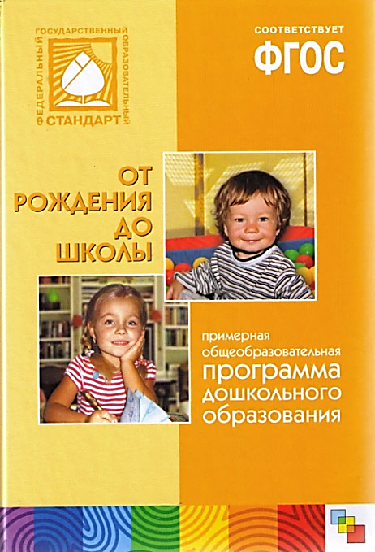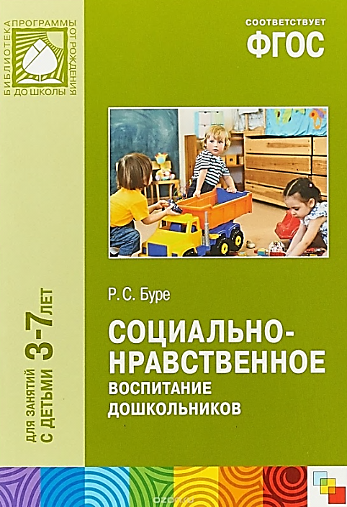

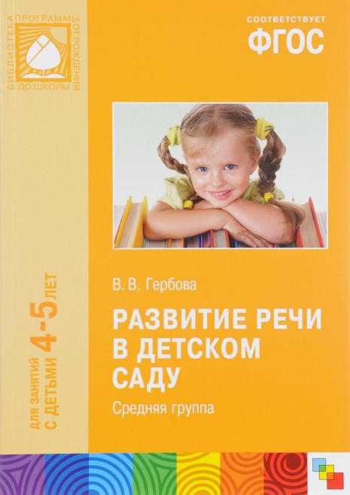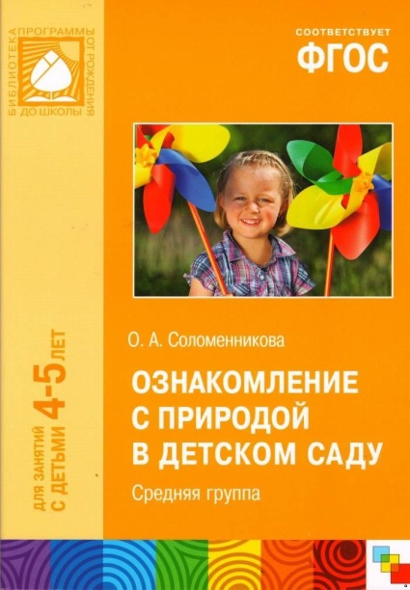

Работа с художественной литературой:

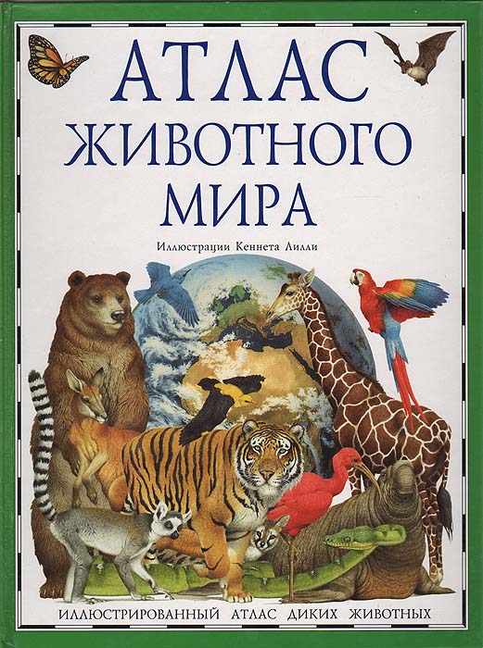
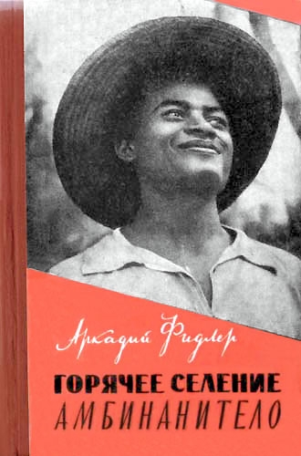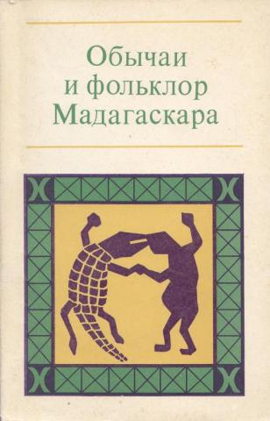

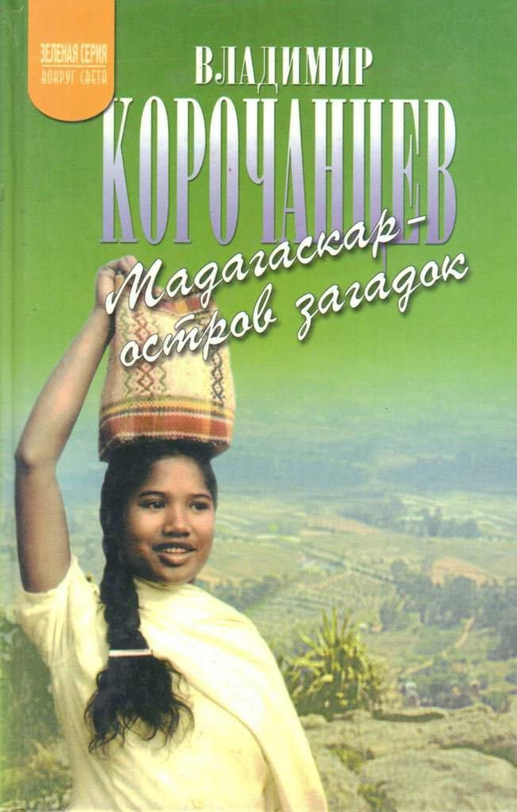

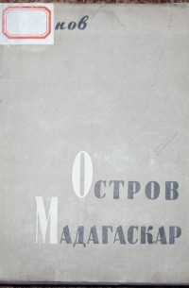

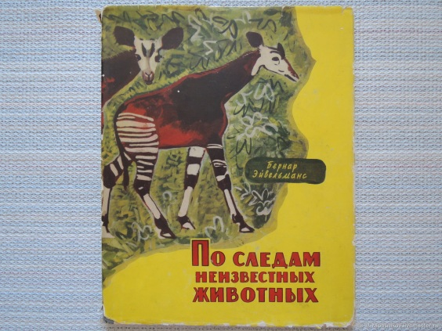

Просмотр
мультимедийных презентаций:

- «Наши помощники – глобус и карта»
- «Там, где солнце живёт…»
- «Удивительные растения острова Мадагаскар»
- «Удивительные животные острова Мадагаскар»
- «Подводный мир острова»
- «Удивительные насекомые острова Мадагаскар»
- «Удивительные рептилии чудо – острова»
- «Экзотические фрукты острова Мадагаскар»
- «Жители – мальгами»
- «Жилища островитян»
- «Традиции и обычаи малагасийцев»
- «Кухня островитян»
- «Достопримечательности волшебного острова Мадагаскар»

- «Наши помощники – глобус и карта»

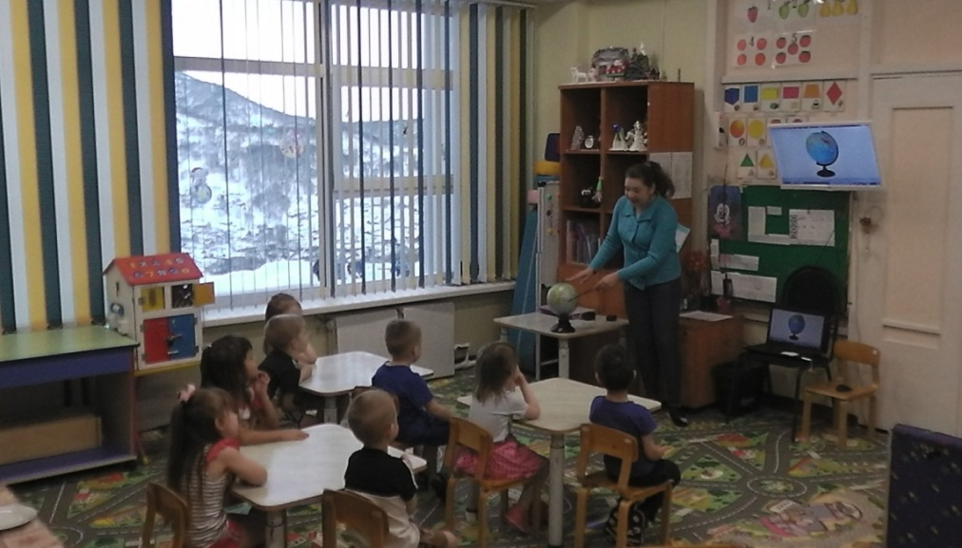

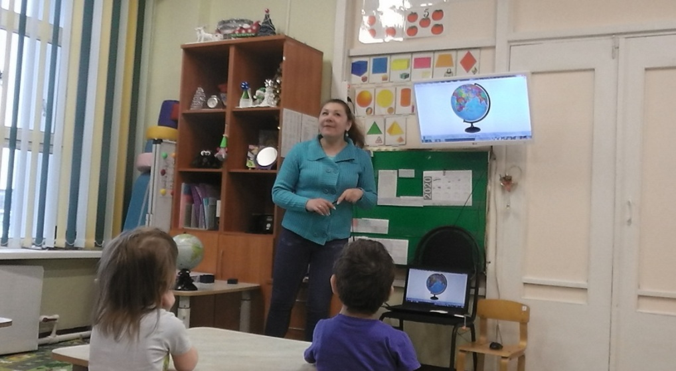

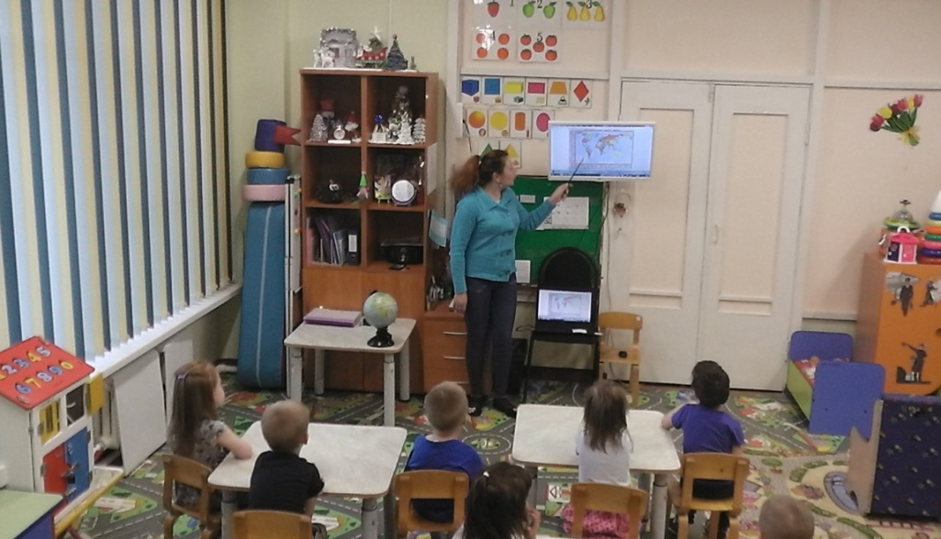

- «Там, где солнце живёт…»
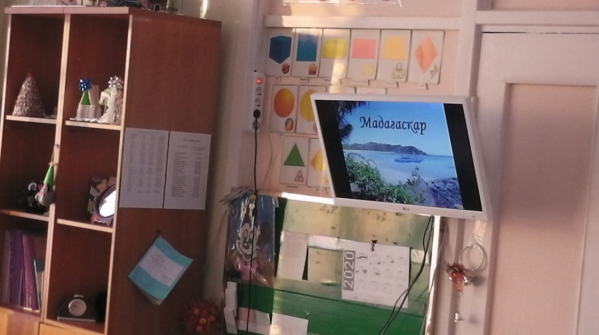

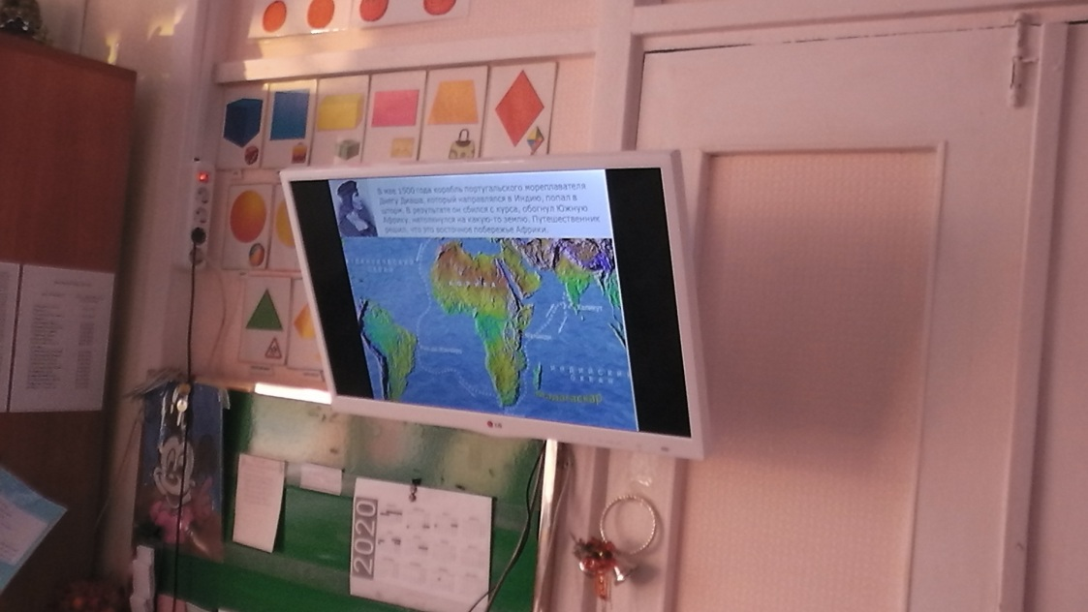

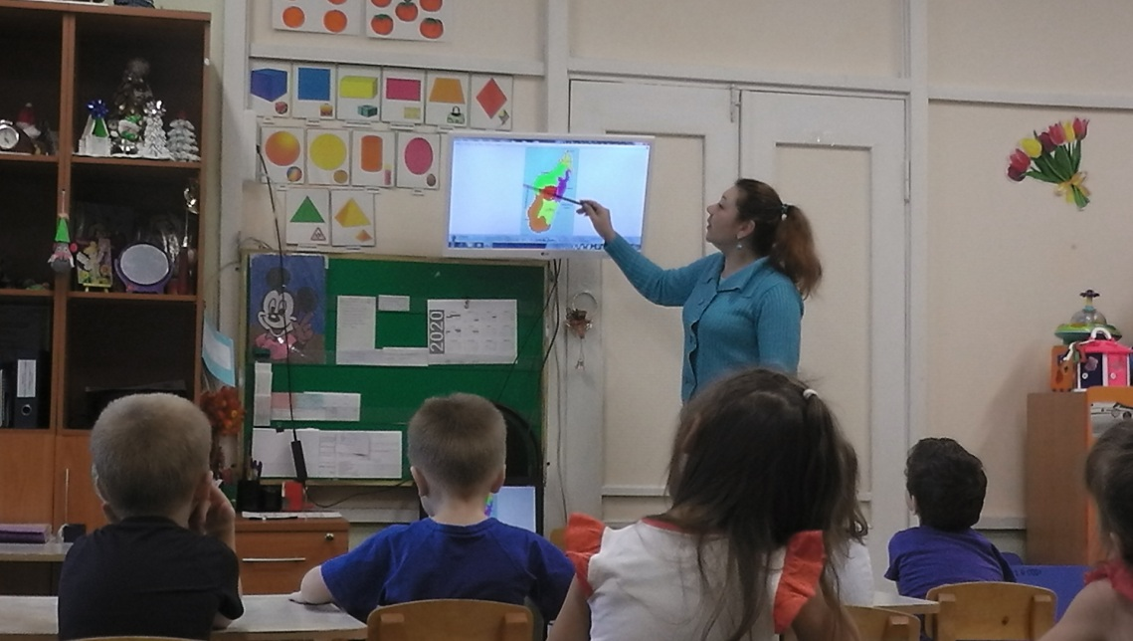

- «Удивительные растения острова Мадагаскар»
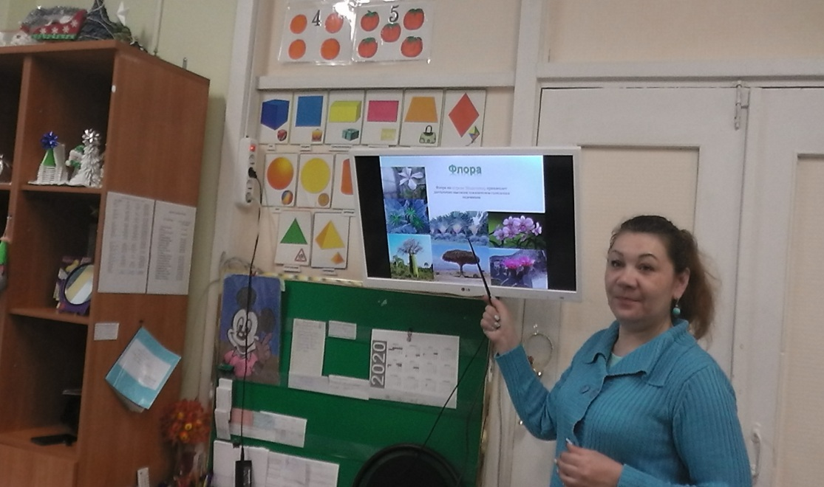

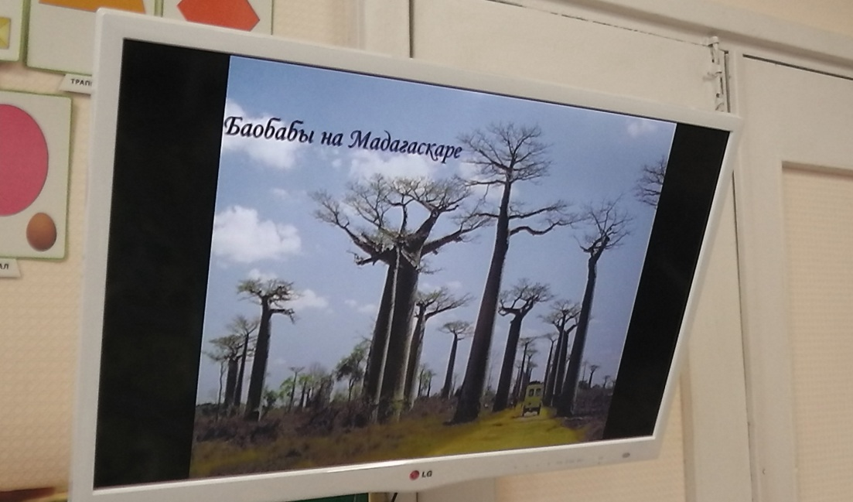

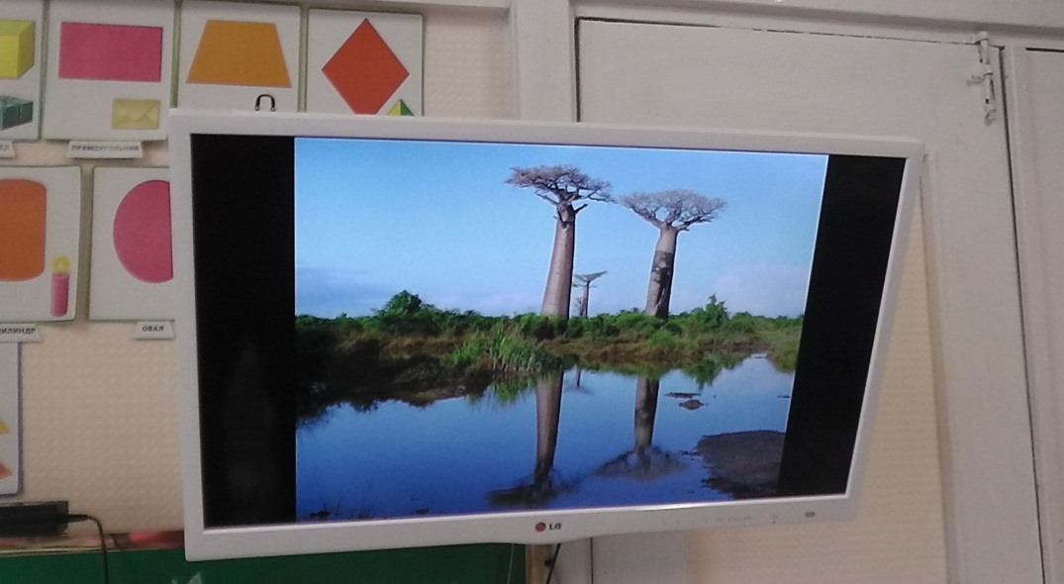

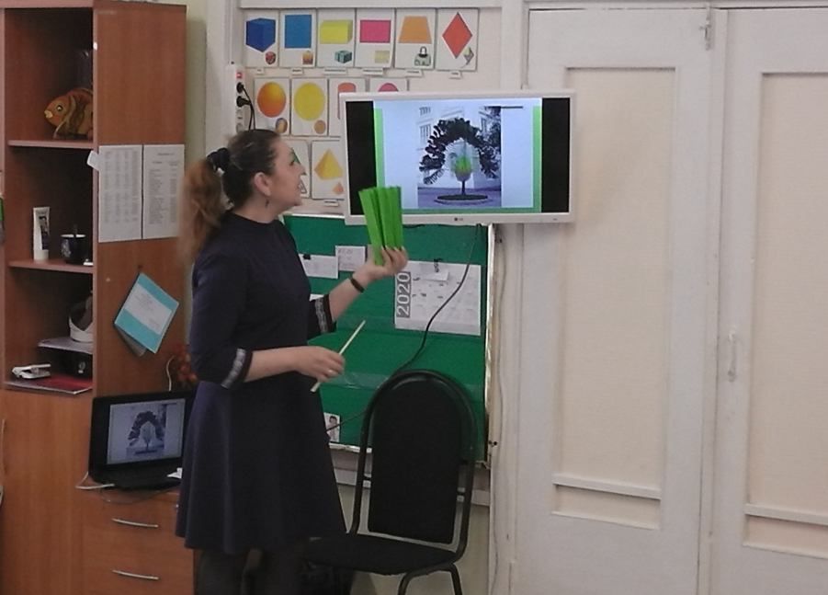

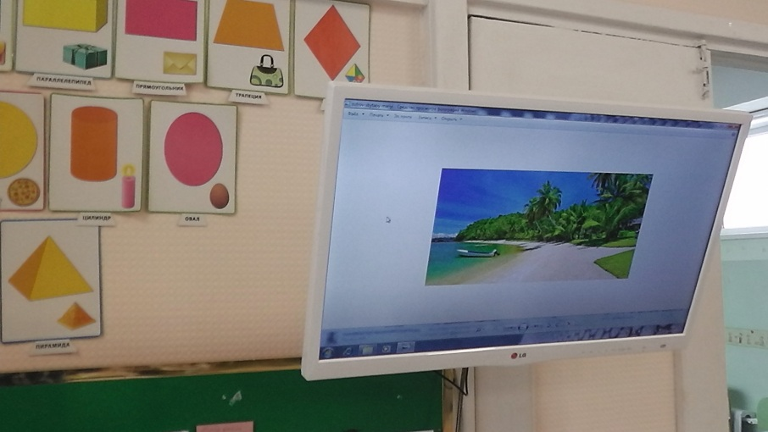

- «Удивительные животные острова Мадагаскар»
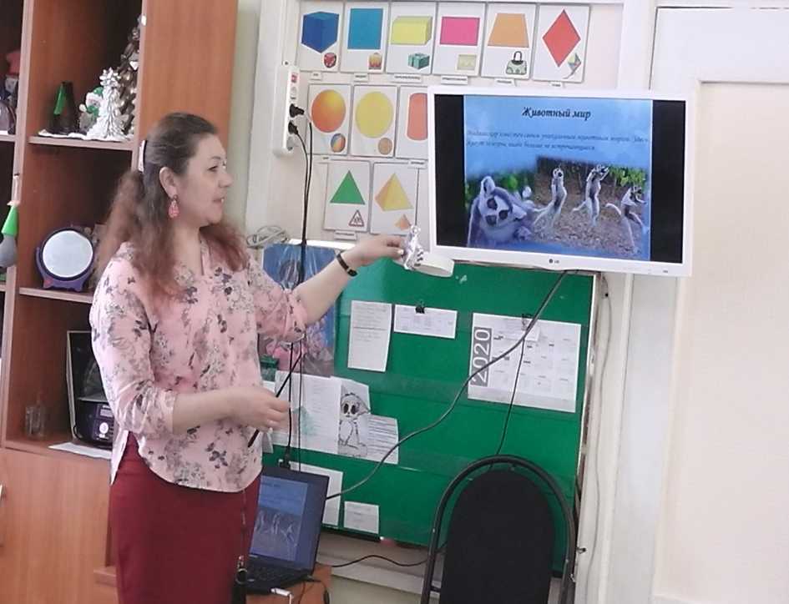

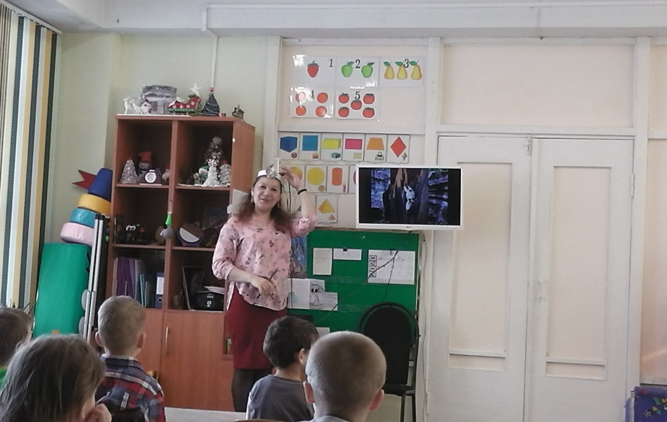

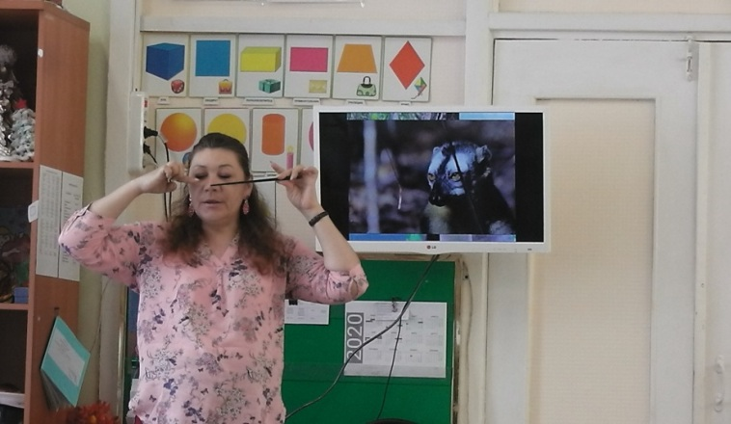

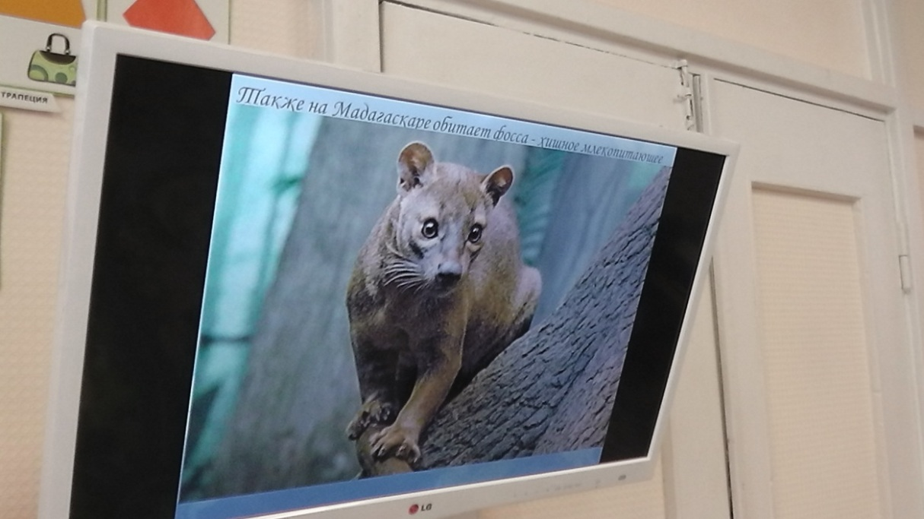

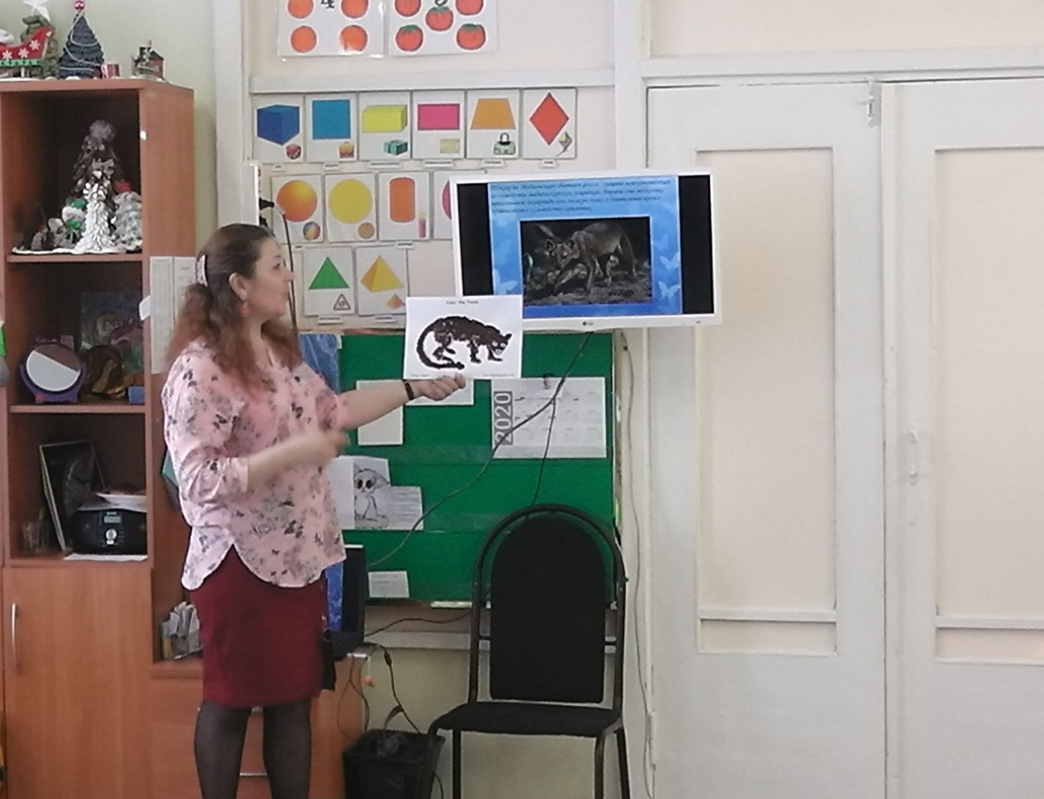

- «Удивительные рептилии чудо – острова»

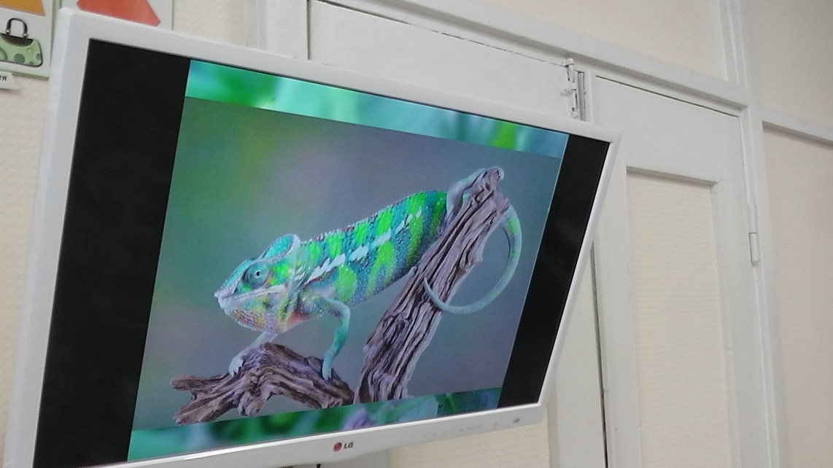

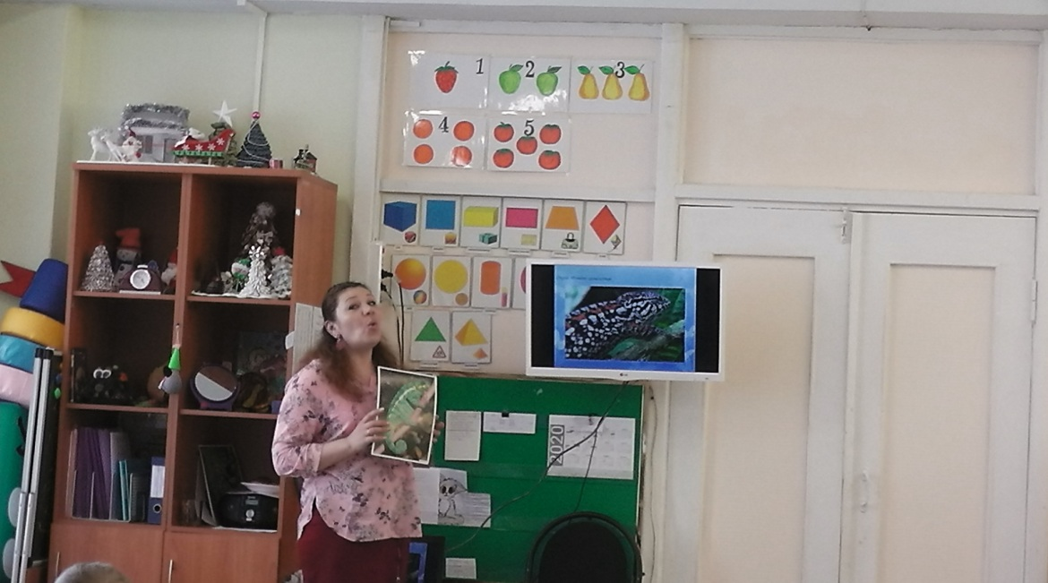

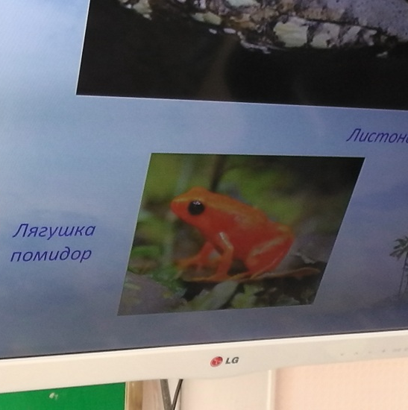

Беседы с детьми:
- «Там, где солнце живёт»
- «Разноцветная планета»
- «Бережём уникальную природу»
- «Волшебные рептилии Мадагаскара»
- «Жилища островитян»

Рассматривание и чтение с детьми книг :
- Рассматривание книги «Мадагаскар – остров загадок»
- Рассматривание атласа «Диких животных»
- Рассматривание книги «Путешествие по Африке»
- Рассматривание книги «По следам неизвестных животных»
- Рассматривание книги «Горячее селение Амбинанитело»
- Чтение «Сказки Мадагаскара»

Сюжетно – ролевые игры:
- «Путешествие на остров Мадагаскар»
- «Зоопарк»
- «Угощение для зверят»
- «Посылка для друзей»
- «Мадагаскарский карнавал»

- «Путешествие на остров Мадагаскар»

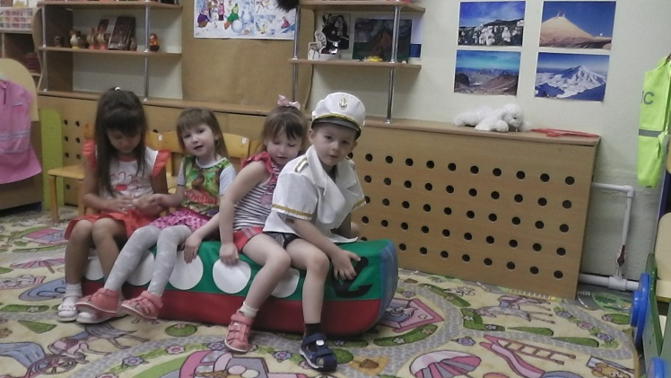

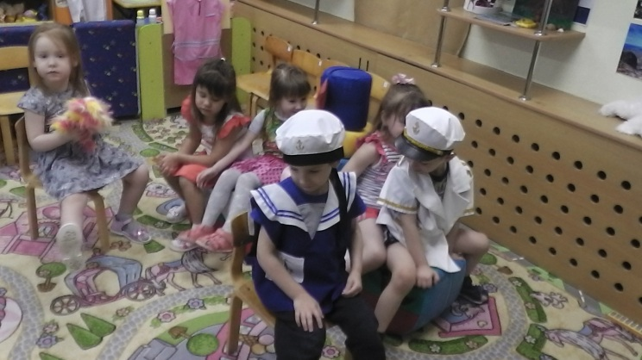

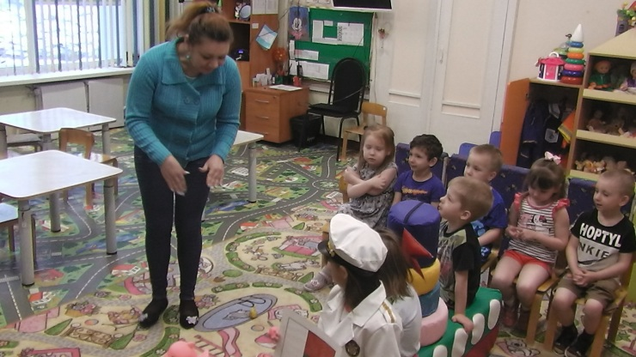

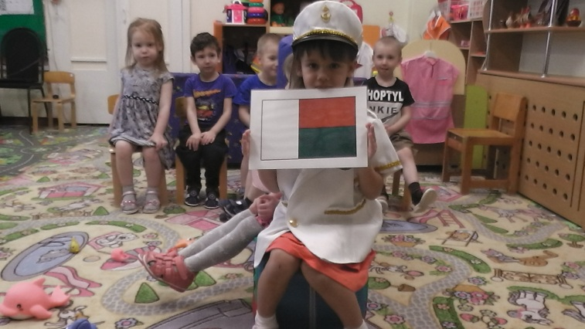

- «Зоопарк»

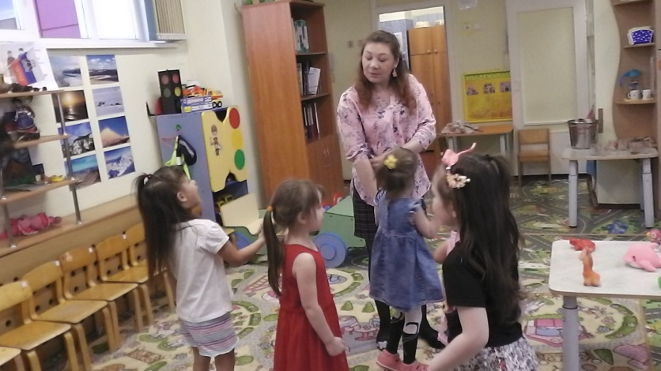

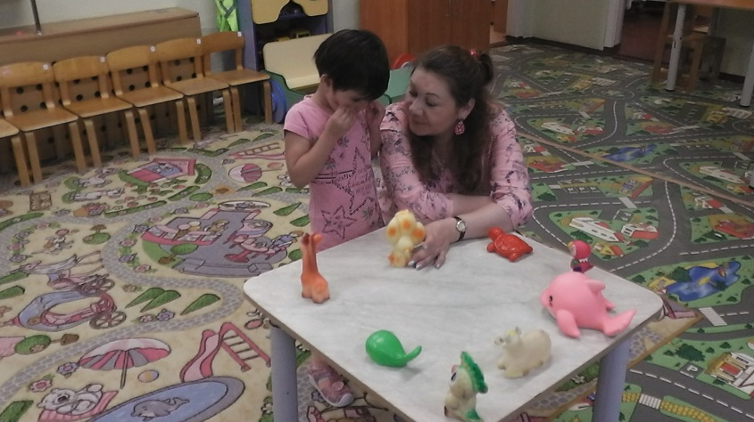

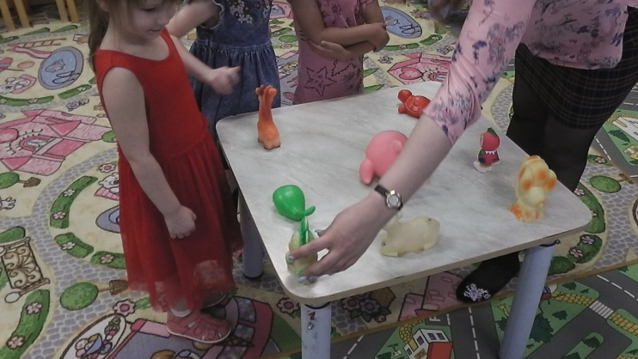

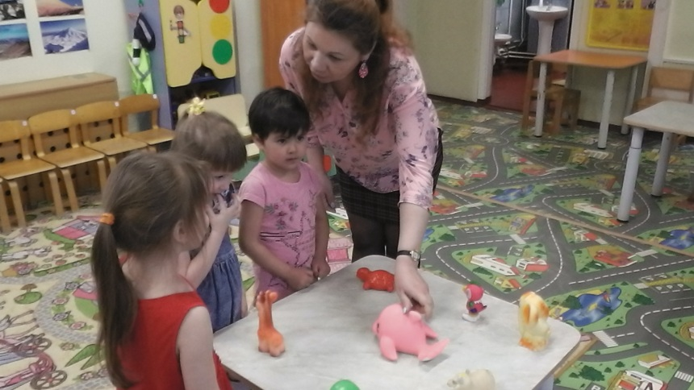

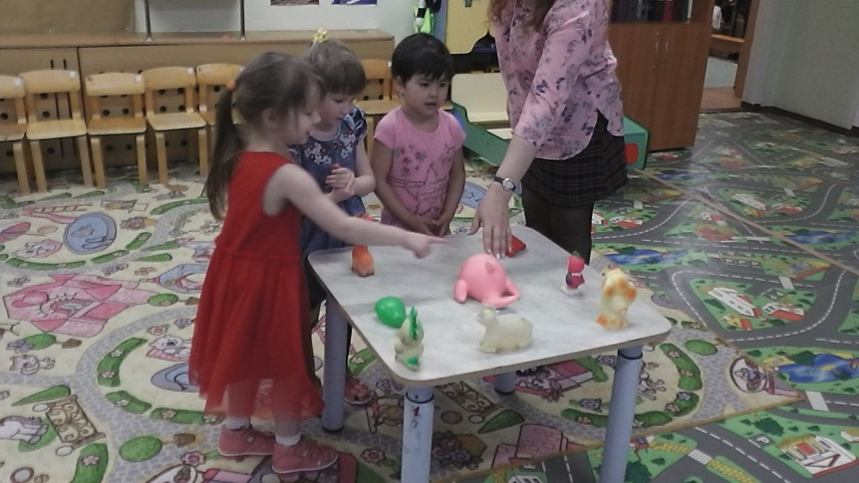

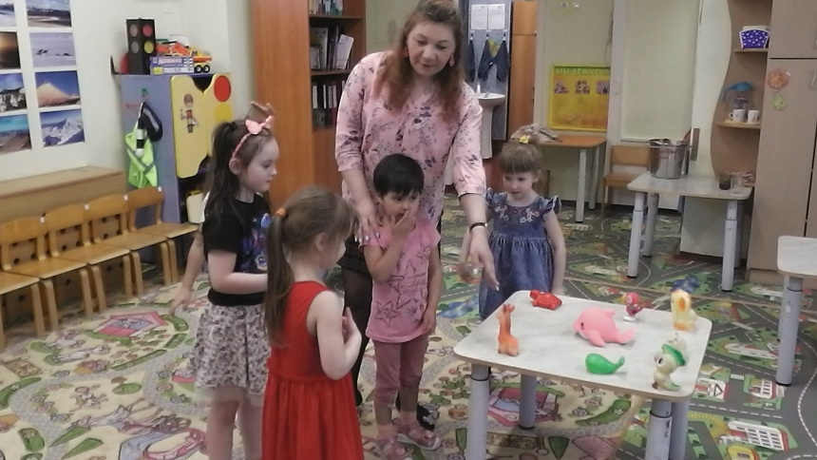

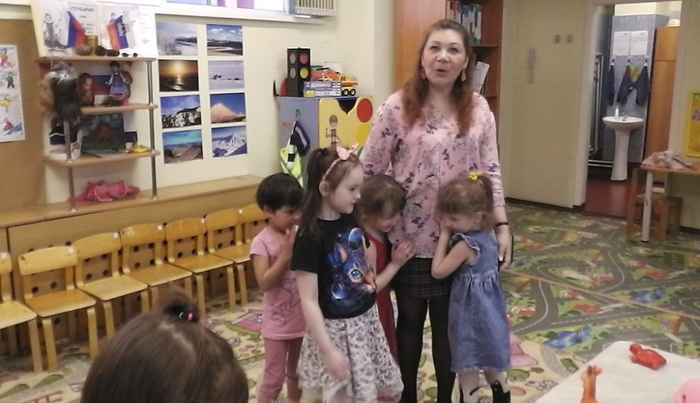

- «Угощение для зверят»

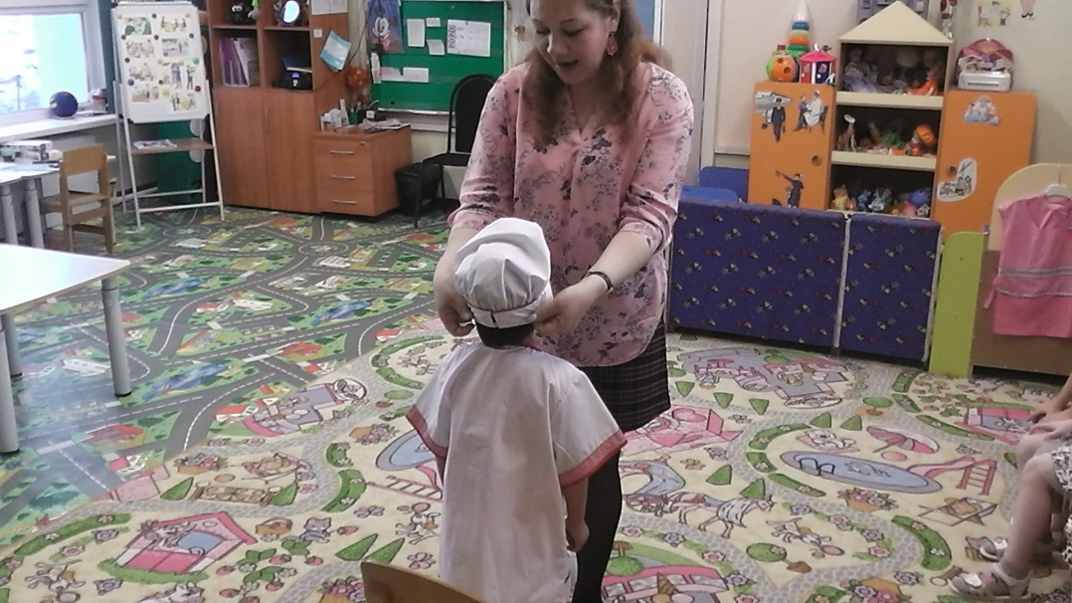

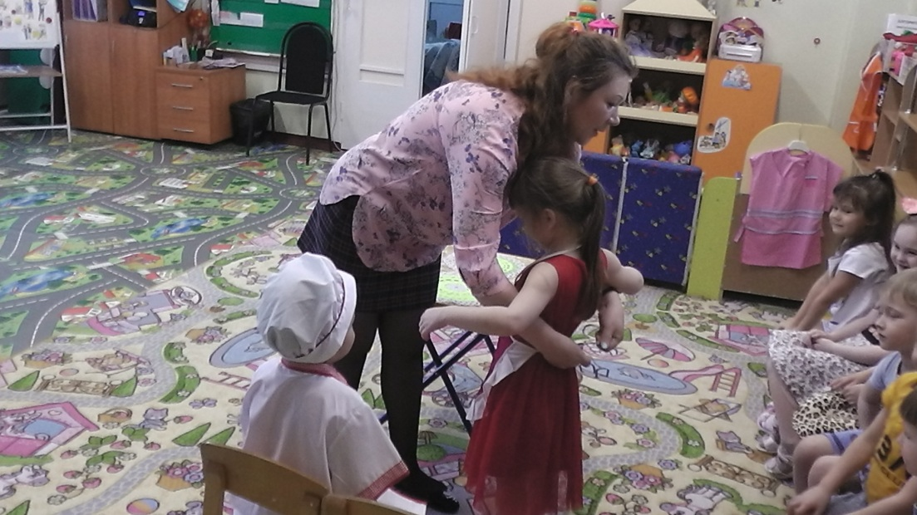

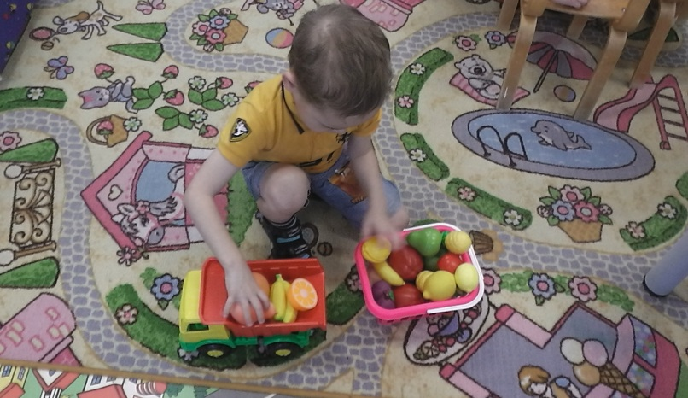
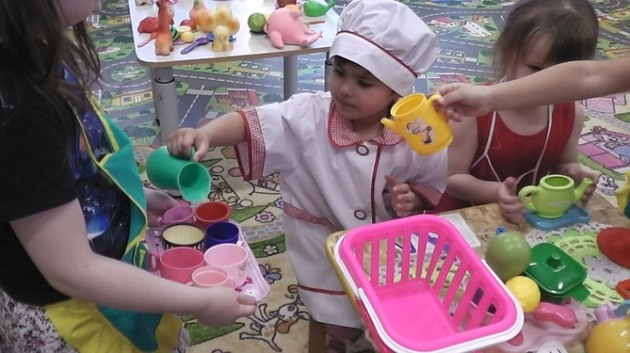

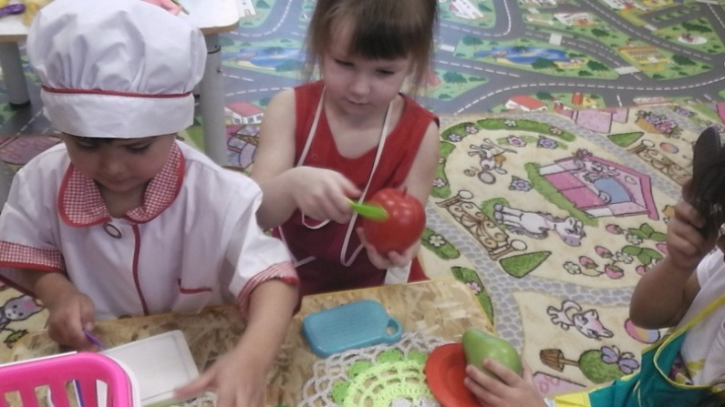
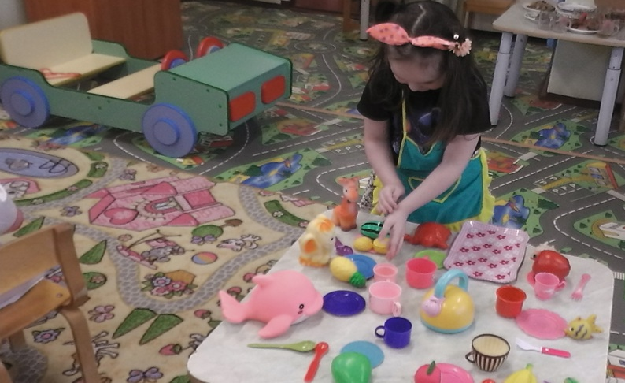

- «Посылка для друзей»

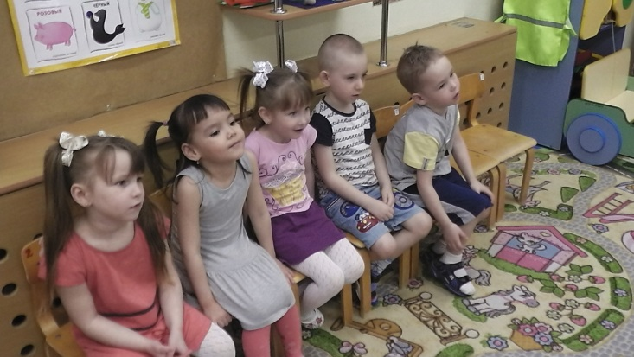

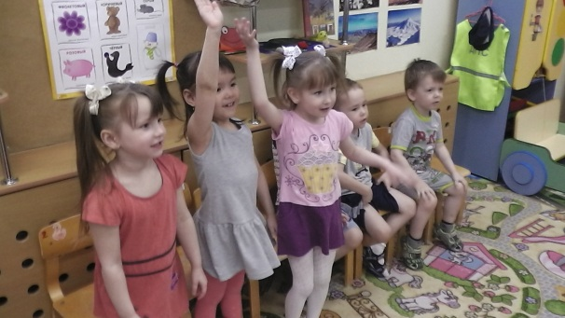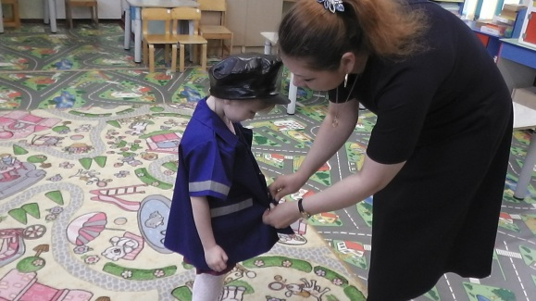

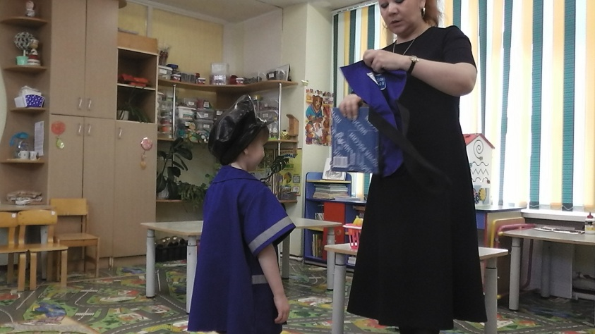

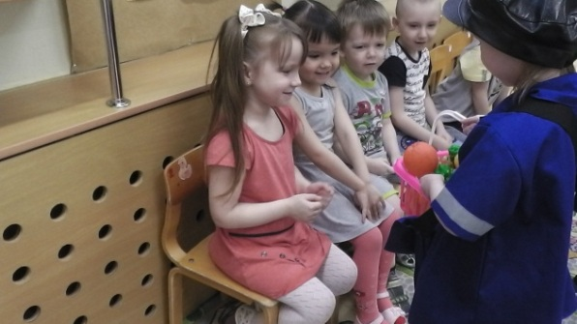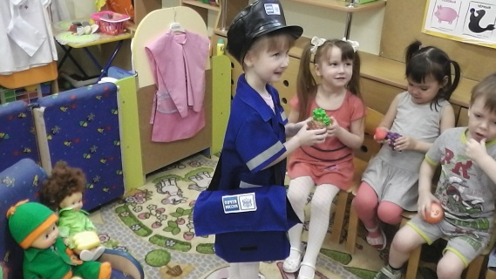

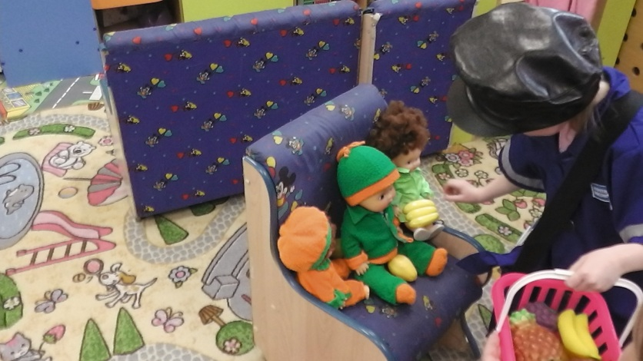

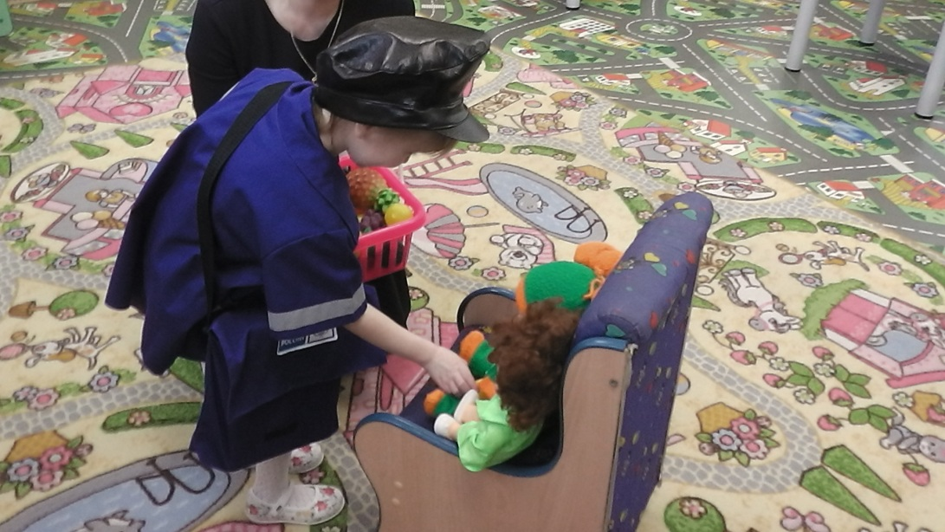

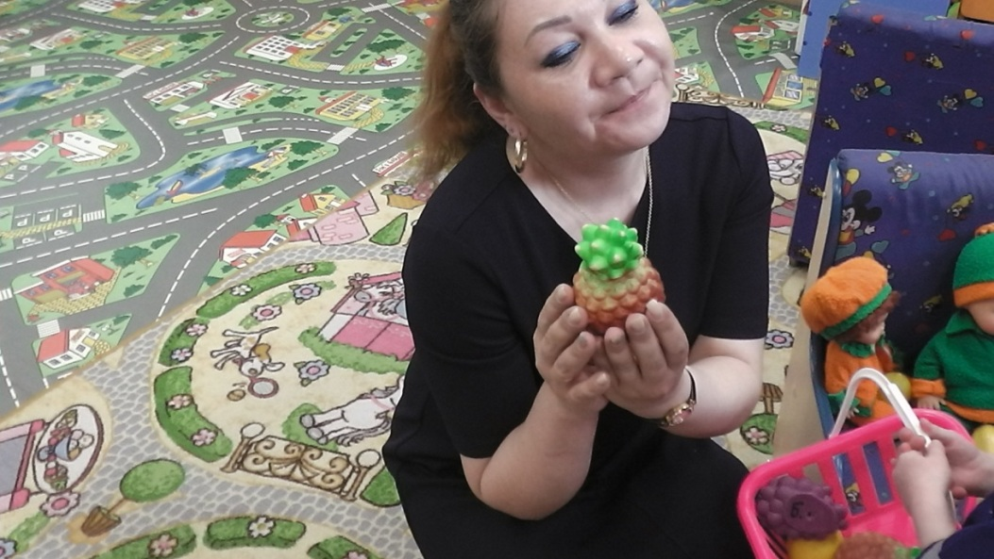

Настольно – печатные и дидактические игры:

- «Угадай по описанию» (животные)
- «Найди ошибку» (растения)
- «Подбери правильно» (флаг, герб)
- «Четвёртый лишний» (фрукты)
- «Часть и целое» (подводный мир, животные)
- «Мадагаскарские бусы» (шнуровка)
- «Построй из счётных палочек» (хижина)

- «Угадай по описанию» (животные)

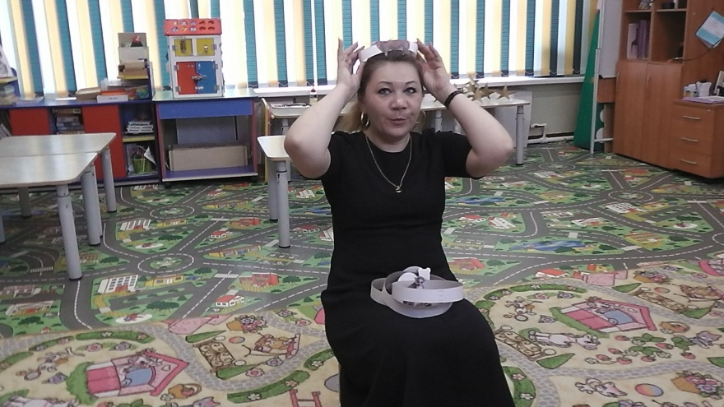

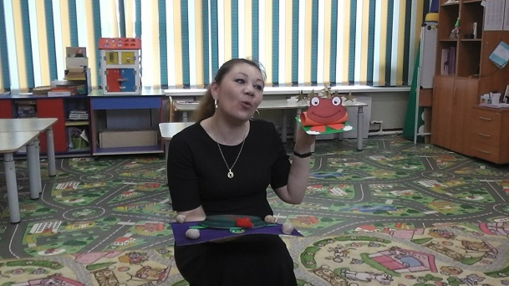

- «Подбери правильно» (флаг, герб)

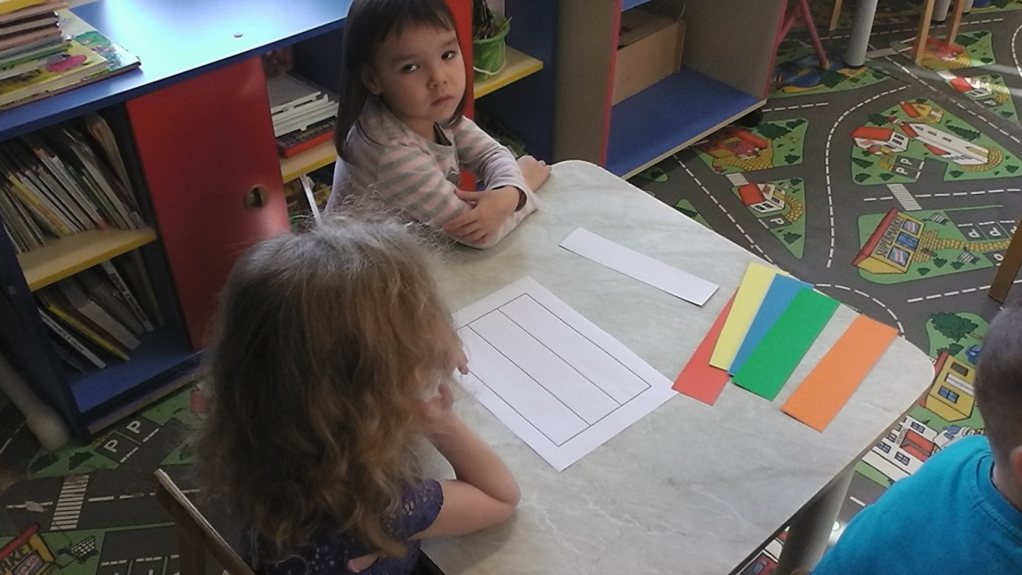

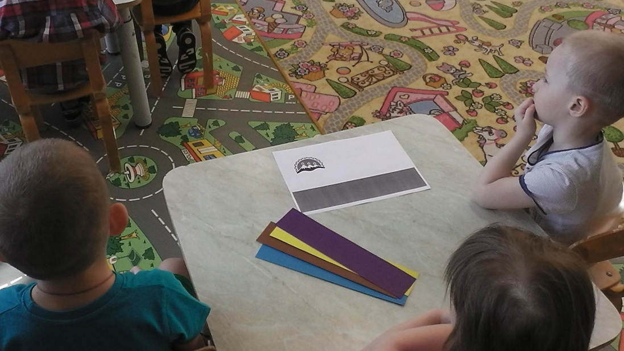

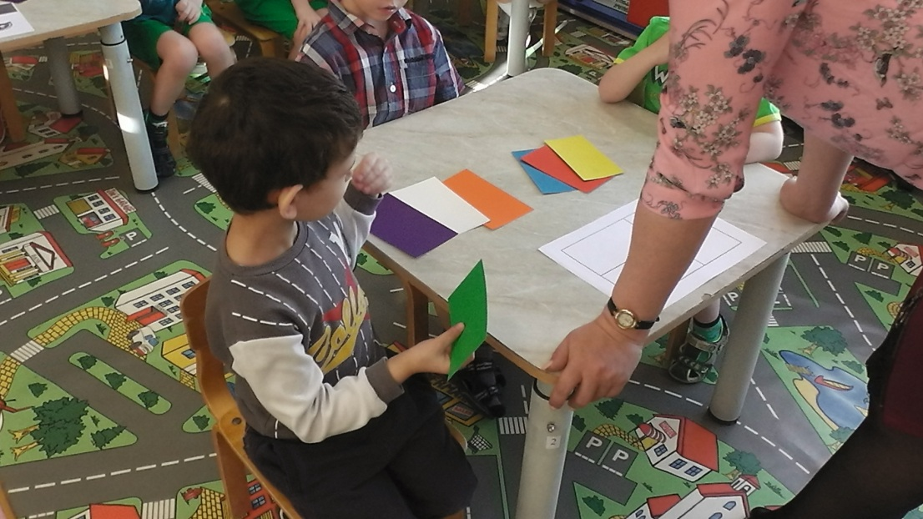

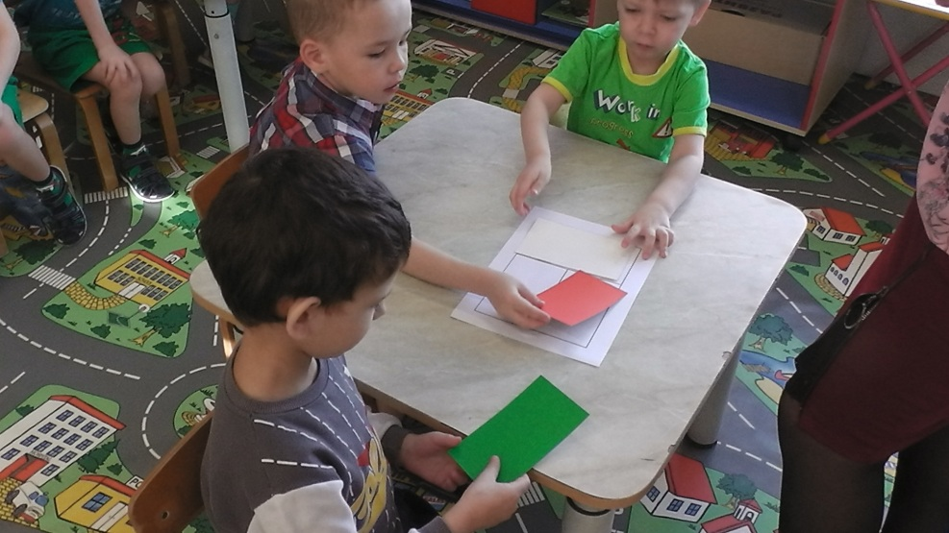
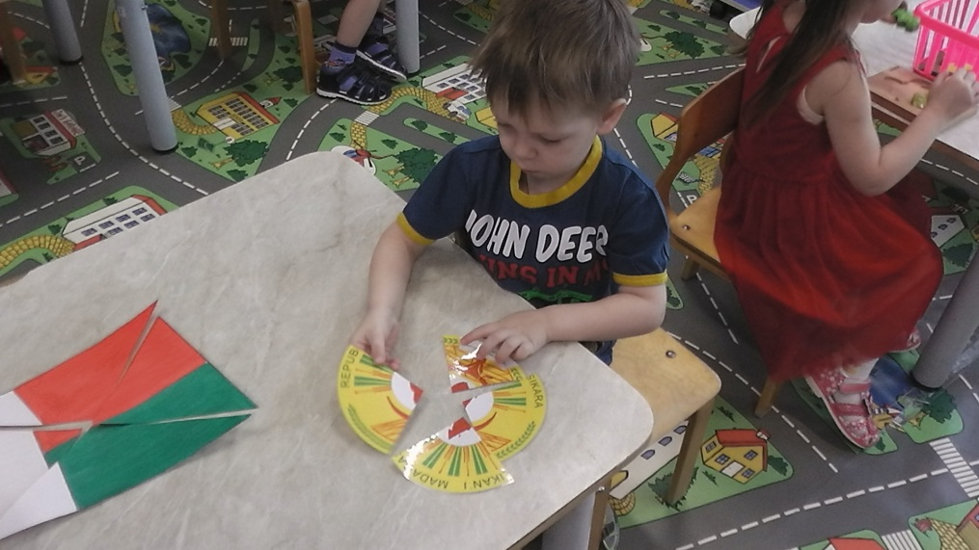
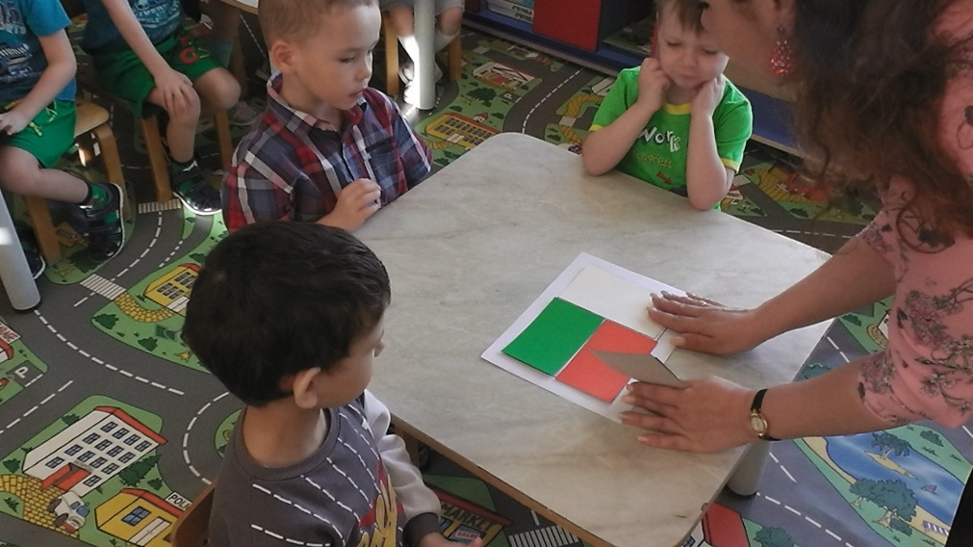

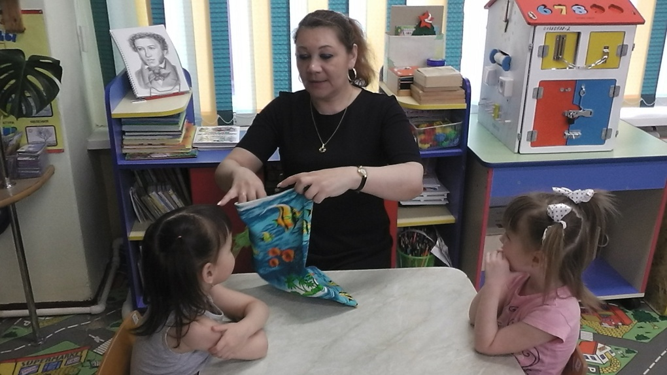

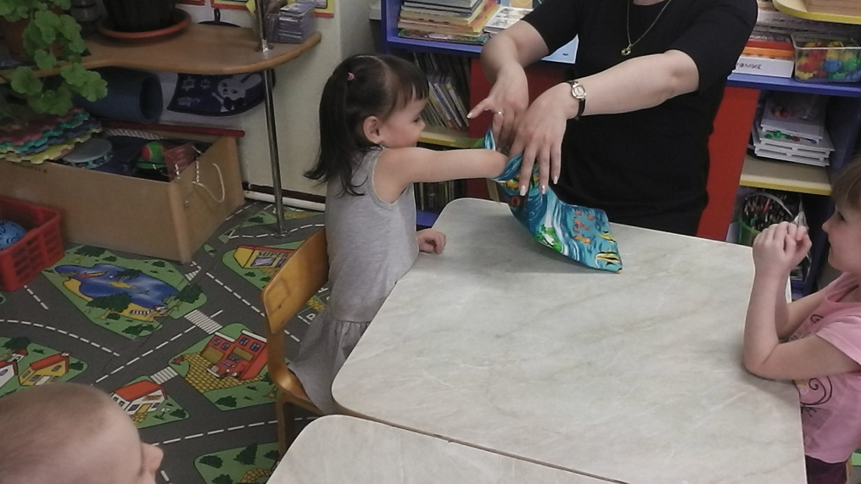

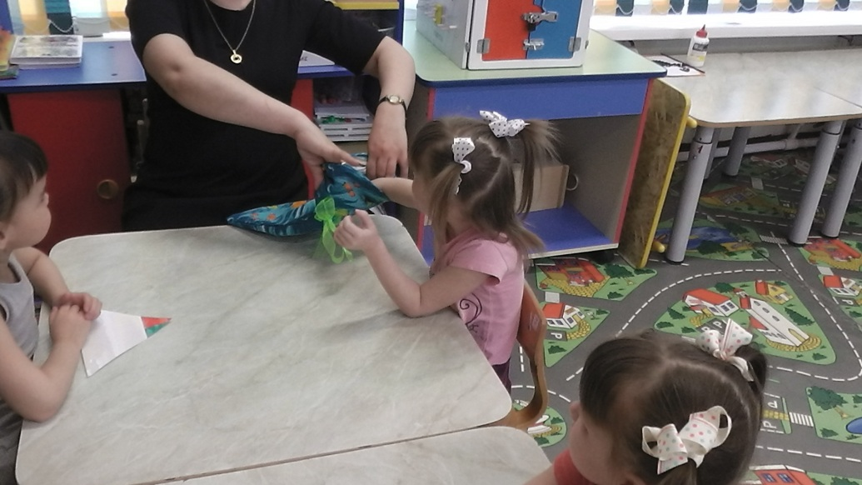

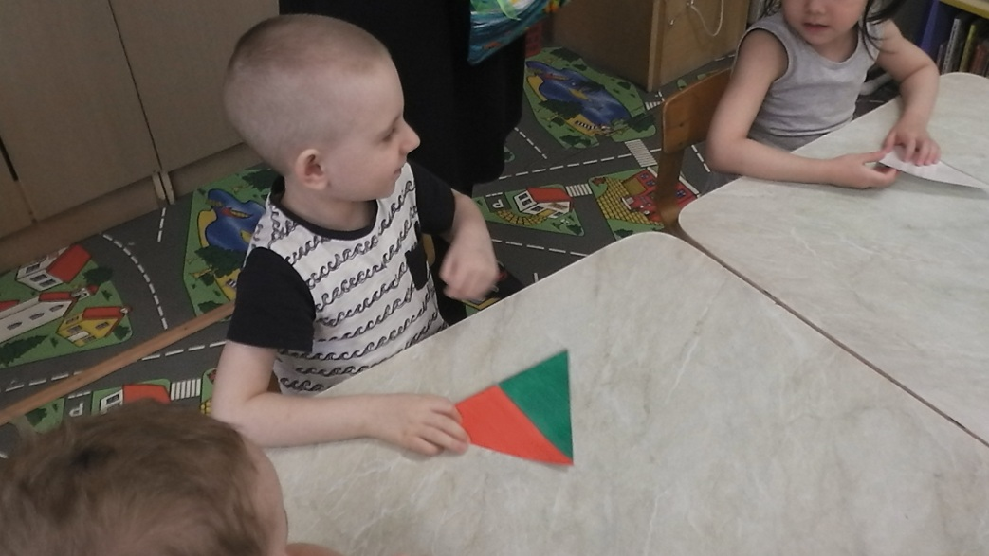

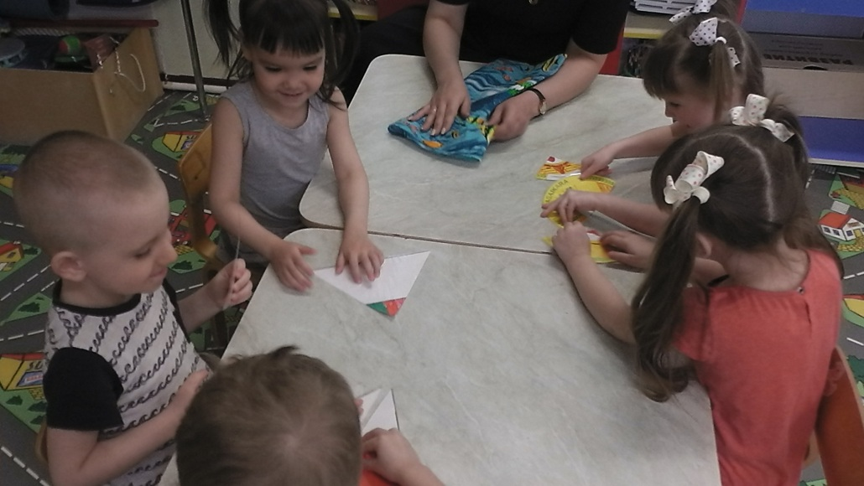

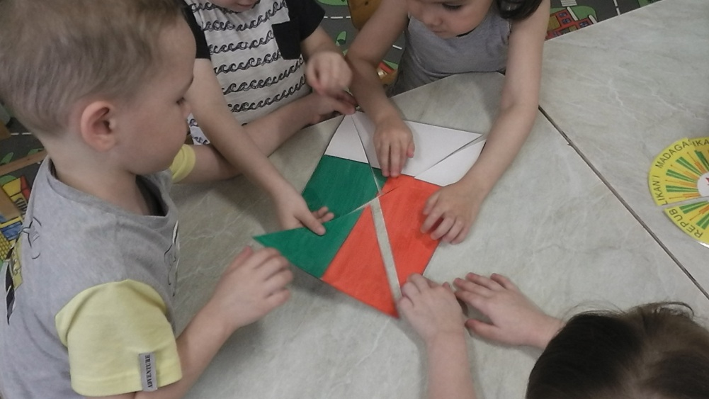

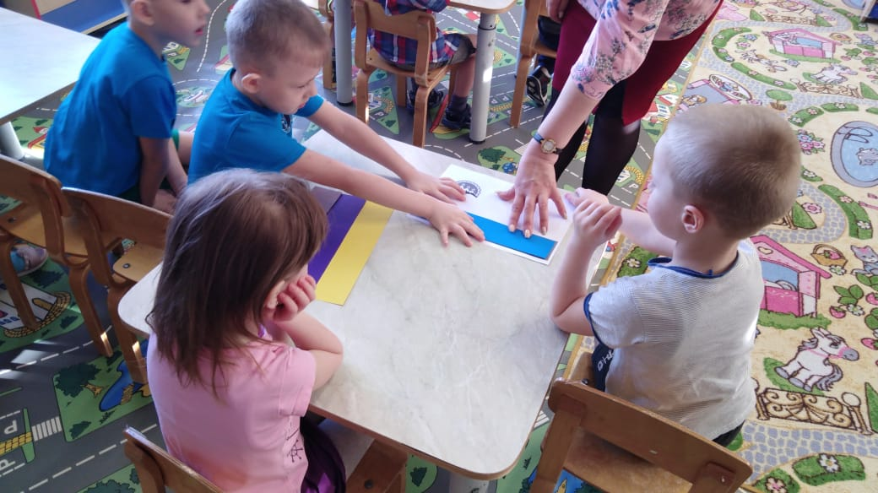

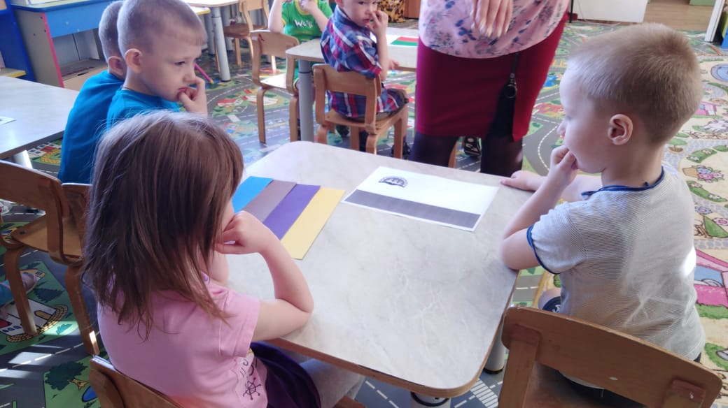

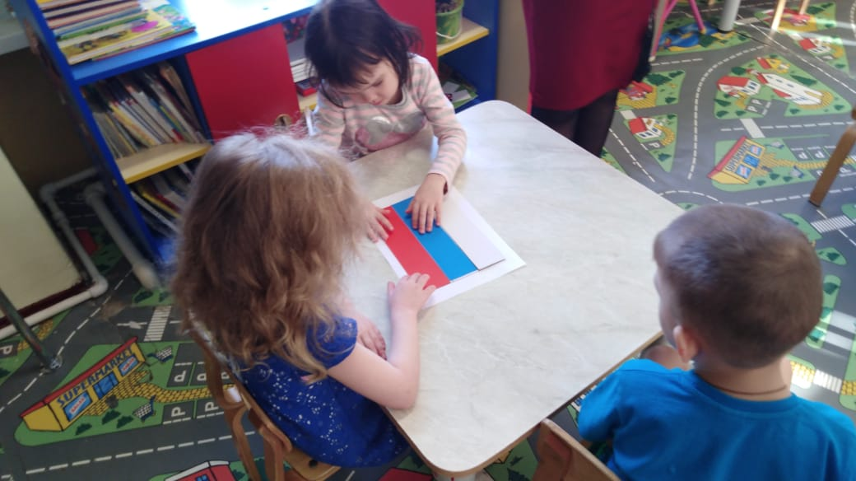

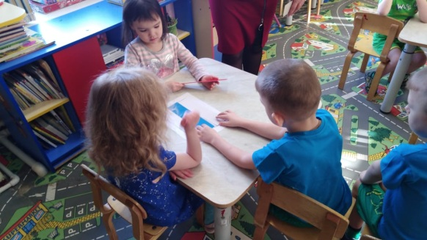

- «Четвёртый лишний» (фрукты)

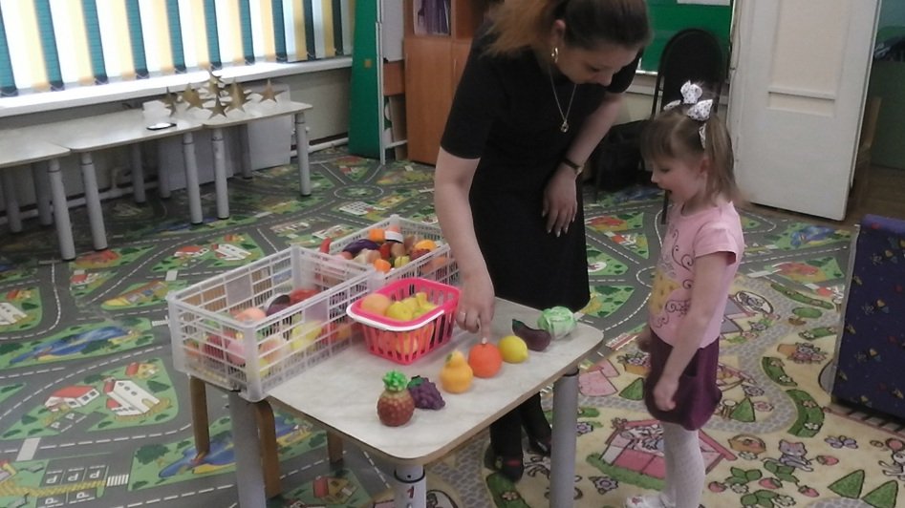

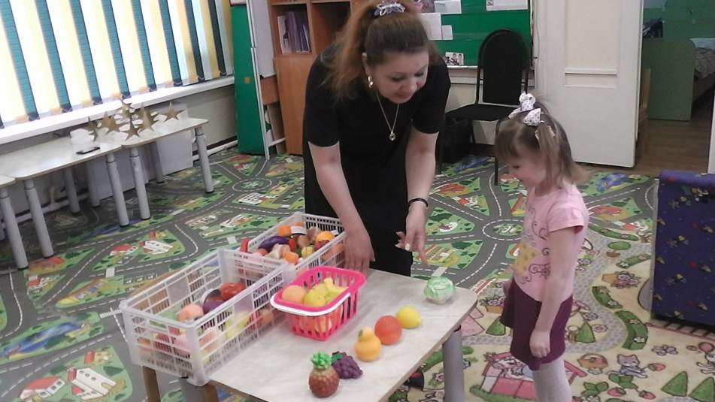

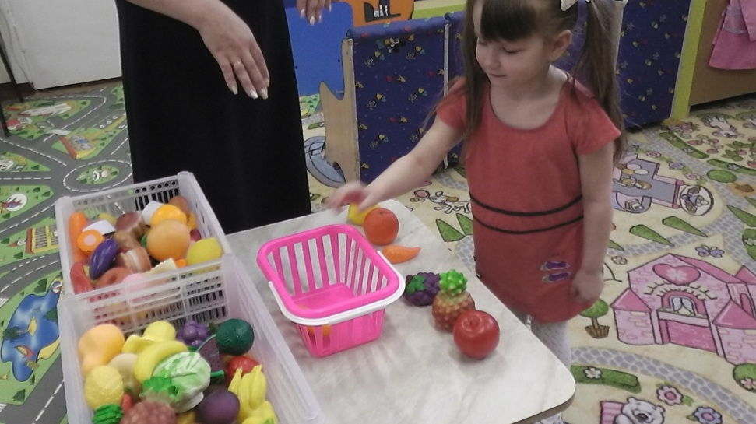

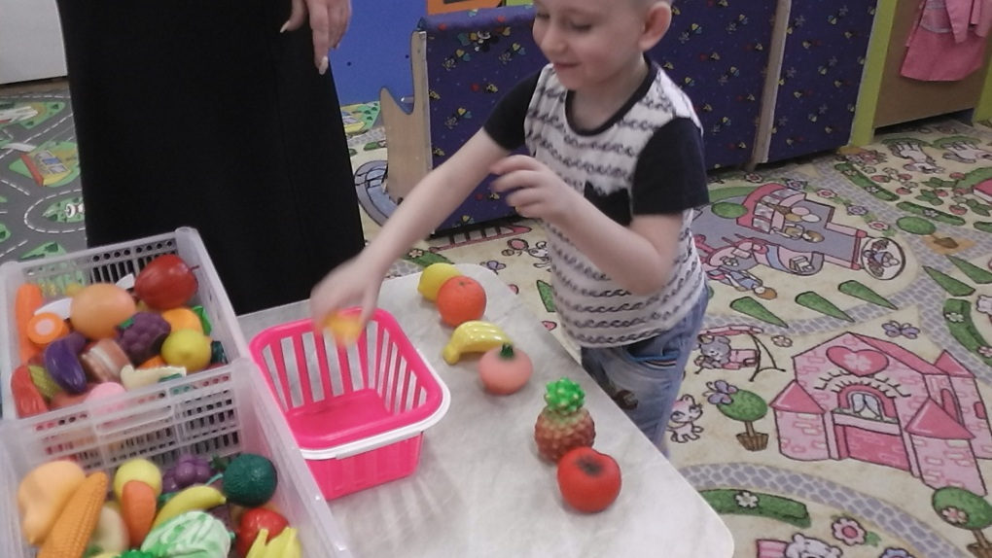

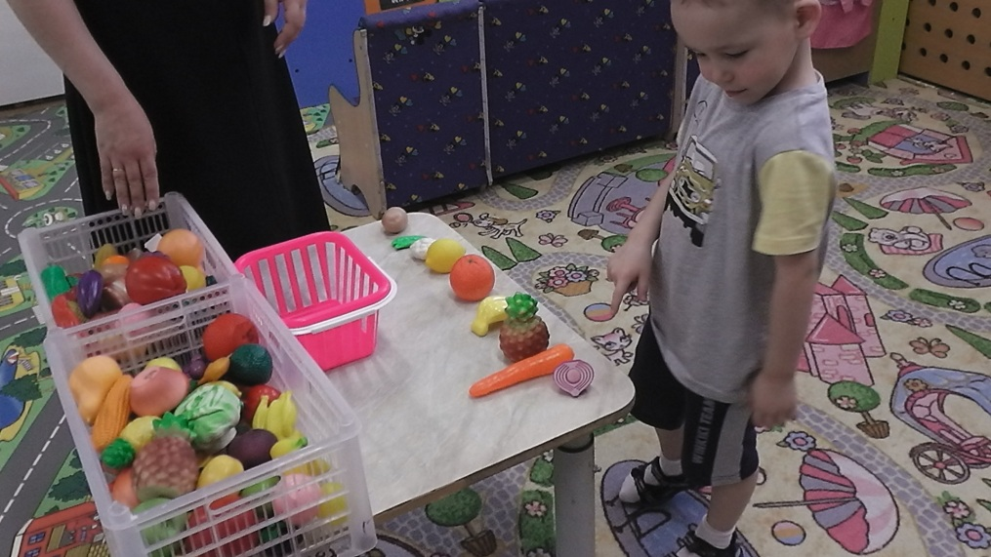

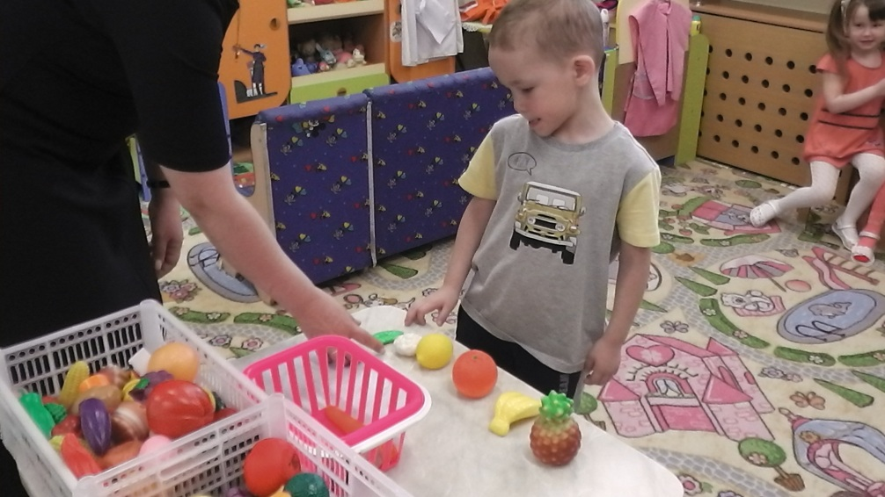

- «Часть и целое» (подводный мир, животные)

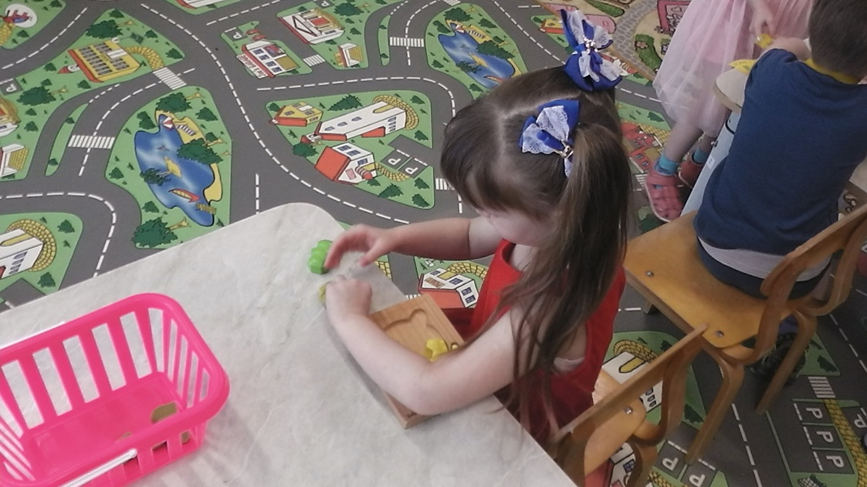

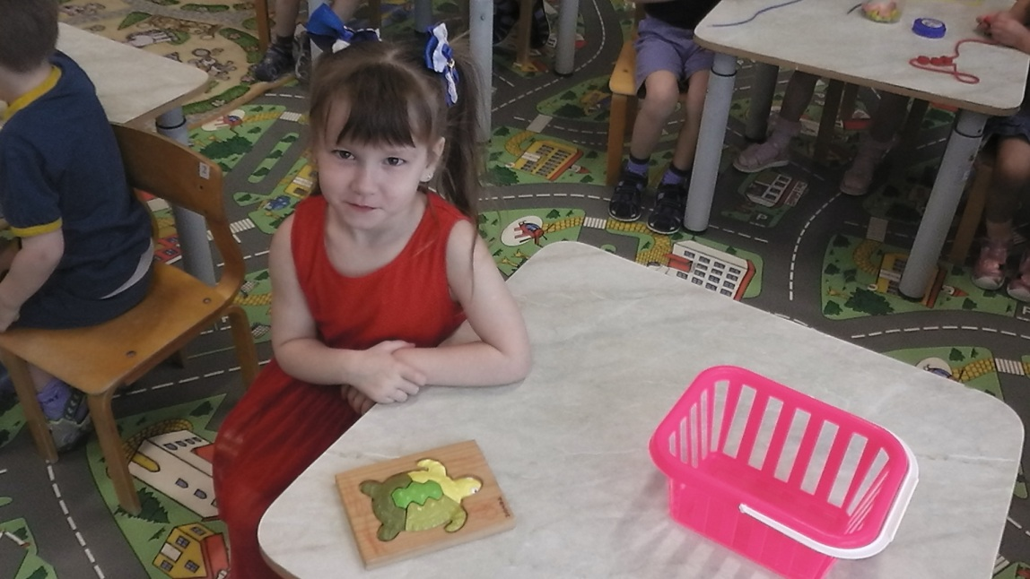

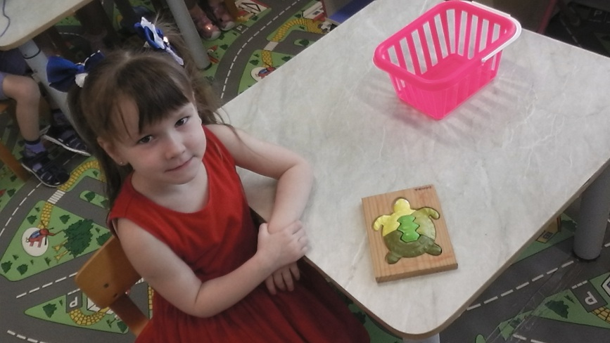

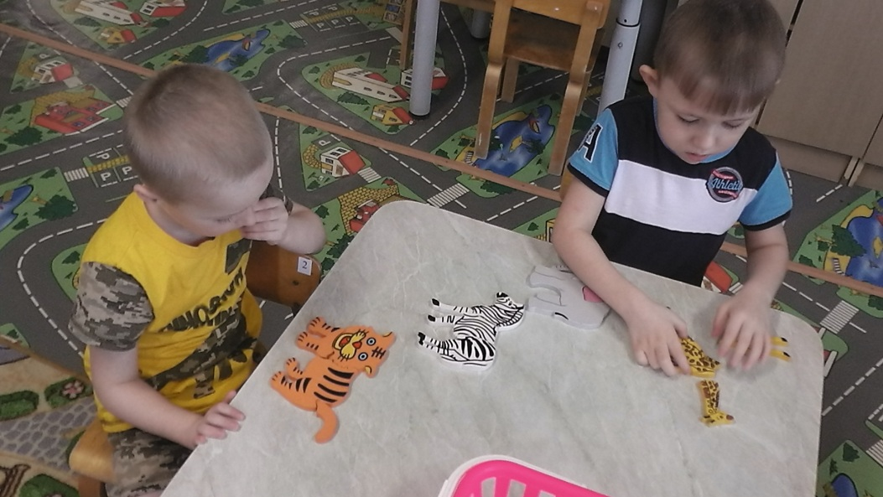

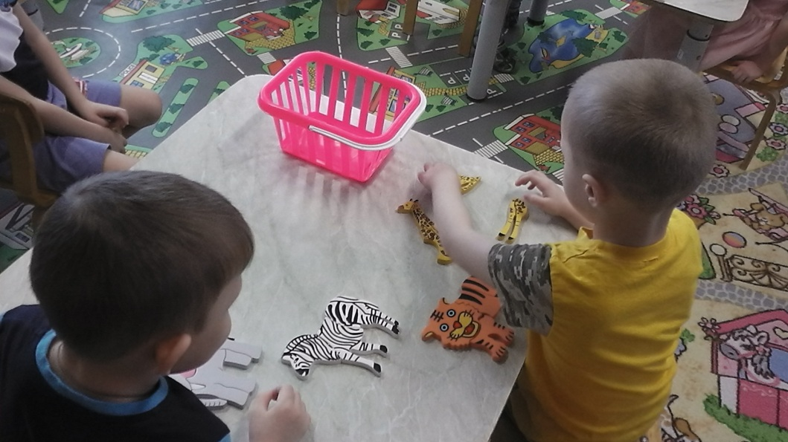

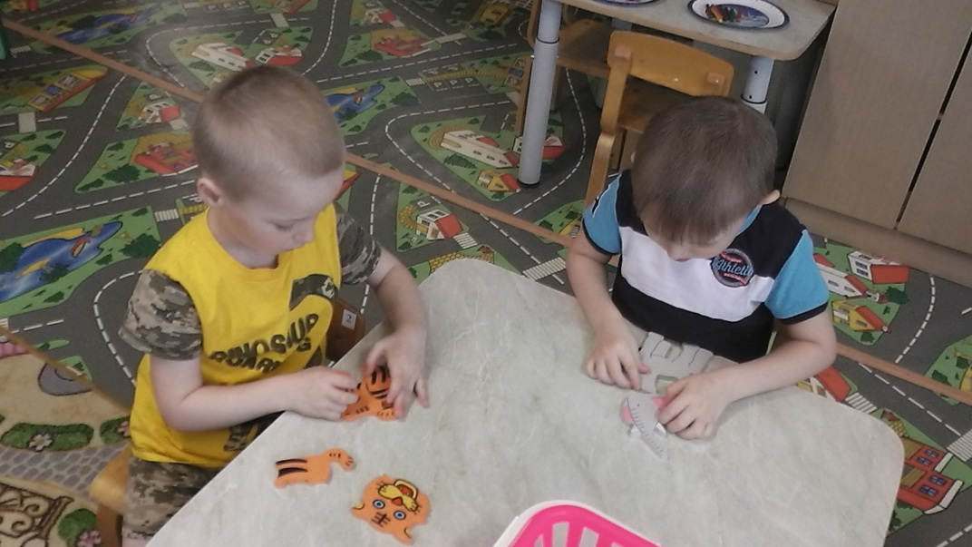

- «Мадагаскарские бусы» (шнуровка)
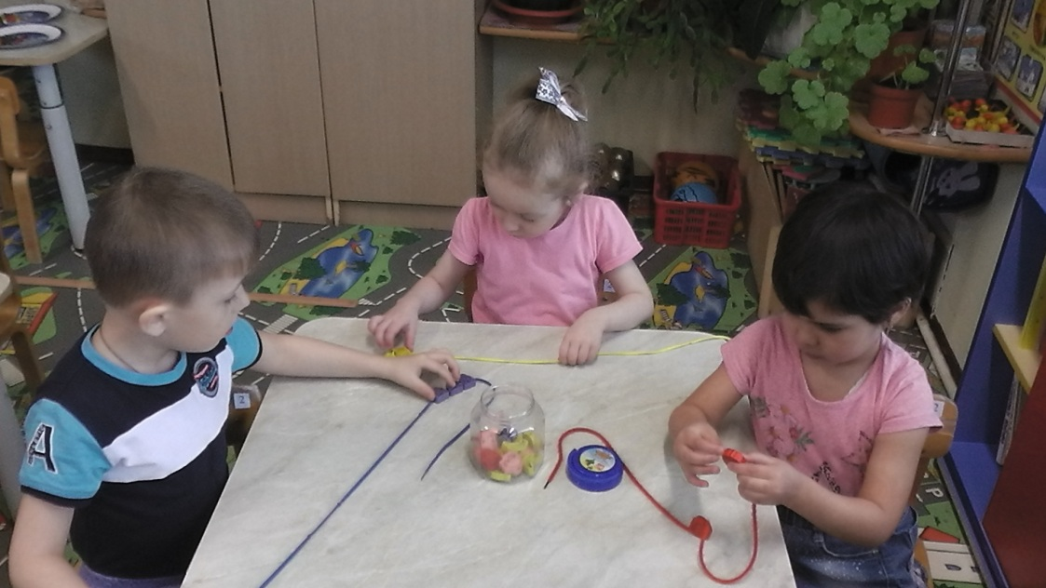

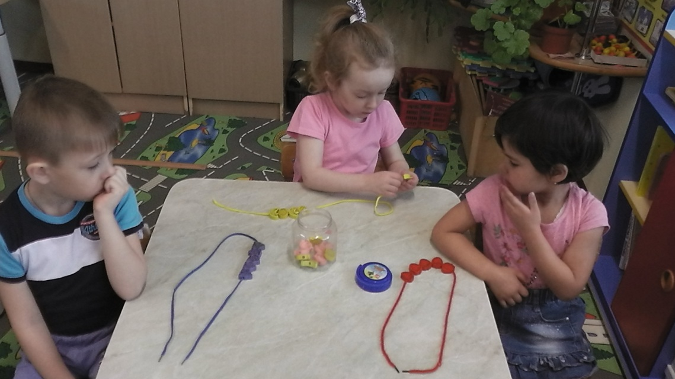
- «Построй из счётных палочек» (хижина)
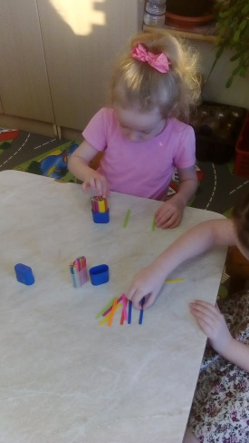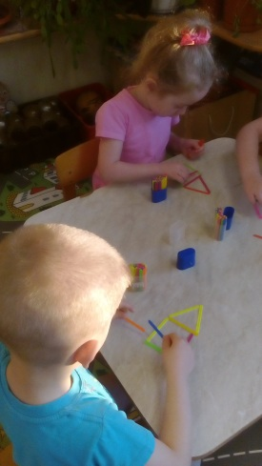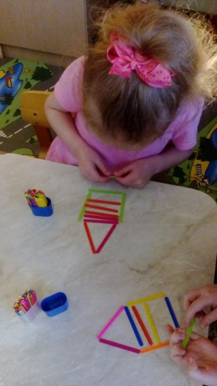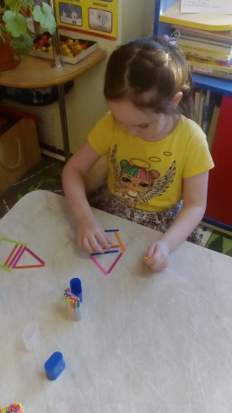

Подвижные игры:

- «Мадагаскарские салки»
- «Фосса и лемур»
- «Быки Зебу в загоне»
- «Лови кокос!»
- «Поймай за хвост хамелеона»
- «Корзина с фруктами»
- «Петанк»

- «Мадагаскарские салки»

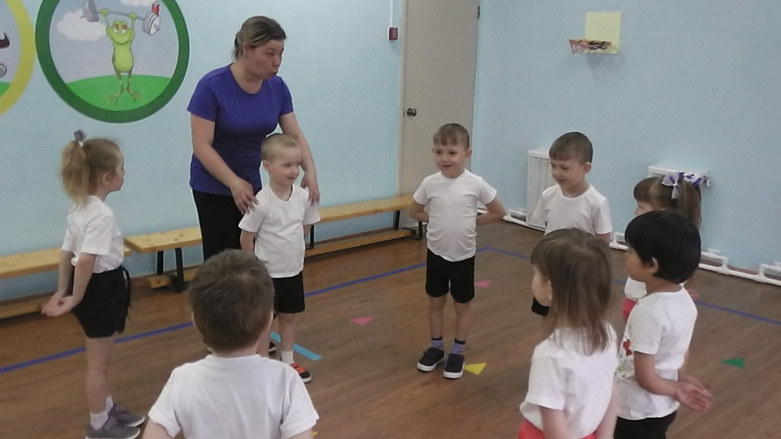

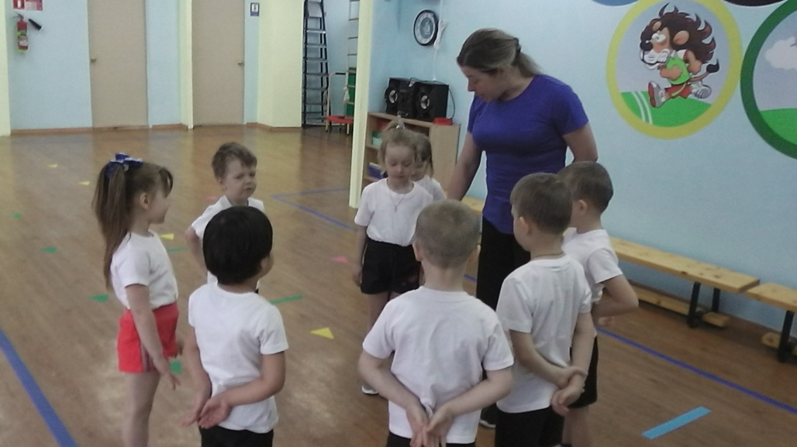

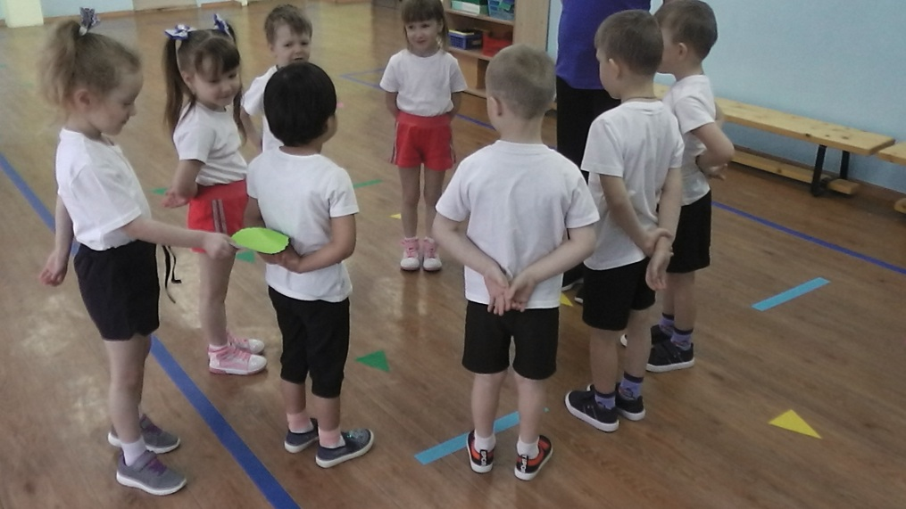

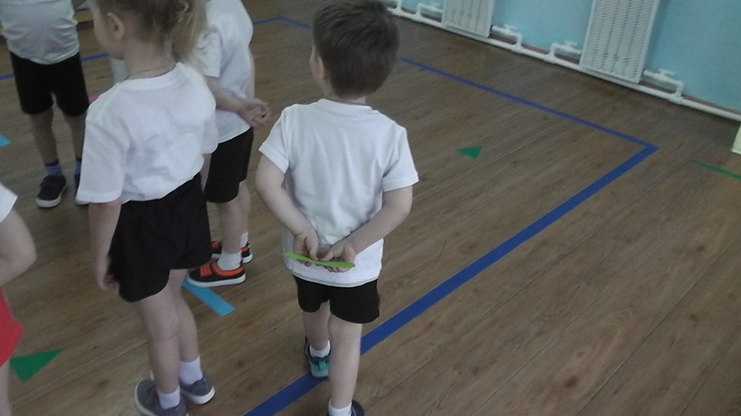

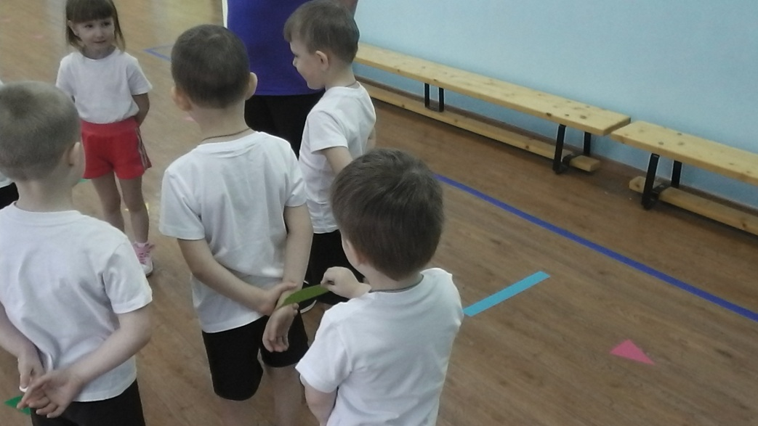

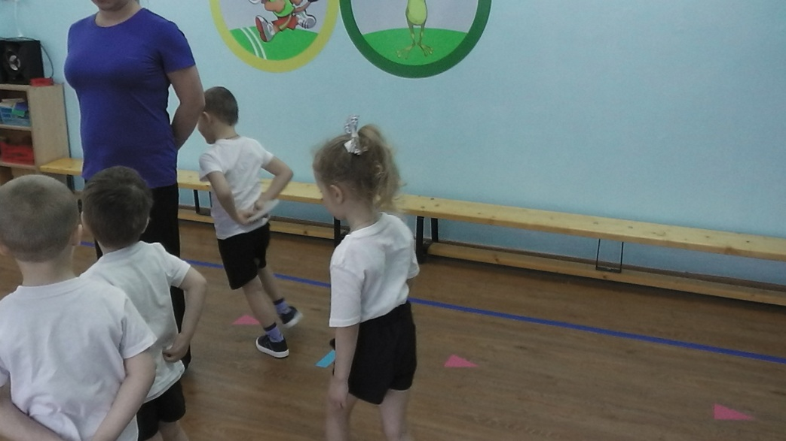

- «Фосса и лемур»

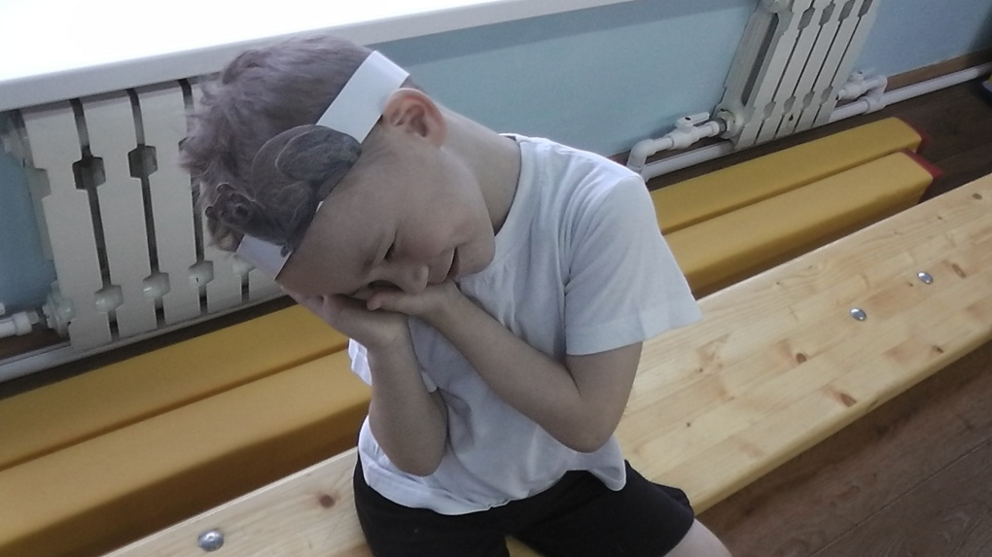

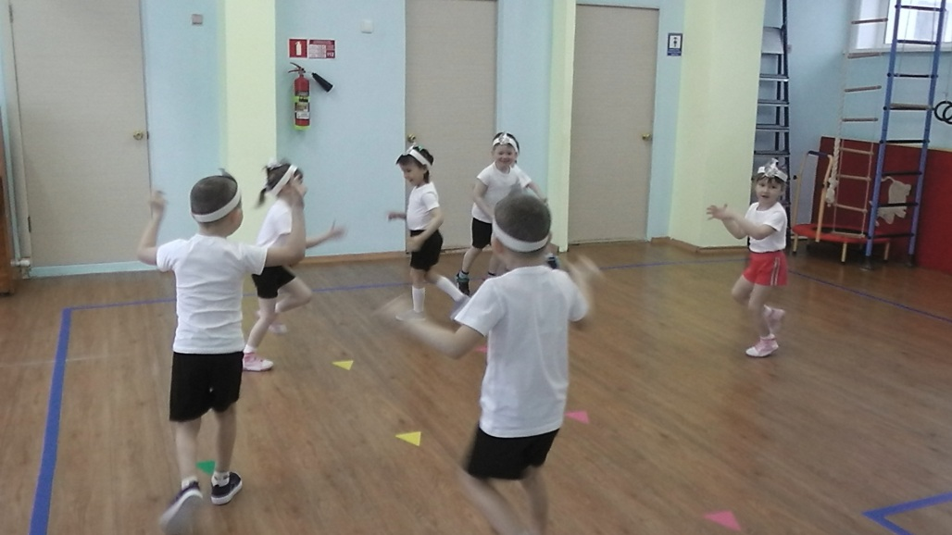

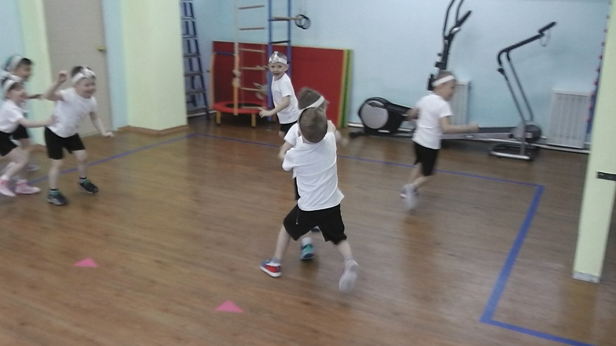

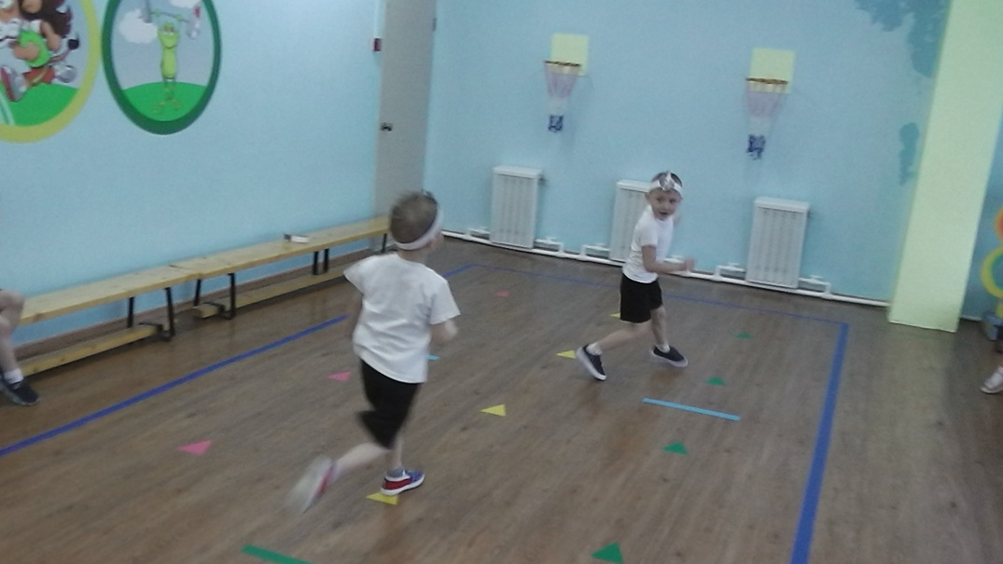

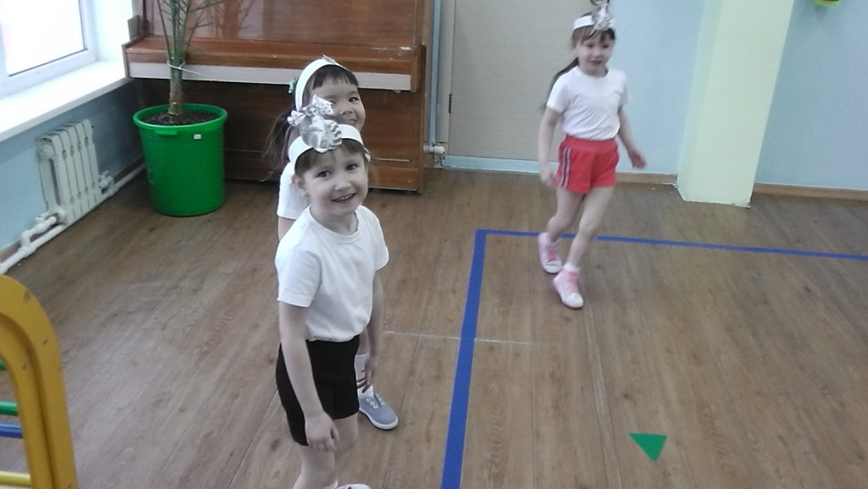

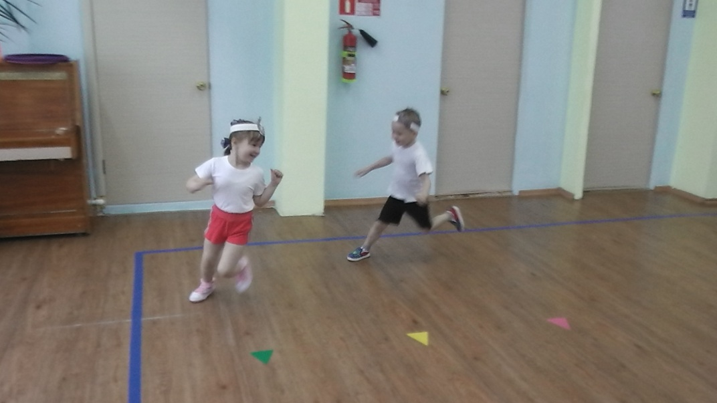

- «Быки Зебу в загоне»

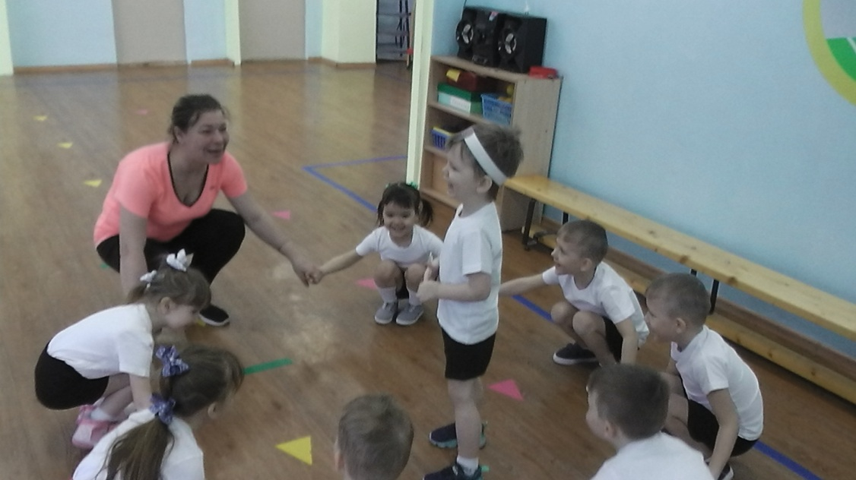
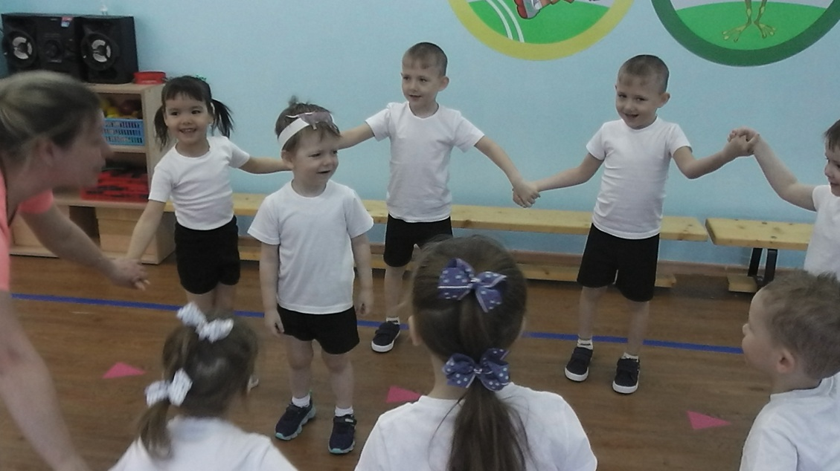
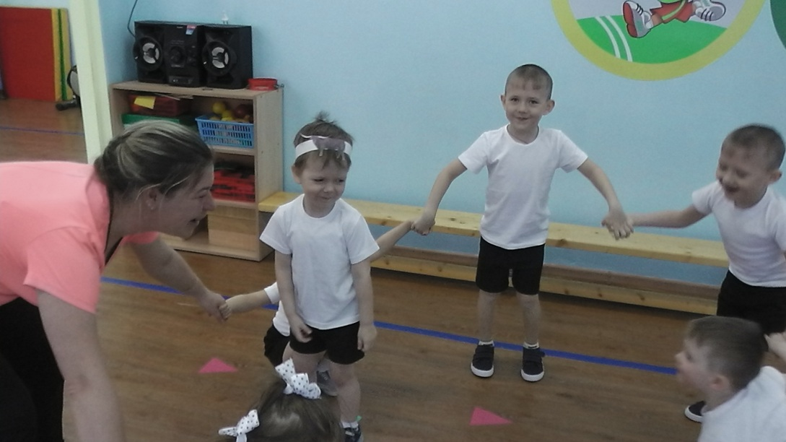

- «Лови кокос!»
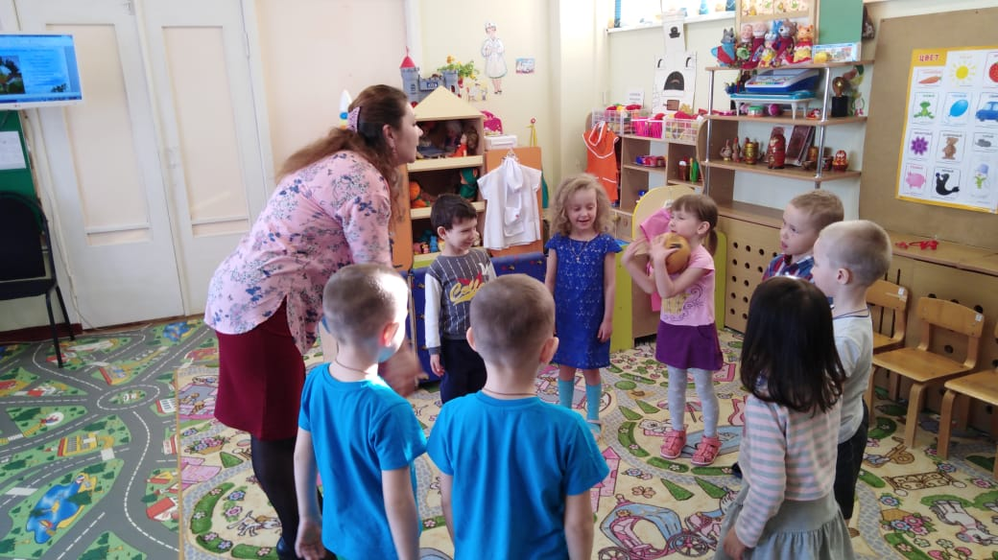
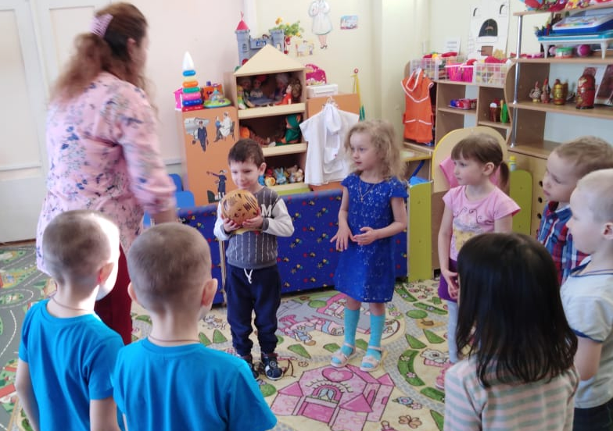
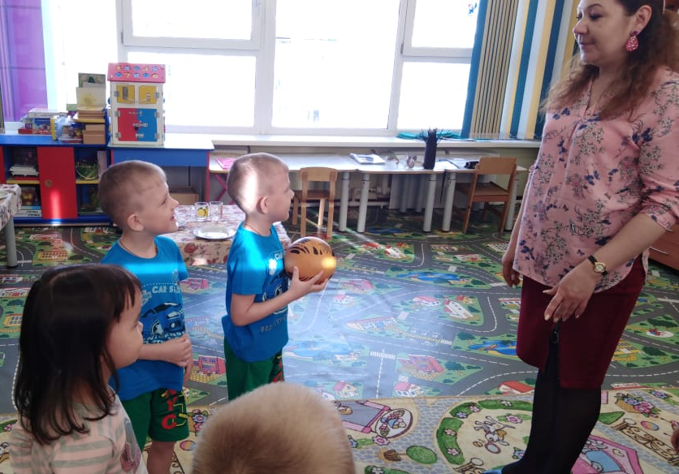

ООД:
- Познавательное развитие «Наши помощники – глобус и карта»;
- Познавательное развитие «Волшебный остров»;
- Познавательное развитие «Знакомство с государственной символикой о. Мадагаскар»;
- Художественно – эстетическое развитие – рисование гуашью «Флаг Мадагаскара»;
- Художественно – эстетическое развитие – рисование с элементами аппликации и лепки «Пальма с кокосами»;
- Художественно – эстетическое развитие – рисование сухой кистью «Мадагаскарская кошка - фосса»;
- Художественно – эстетическое развитие – аппликация в нетрадиционной технике «Мадагаскарская черепаха»;
- Художественно – эстетическое развитие – лепка объёмная «Мадагаскарская комета»;
- Художественно – эстетическое развитие – конструирование из бумаги «Лягушка - помидор»;
- Познавательное развитие «Оранжевое солнышко»;
- Художественно – эстетическое развитие – рисование цветными мелками «Фруктовая сказка»;
- Художественно – эстетическое развитие – конструирование из бумаги в технике «Хоровод» - «Чудо-остров, жить на нём легко и просто…»;
- Познавательное развитие – ФЭМП «Путешествие на сказочный остров»;
- Развитие речи «Разучивание стихотворения В. Алоева «Мадагаскар» (с помощью мнемотаблицы);
- Художественно – эстетическое развитие – рисование в нетрадиционной форме «Ананас» - воздушно – пузырьковой плёнкой.
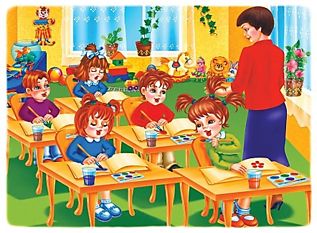

- Познавательное развитие «Наши помощники – глобус и карта»

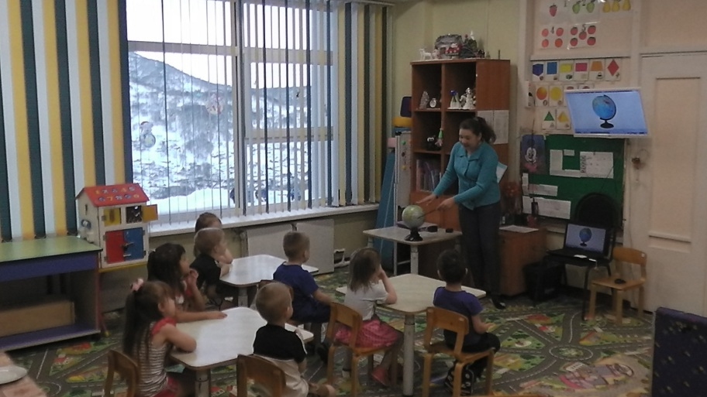

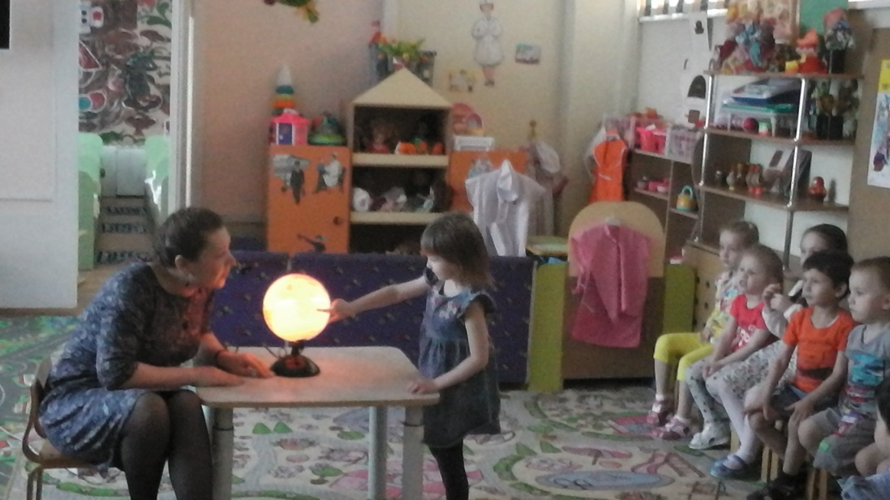

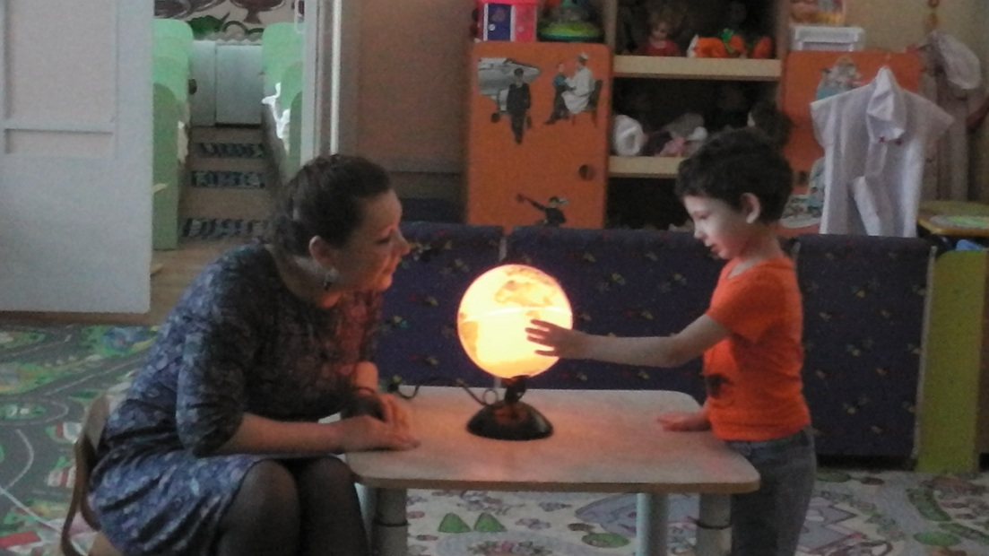

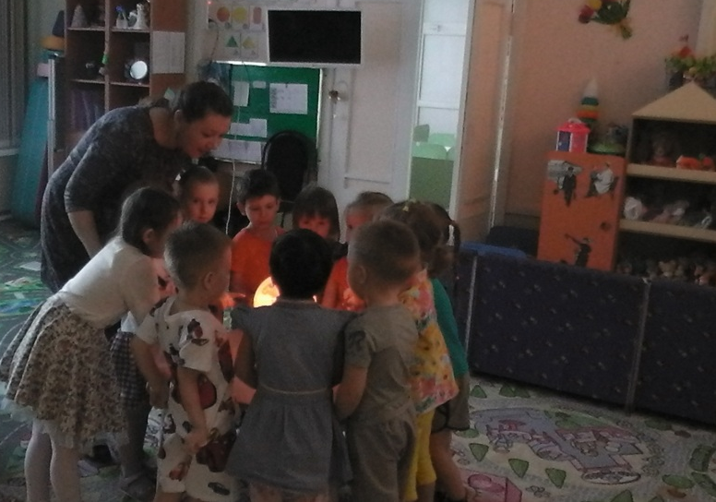
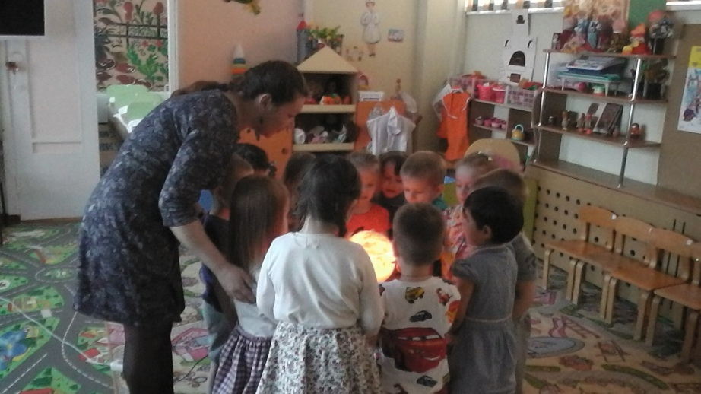

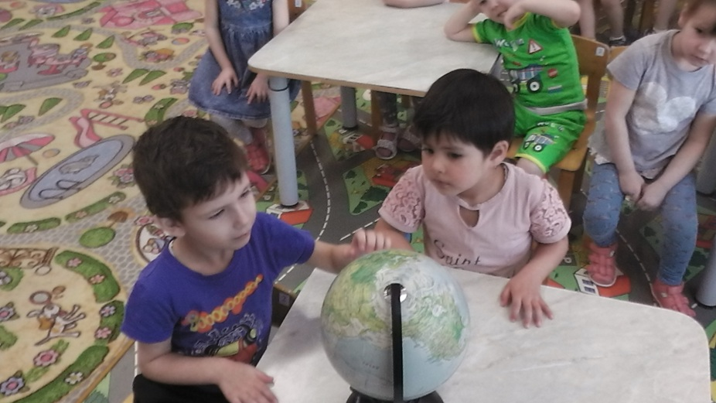

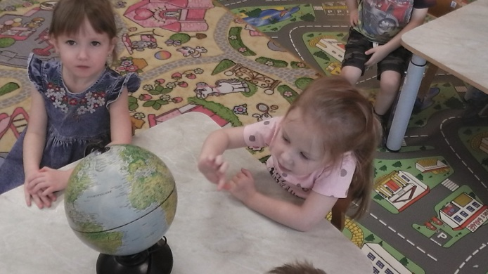

- Познавательное развитие «Волшебный остров»
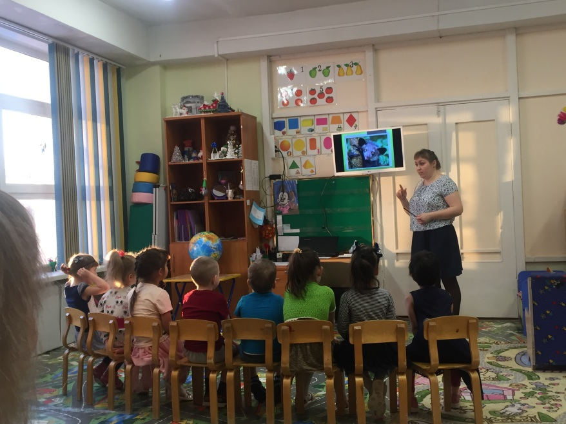

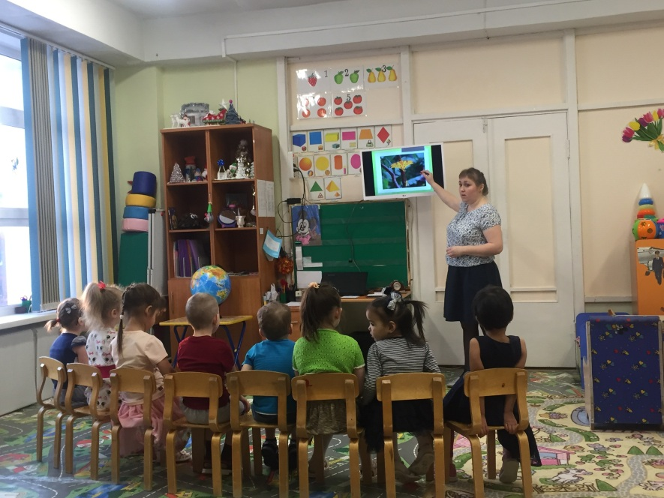

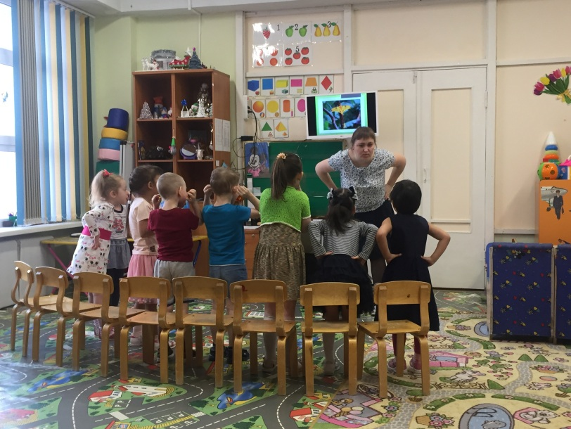

- Познавательное развитие «Знакомство с государственной символикой о. Мадагаскар»

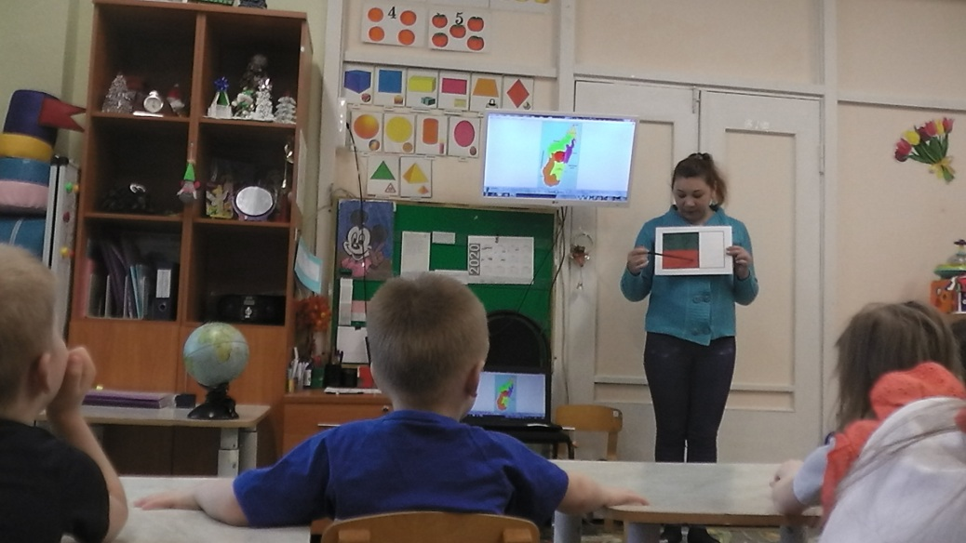

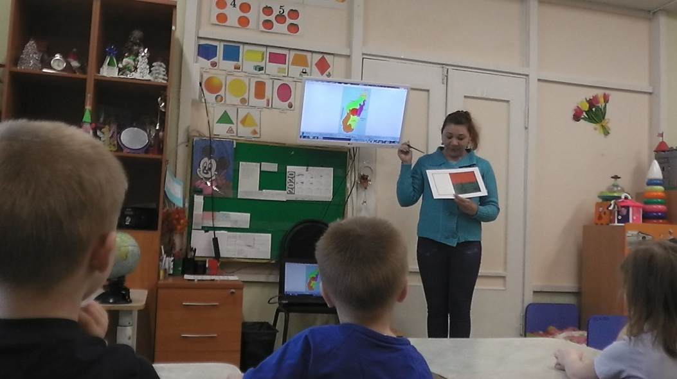

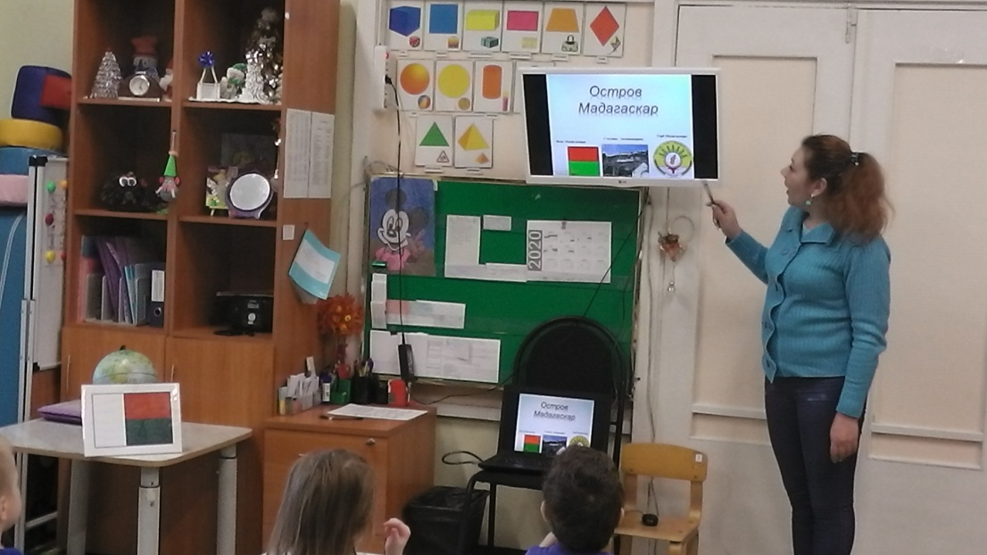

- Художественно – эстетическое развитие – рисование гуашью «Флаг Мадагаскара»

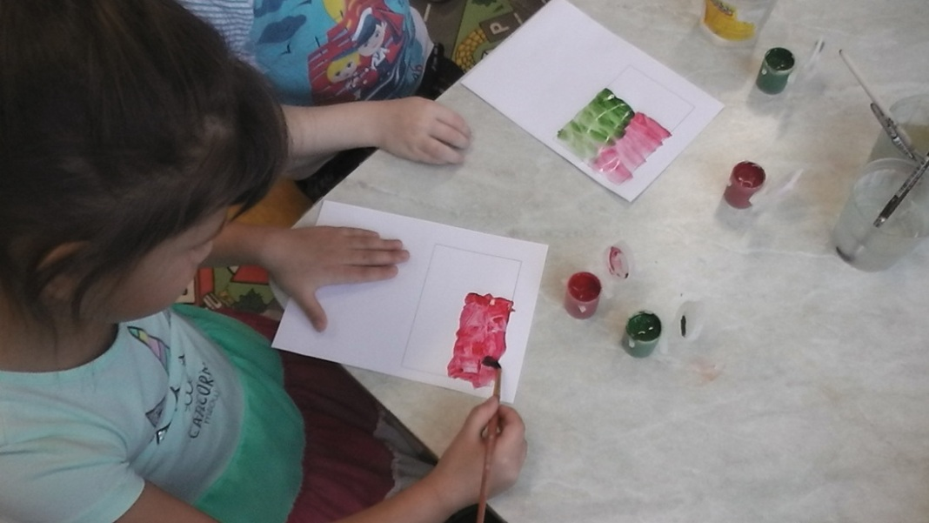
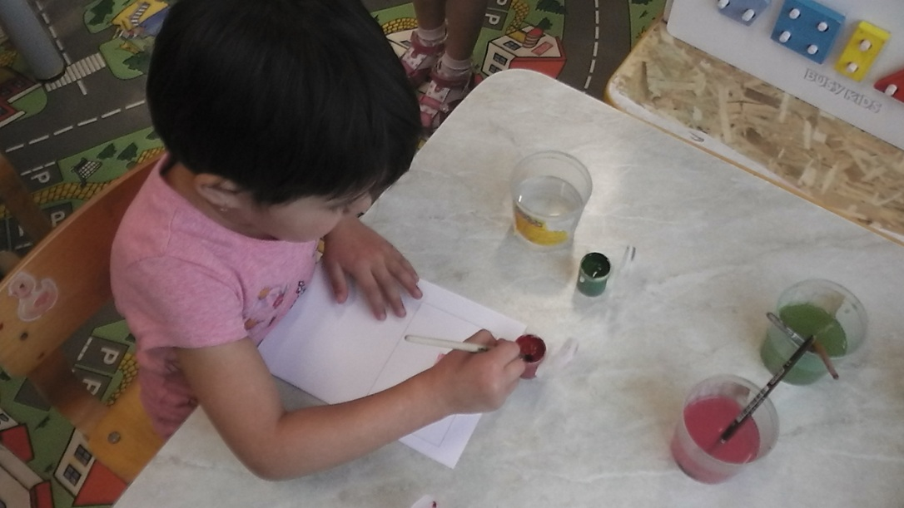
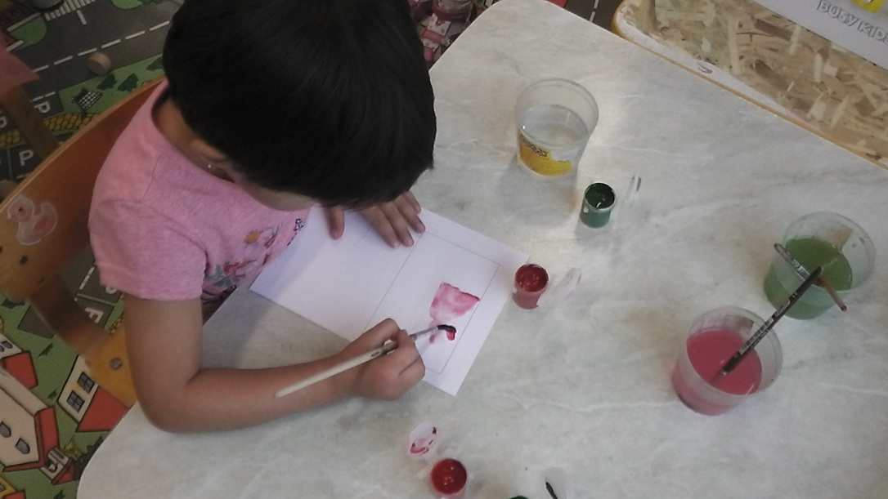

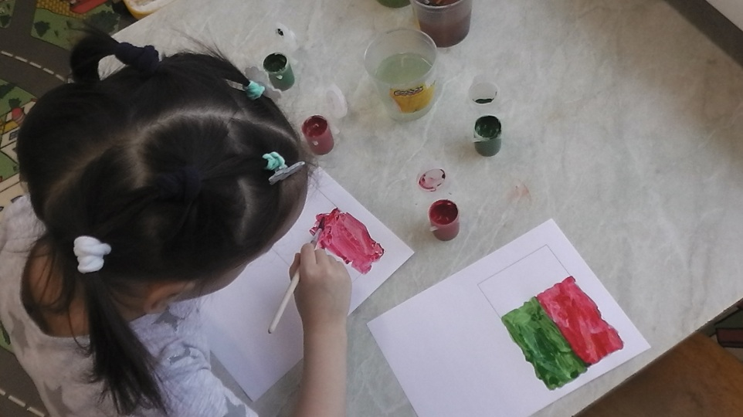

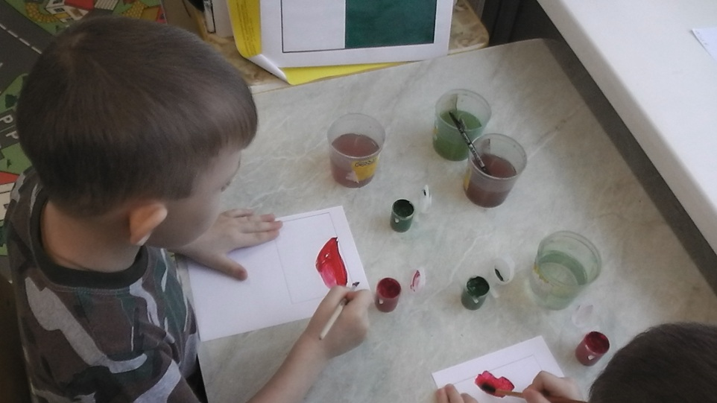

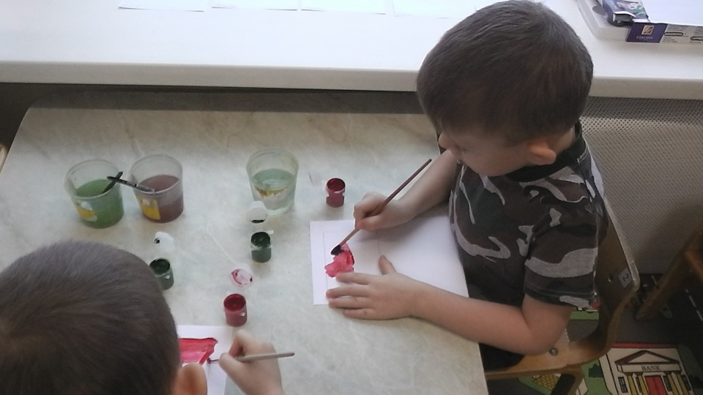

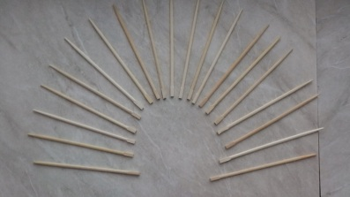

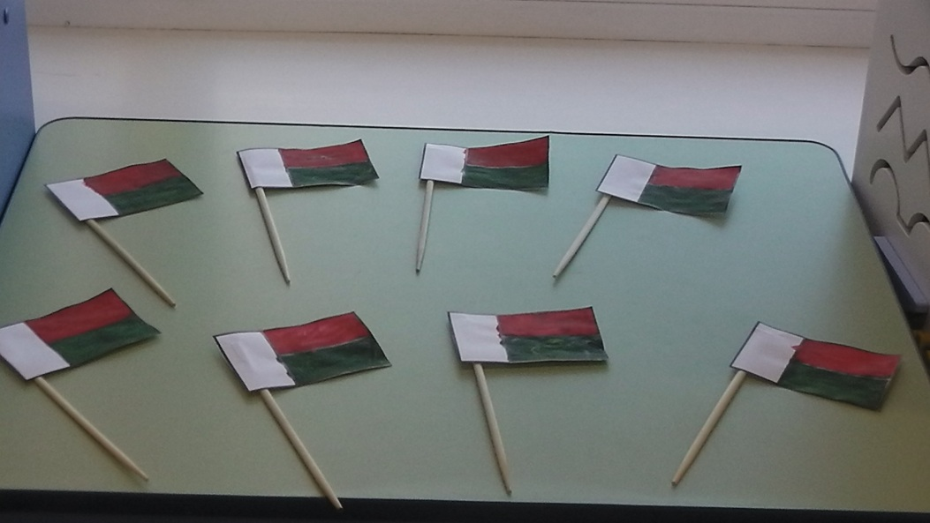

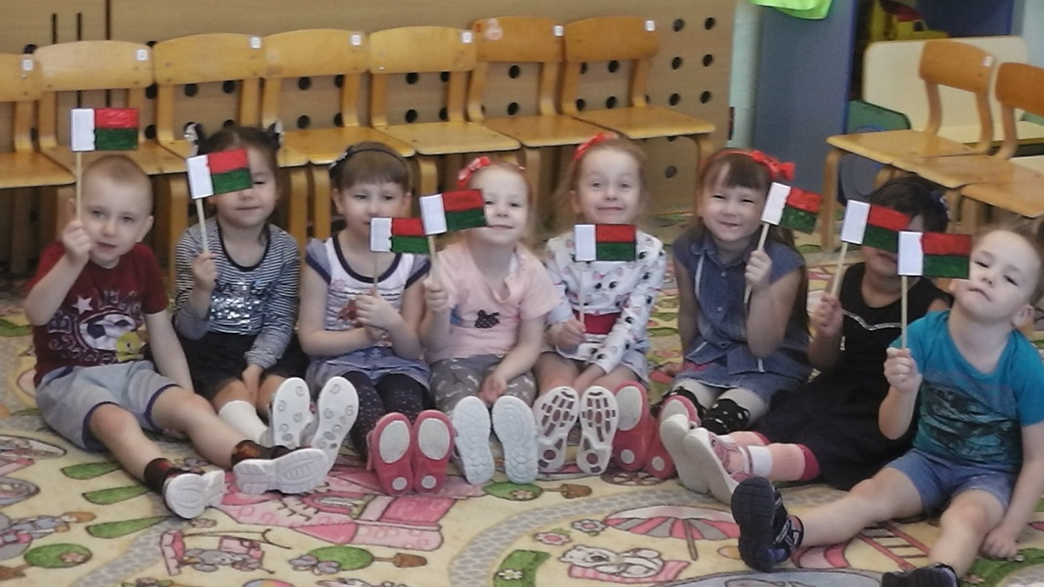

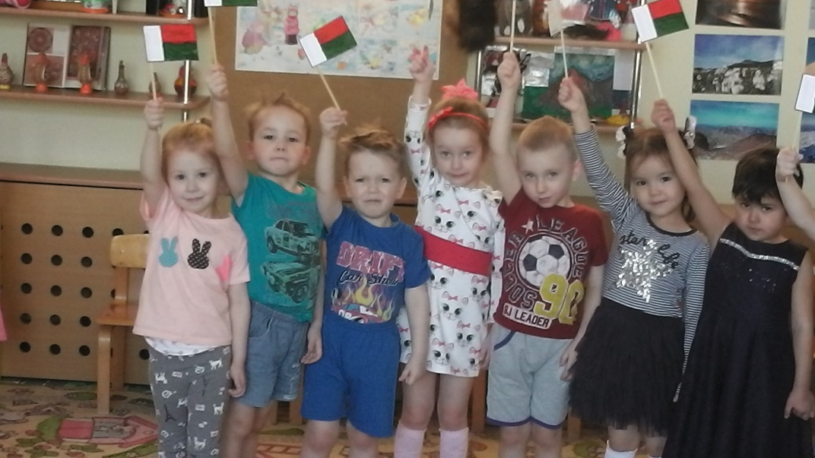

- Художественно – эстетическое развитие – рисование с элементами аппликации и лепки «Пальма с кокосами»

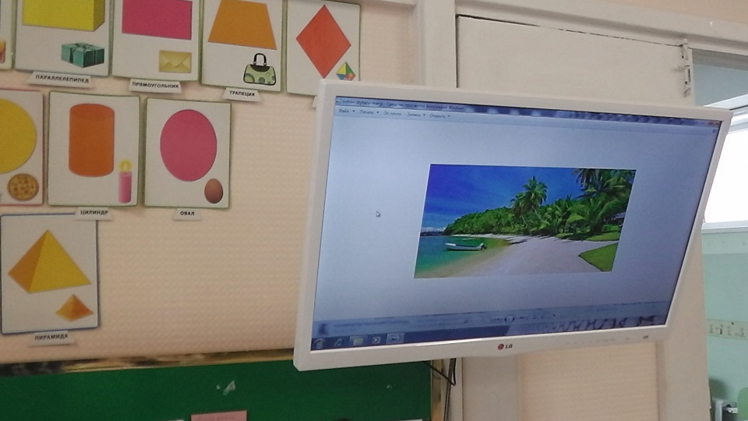
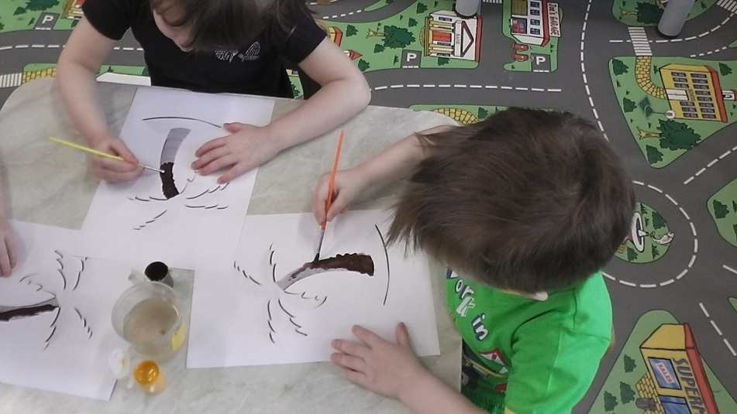
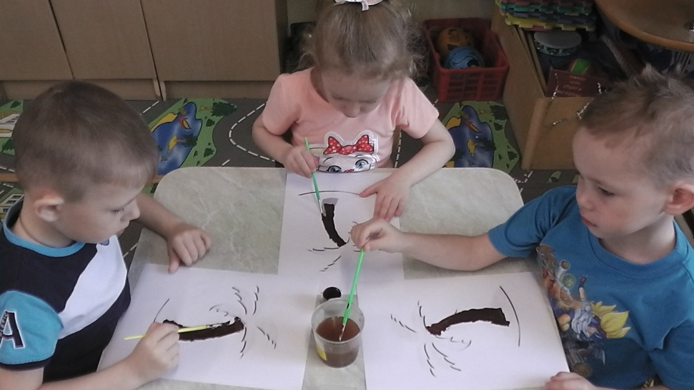

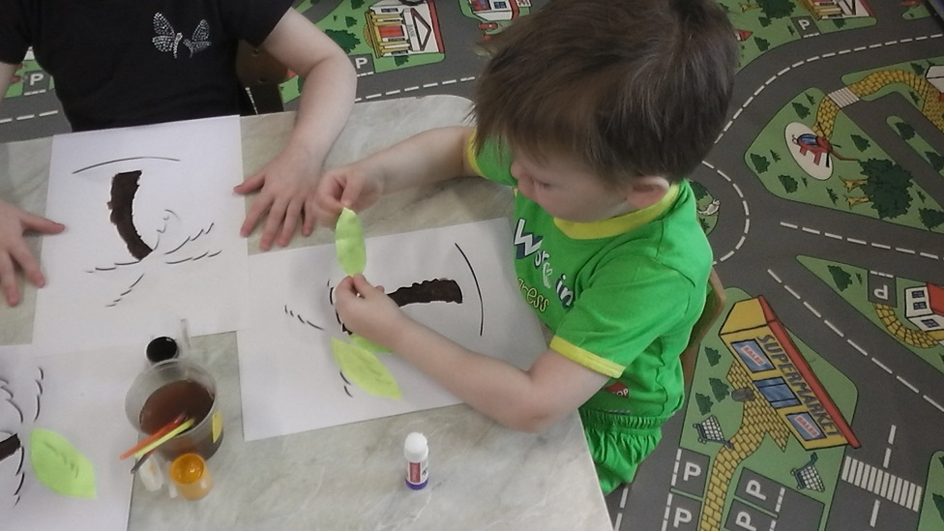

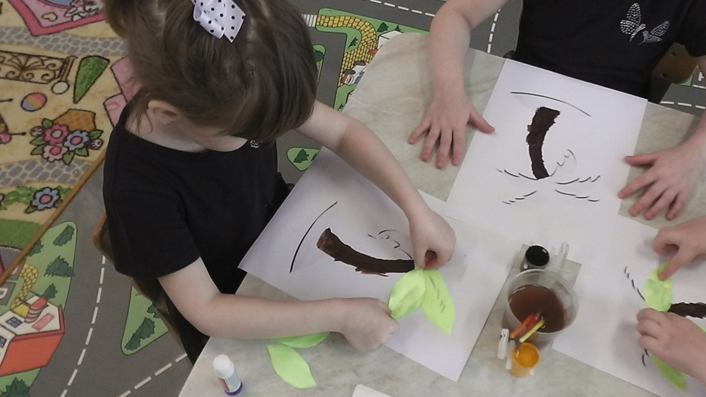

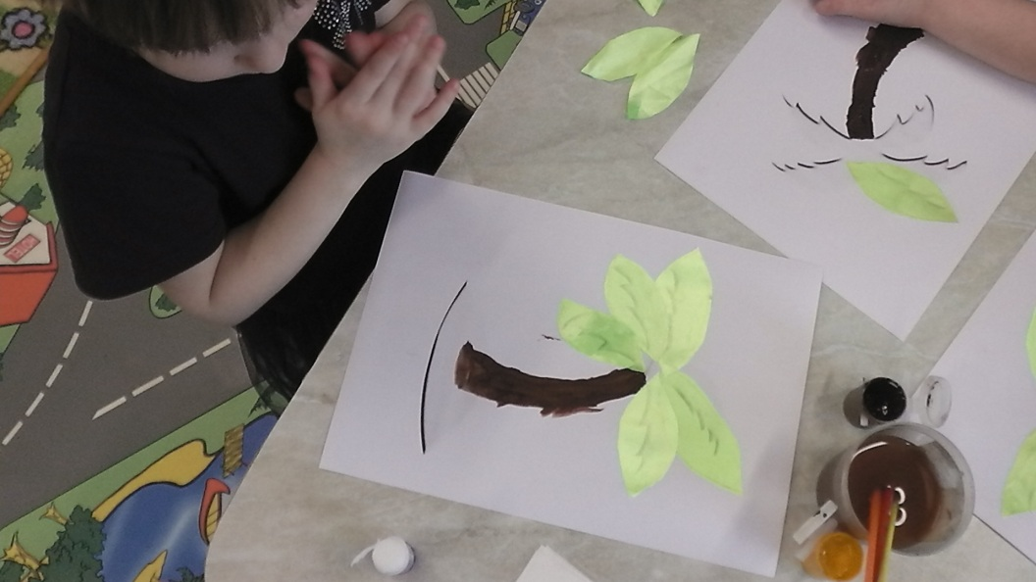

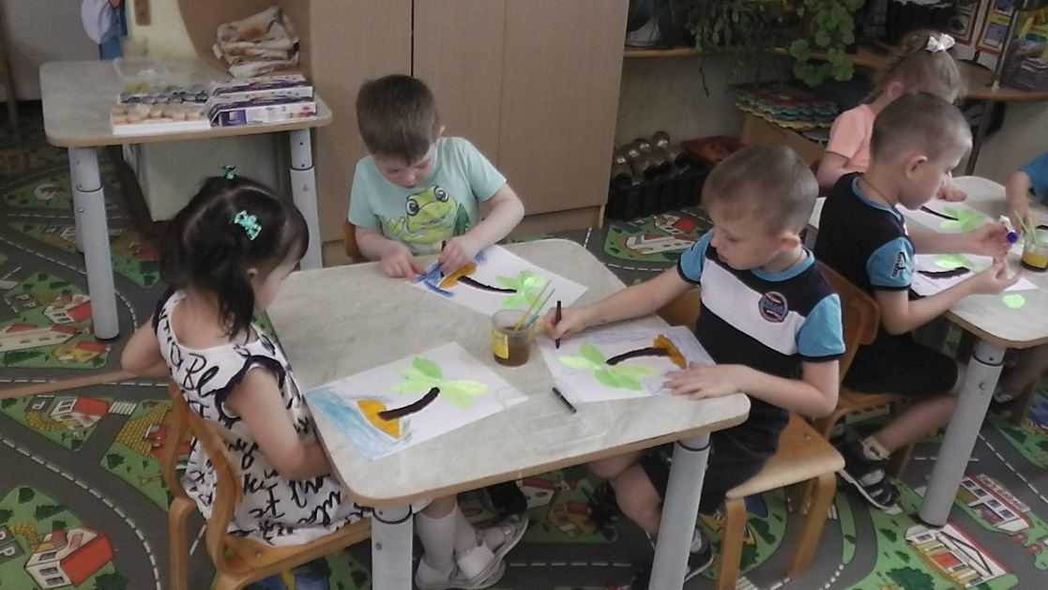

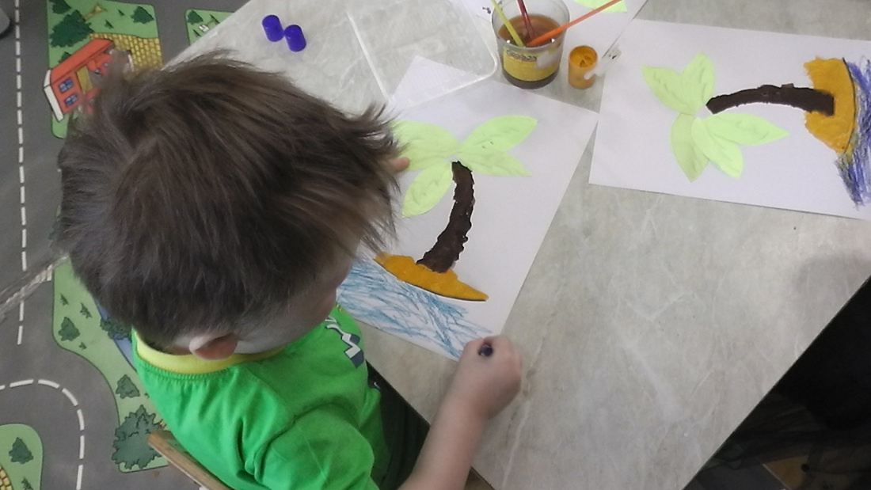

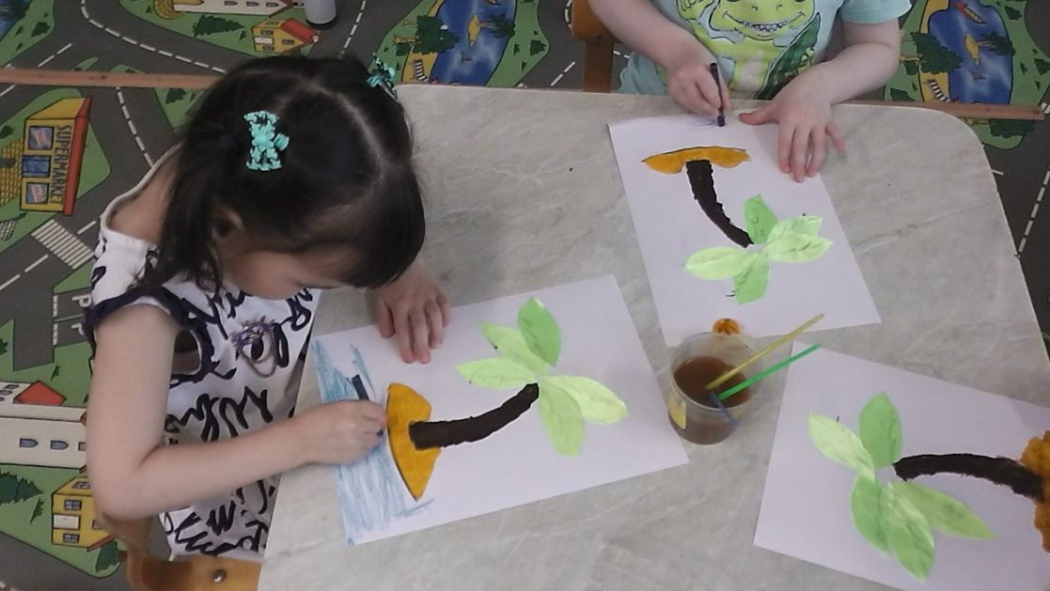

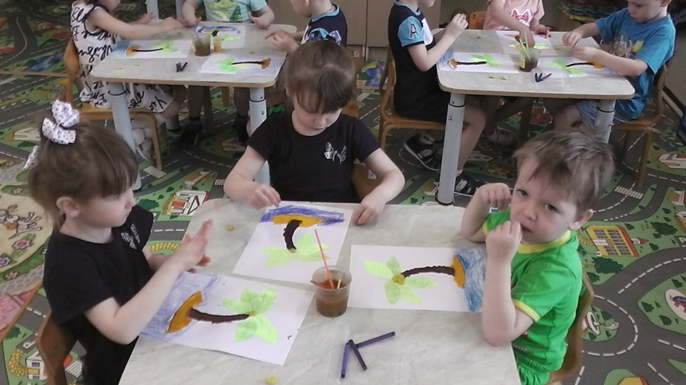

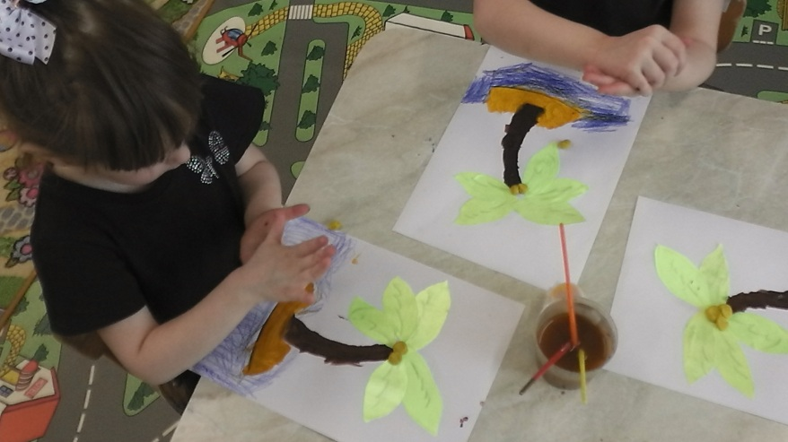

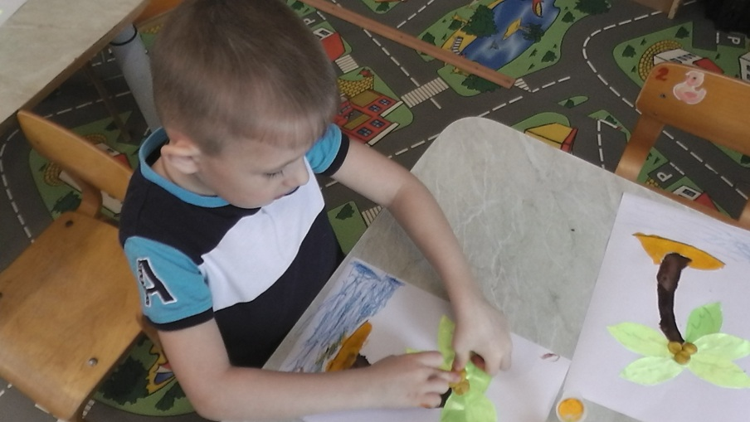

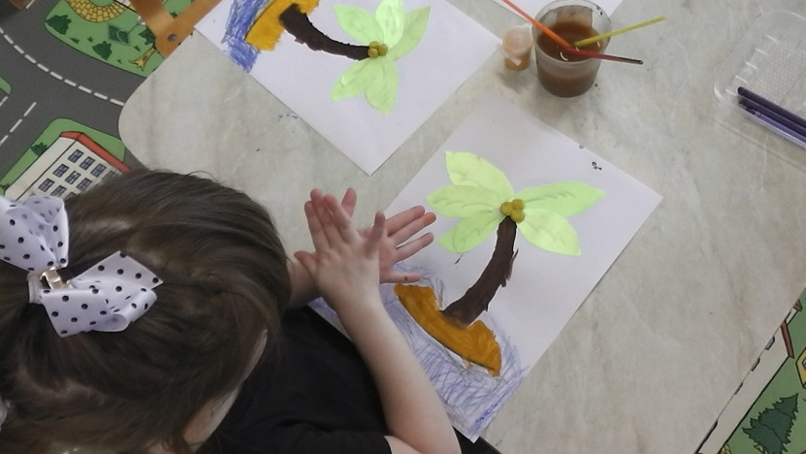

- Художественно – эстетическое развитие – рисование сухой кистью «Мадагаскарская кошка - фосса»

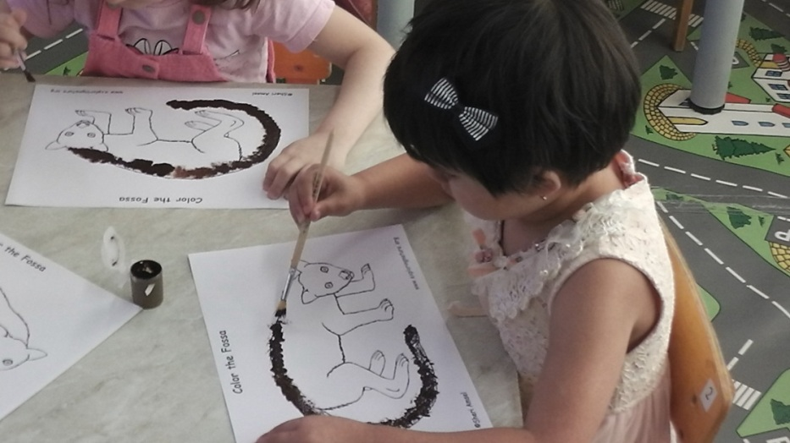
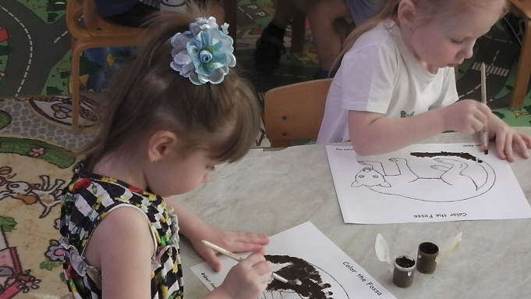

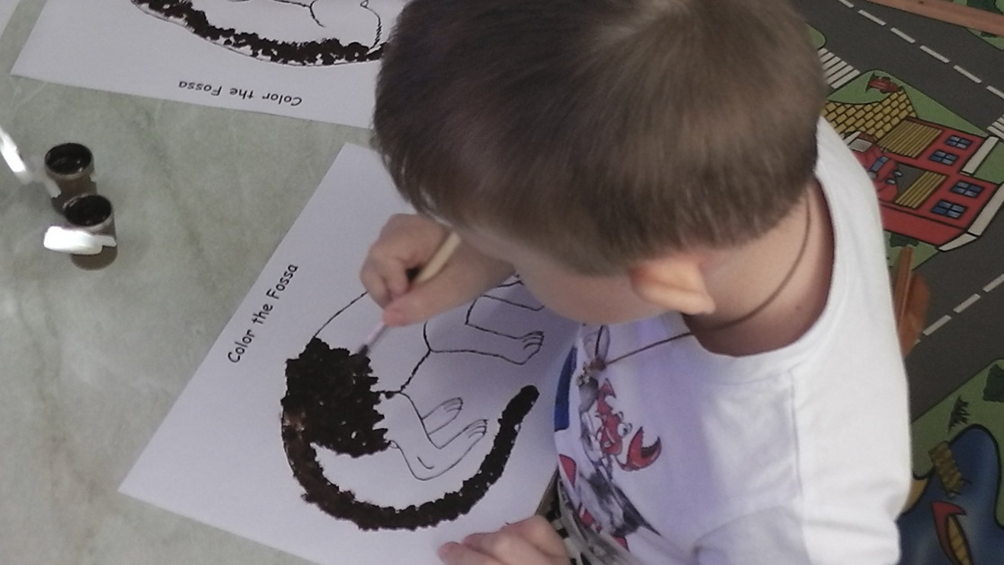

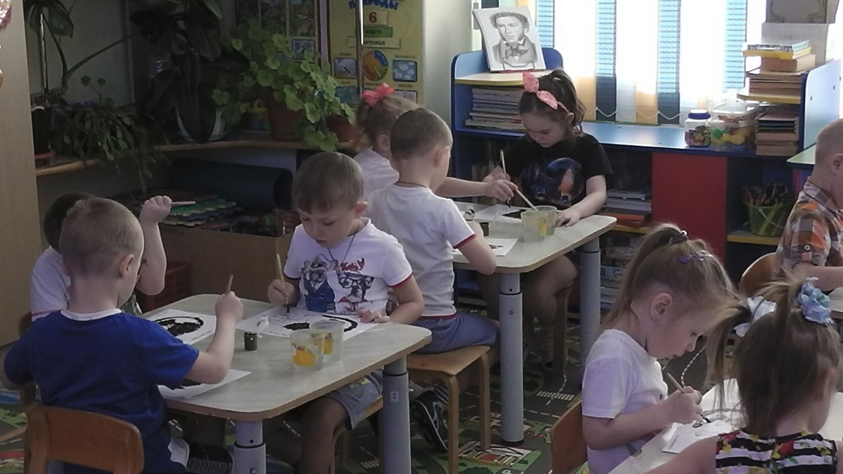

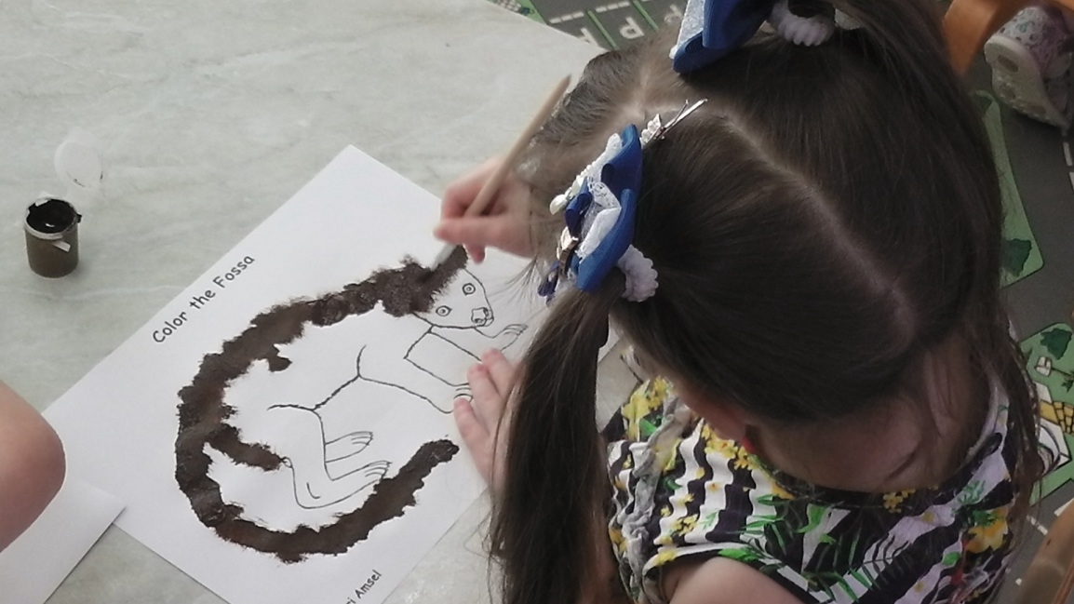

- Художественно – эстетическое развитие – аппликация в нетрадиционной технике «Мадагаскарская черепаха»
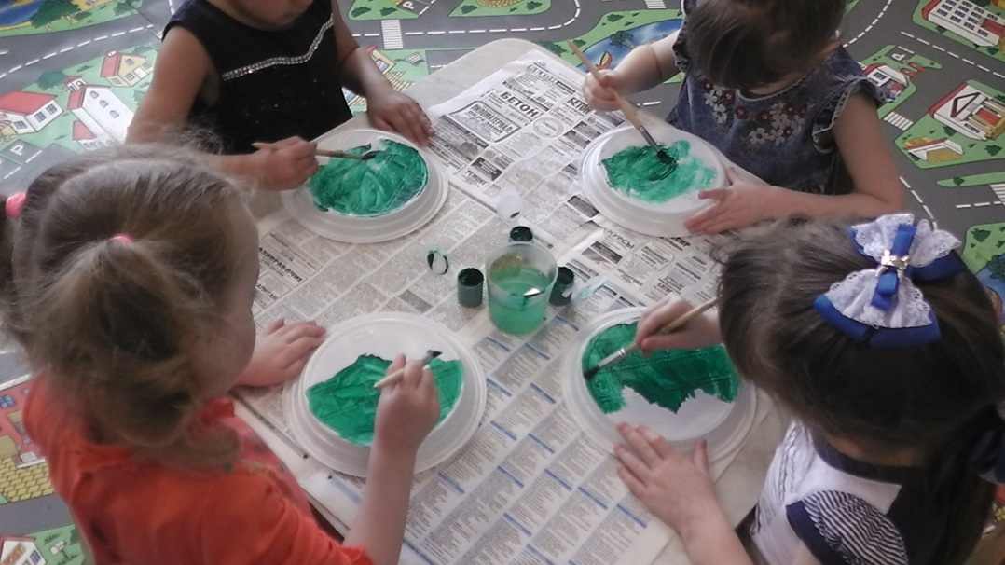

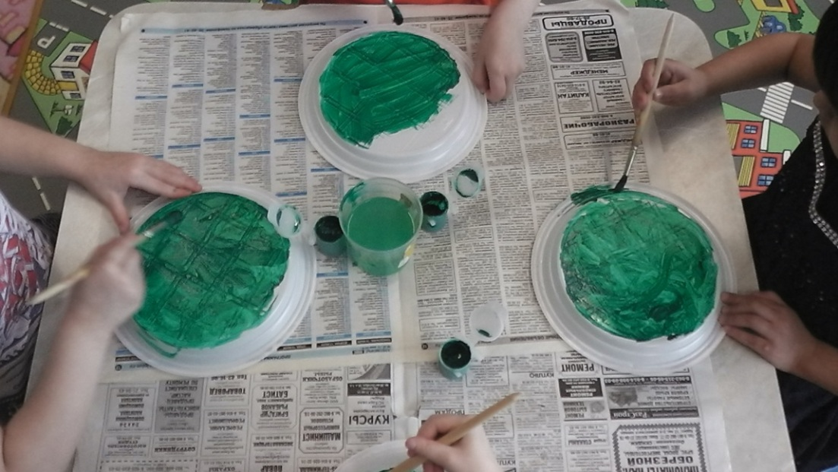

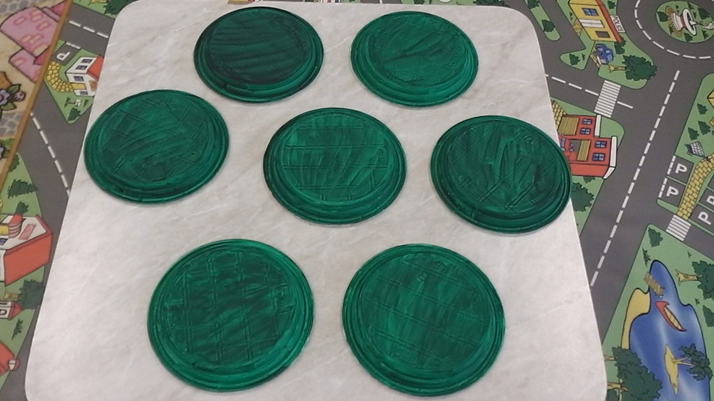

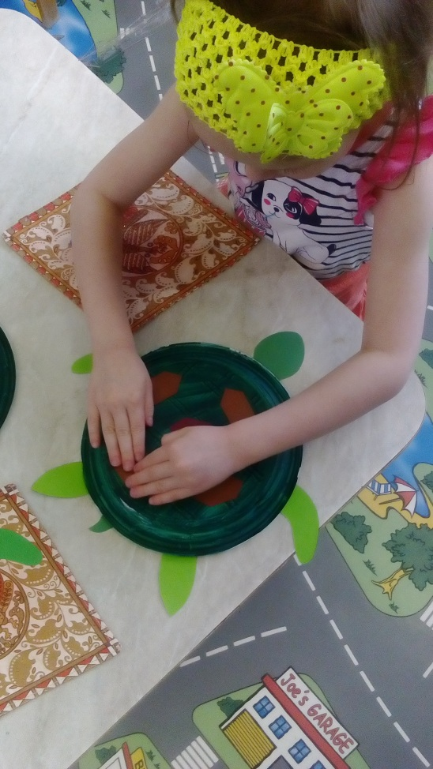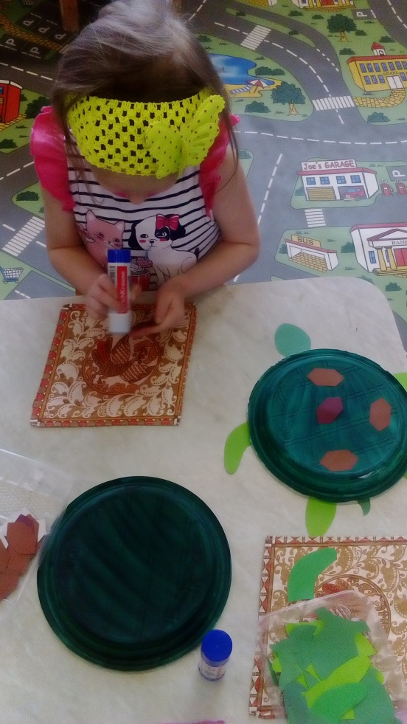

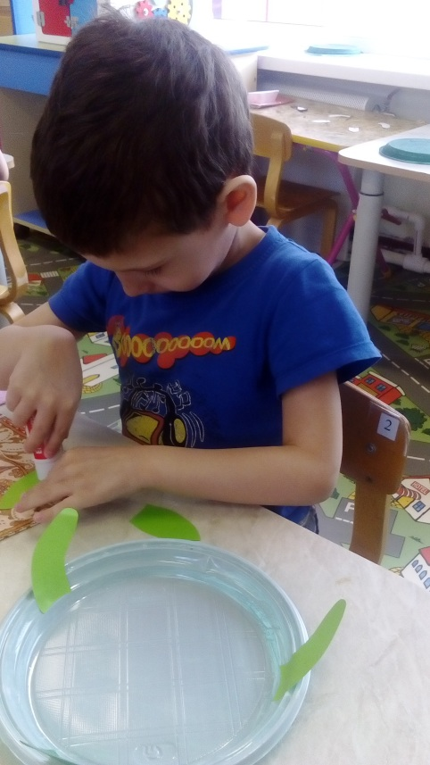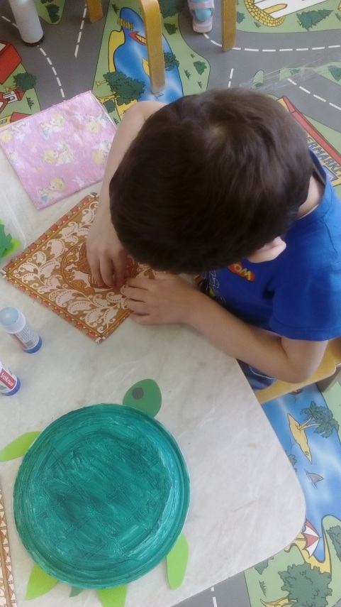

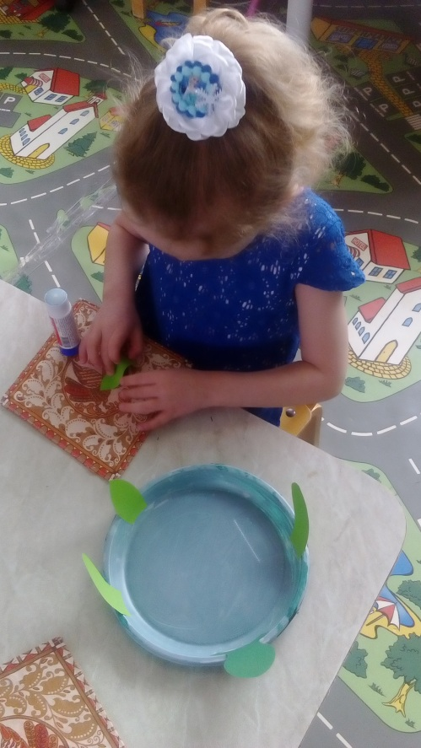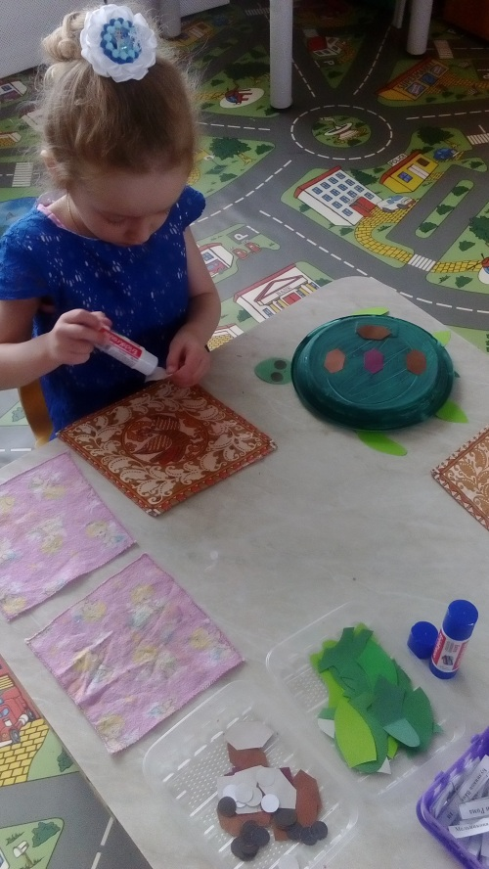

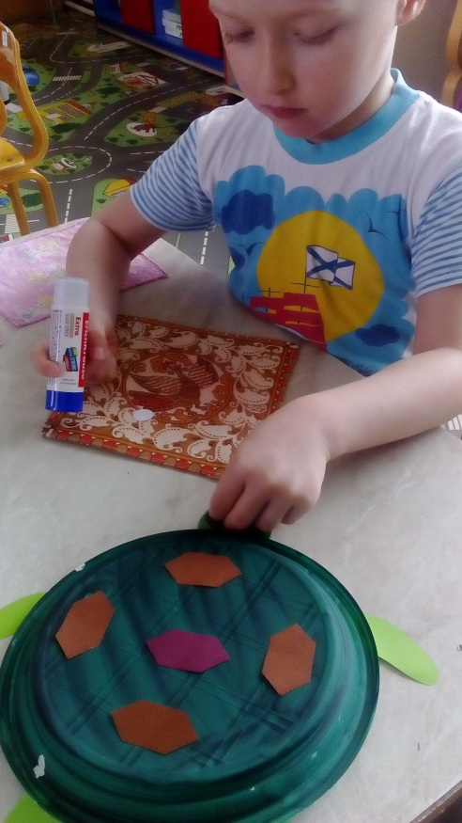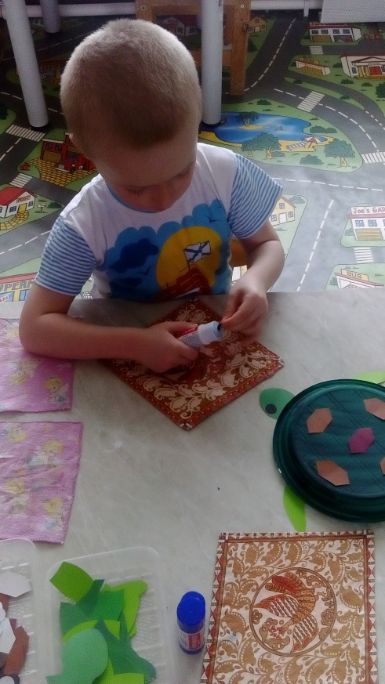

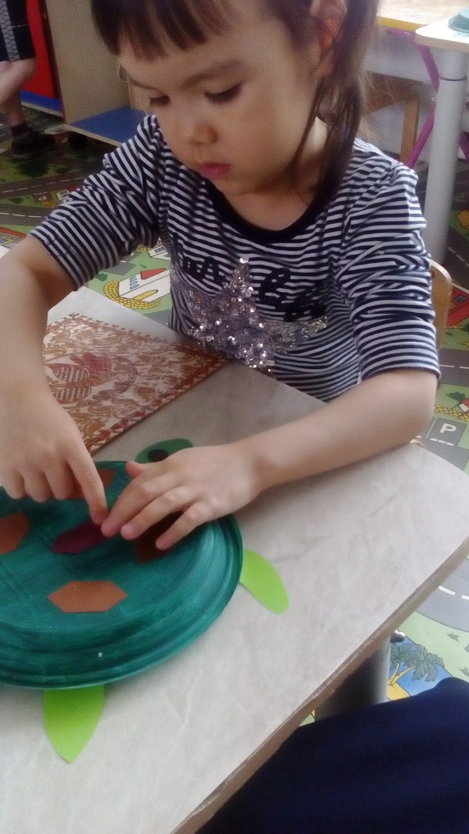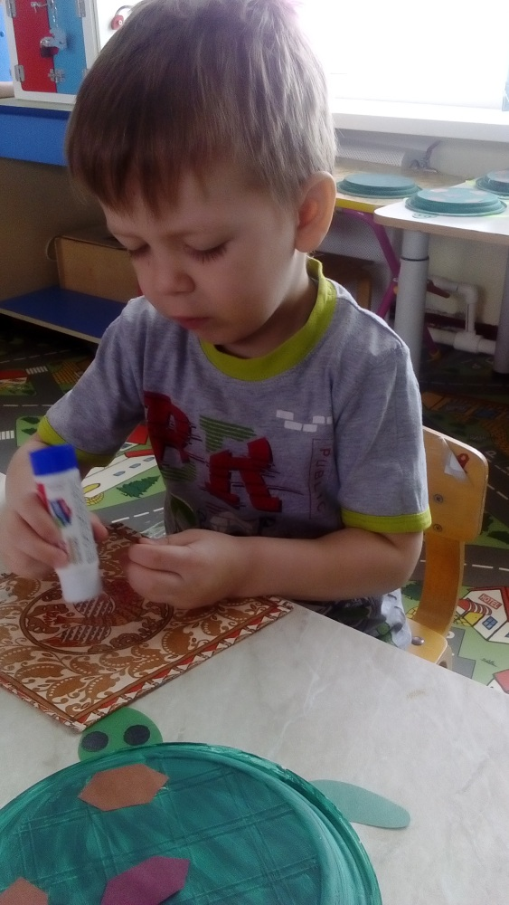

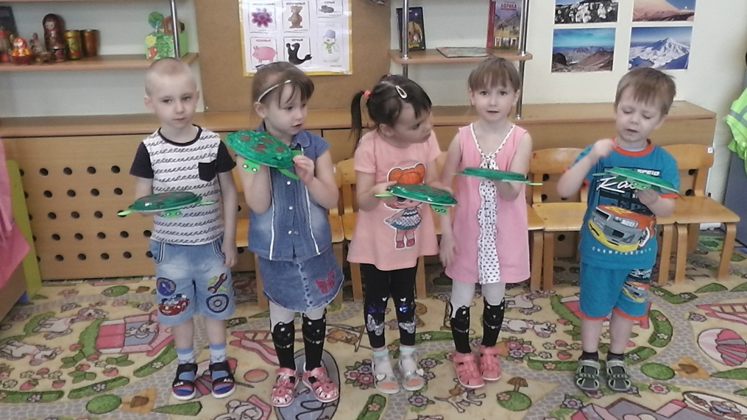

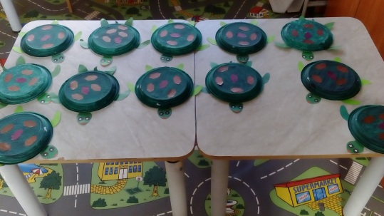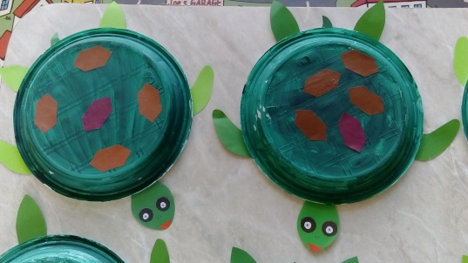

- Художественно – эстетическое развитие – конструирование из бумаги «Лягушка - помидор»
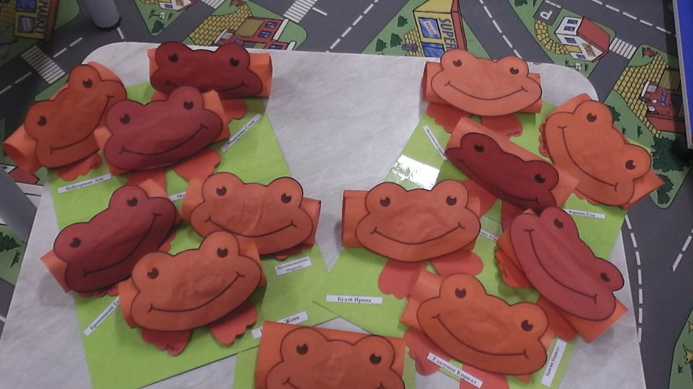
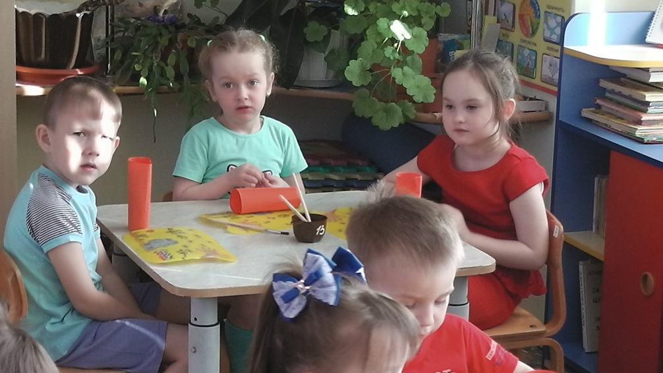

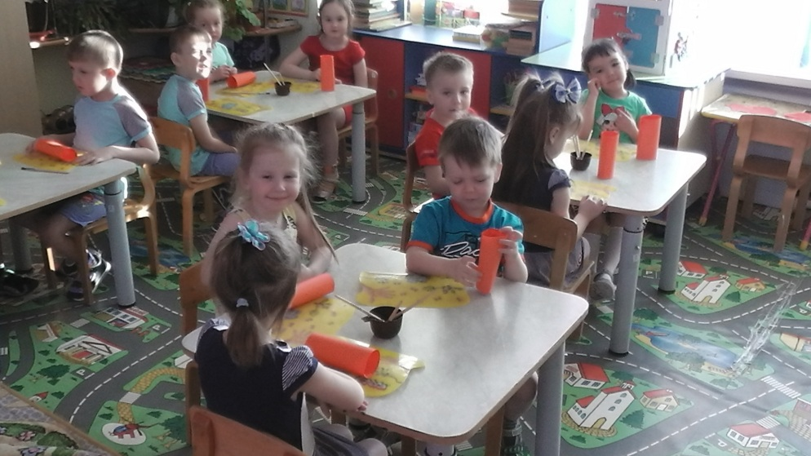

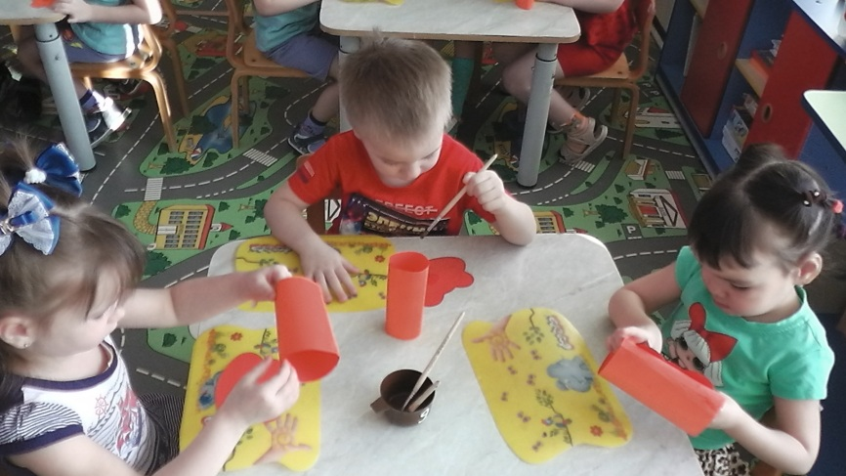

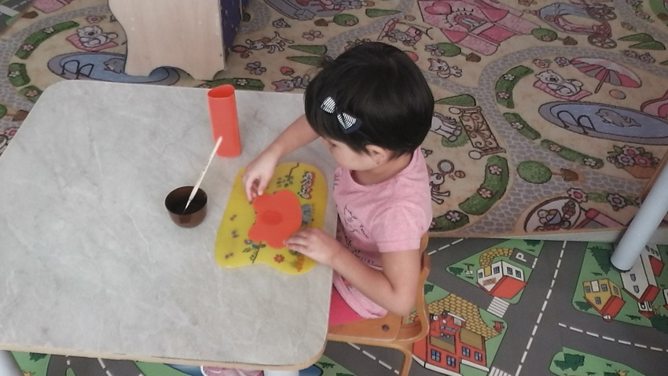

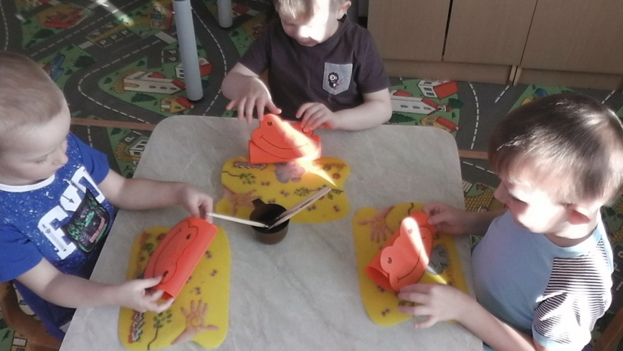

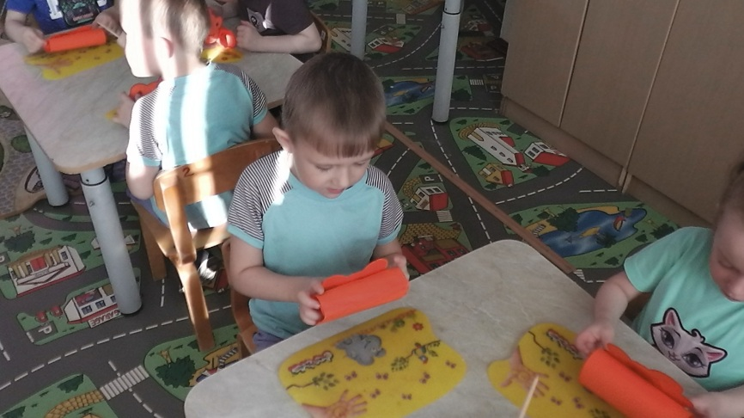

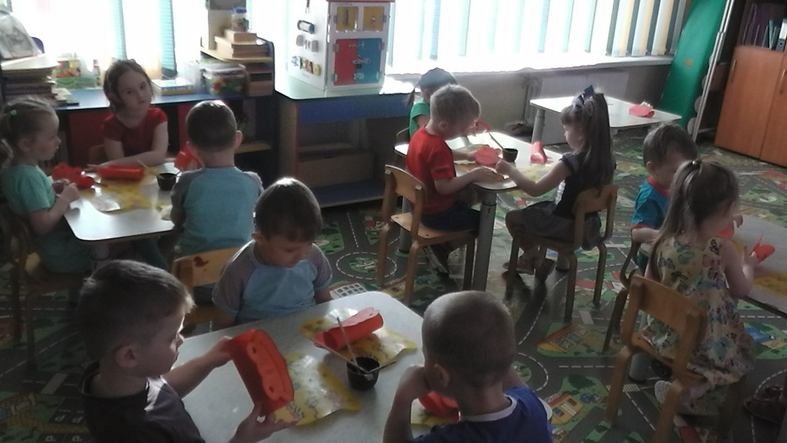

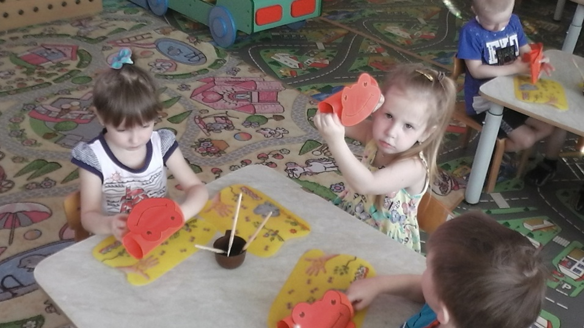

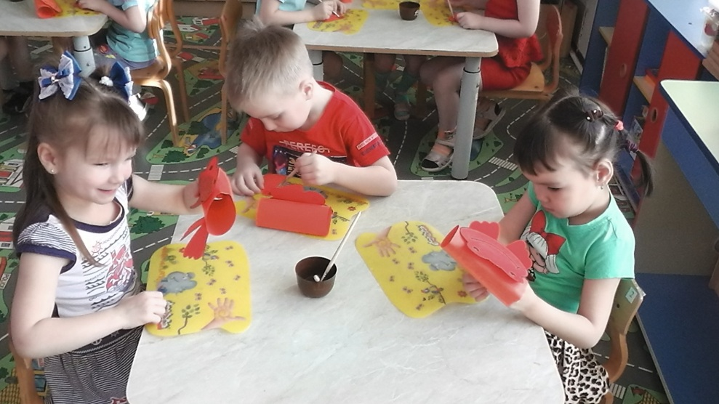

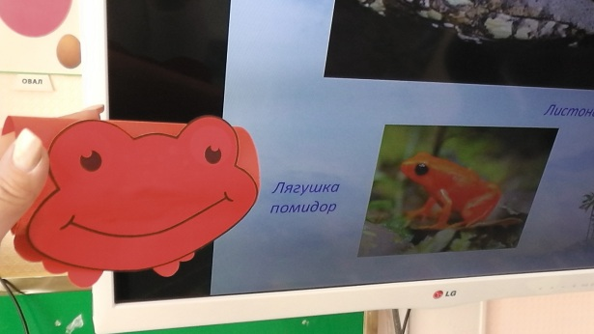

- Художественно – эстетическое развитие – рисование цветными мелками «Фруктовая сказка»

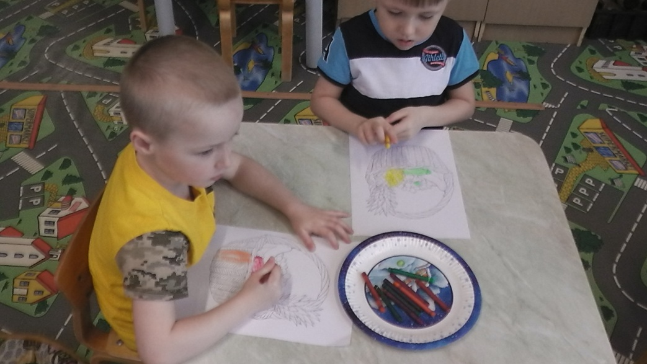

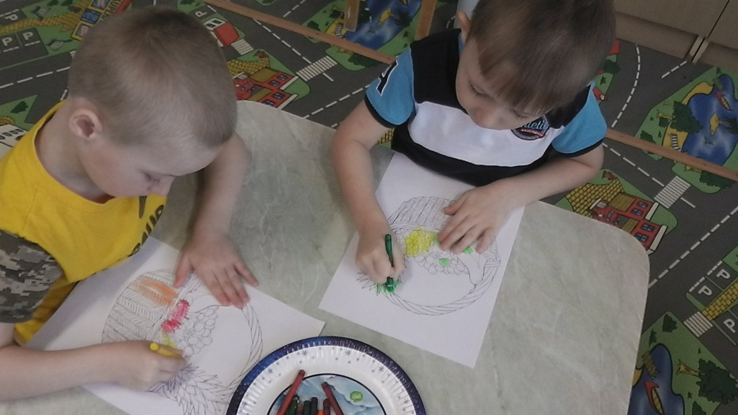

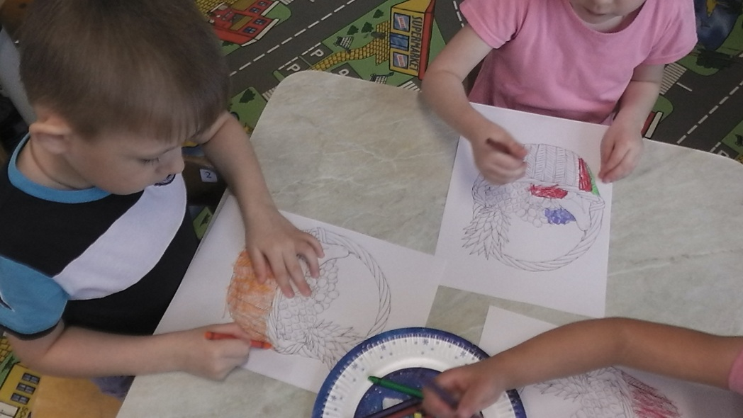

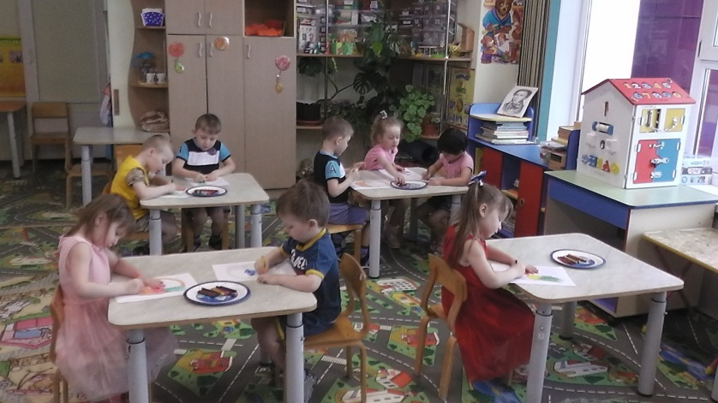

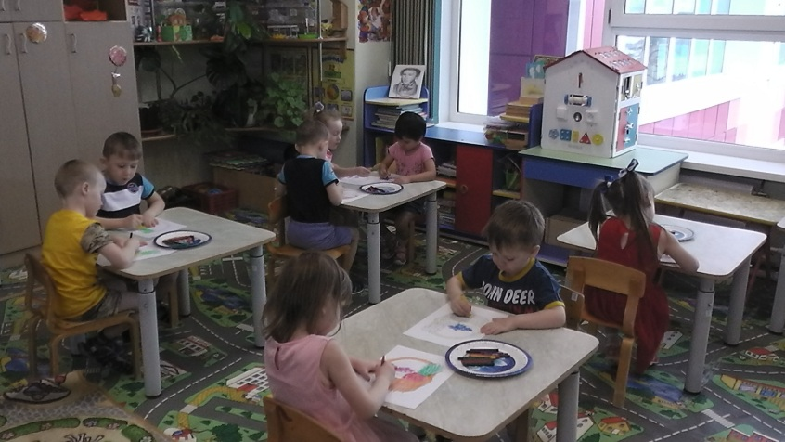

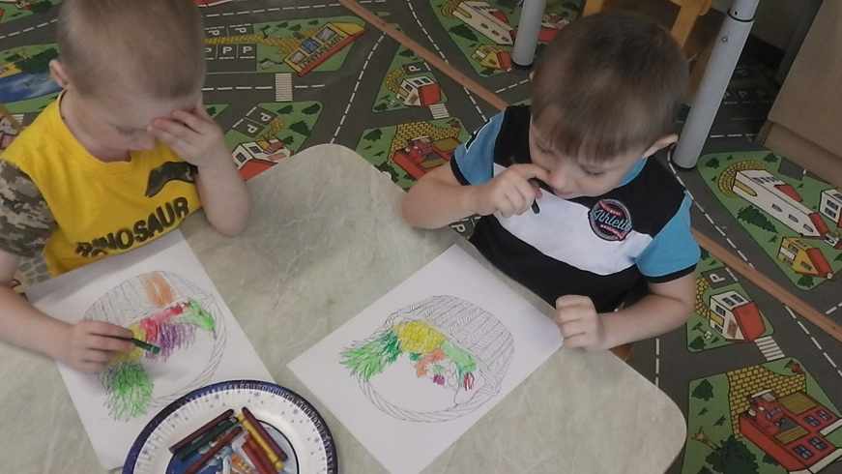

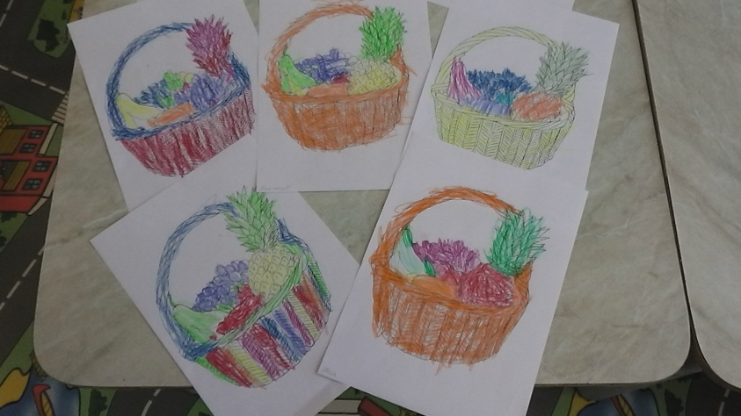

- Познавательное развитие – ФЭМП «Путешествие на сказочный остров»

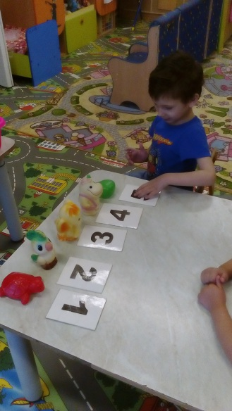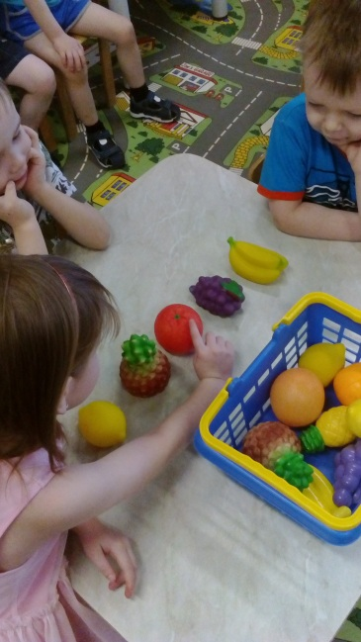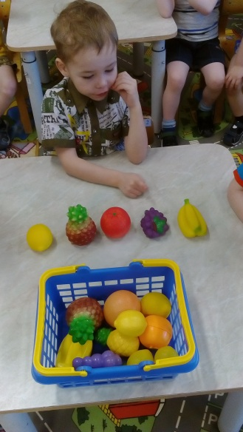
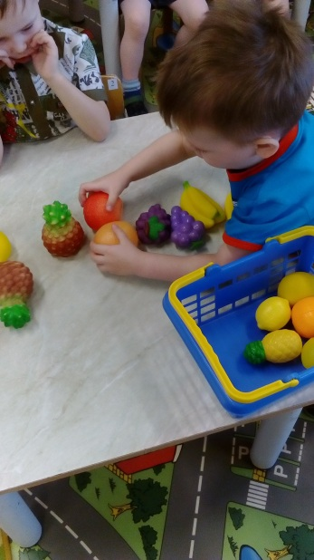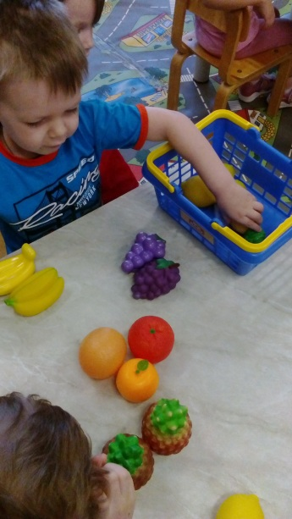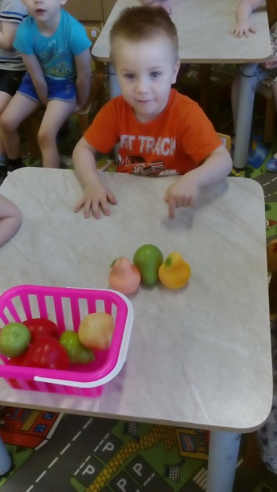

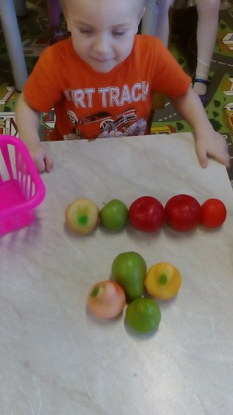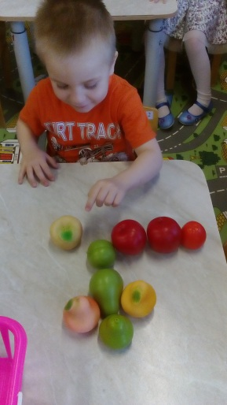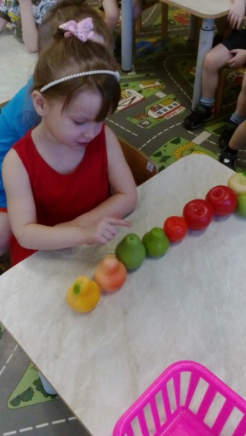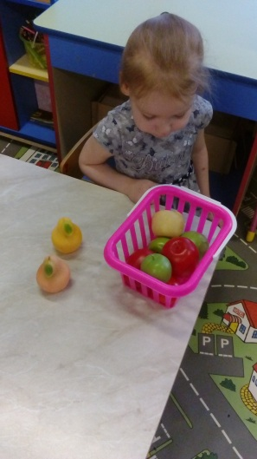

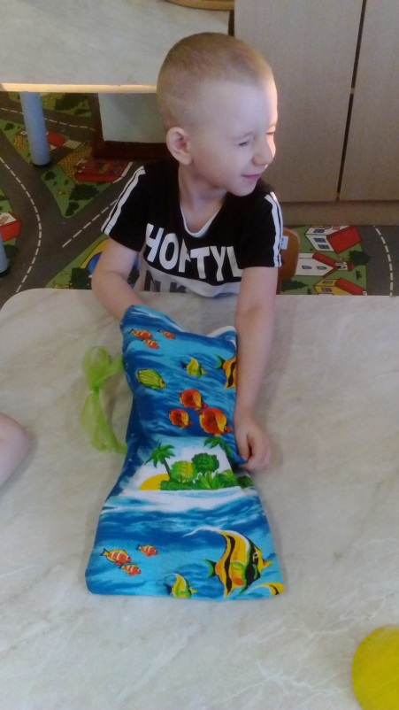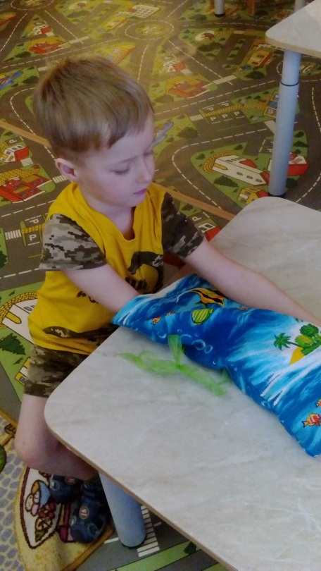

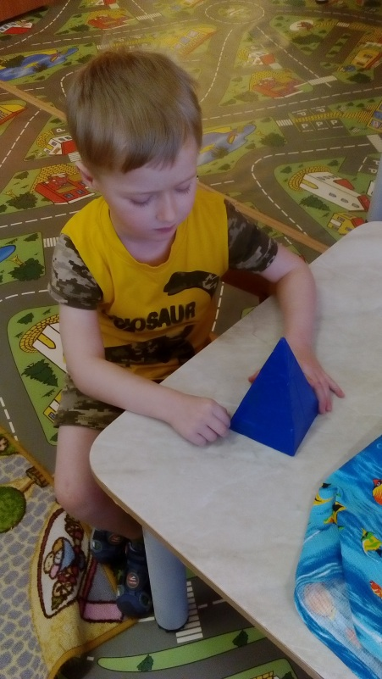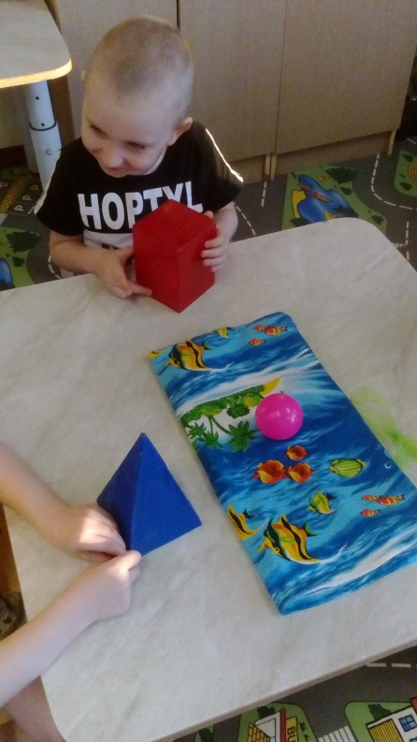

- Развитие речи «Разучивание стихотворения
В. Алоева «Мадагаскар»
(с помощью мнемотаблицы)

Коллективные работы с детьми:
- «Глобус»
- «Солнечный остров»
- «Баобаб»
- «Дерево - веер»
- «Пальма»
- «Лемур»
- «Бык Зебу»
- «Осьминог»
- «Пантерный хамелеон»
- «Каменный лес»
- «Долгоносик - жираф»
- «Хижина»
- «Фанорона»
- «Валиха»
- «Фарари»
- «Островитяне»
- «Всезнайка» - игра – юла.

- «Глобус»

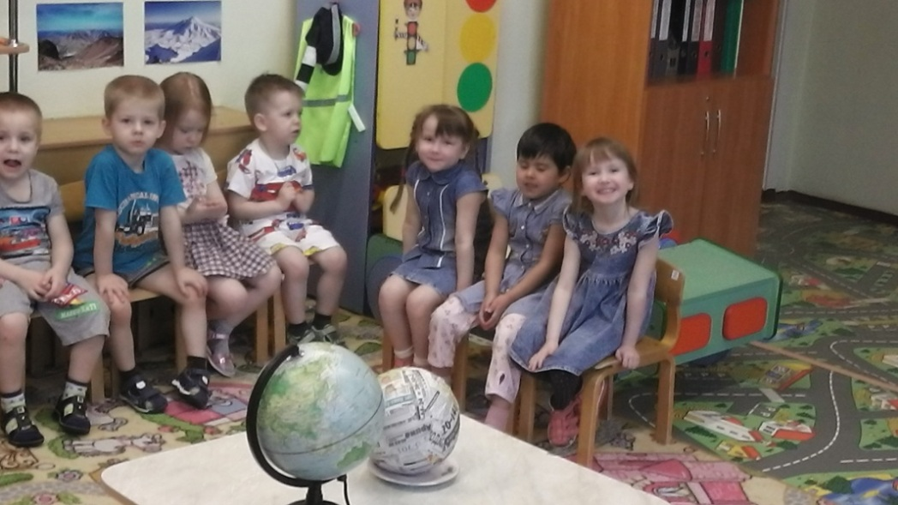

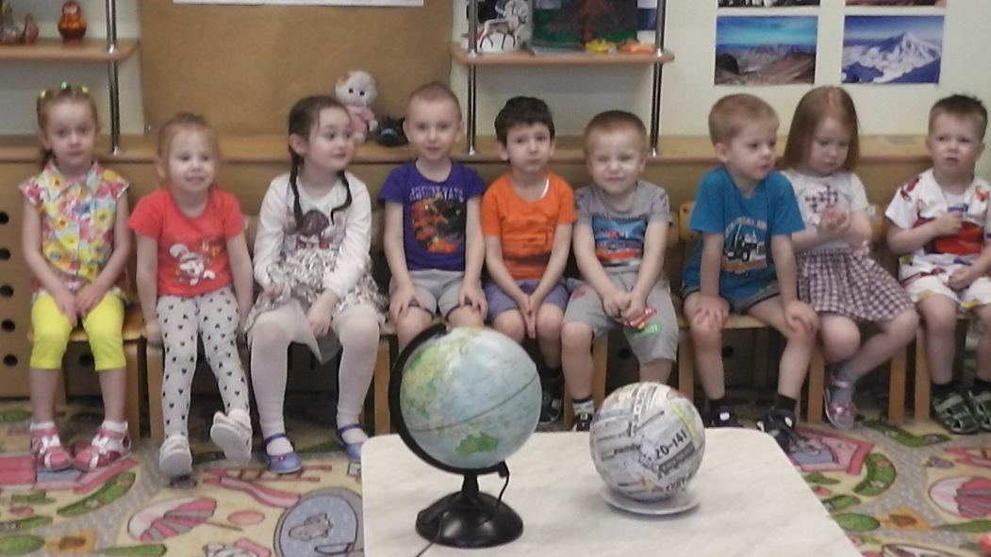

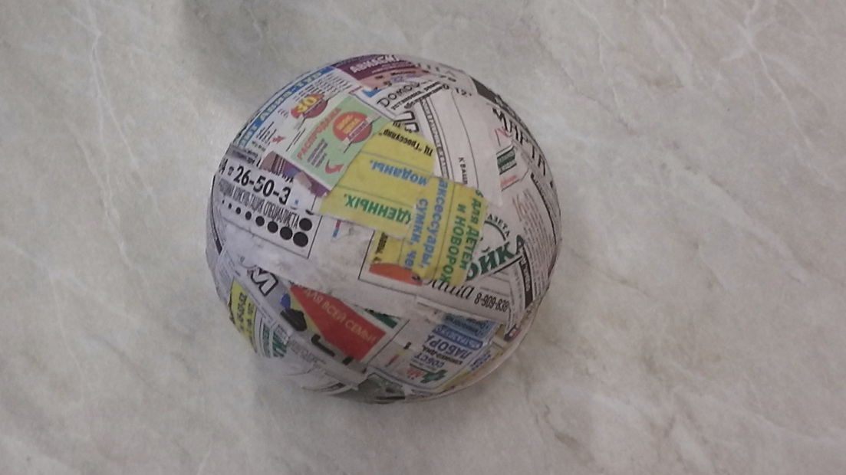

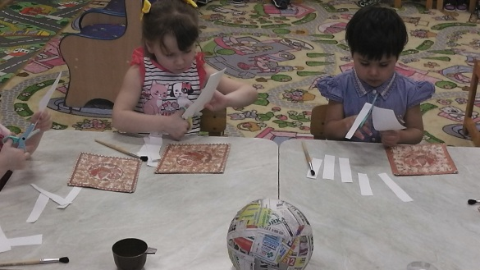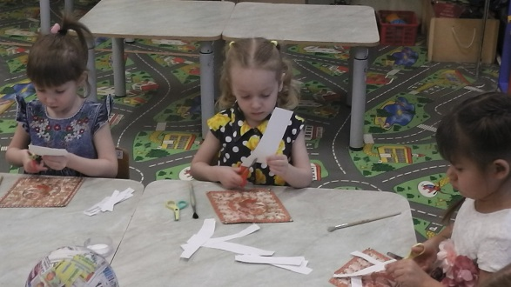

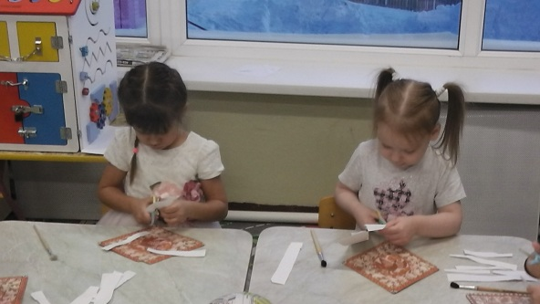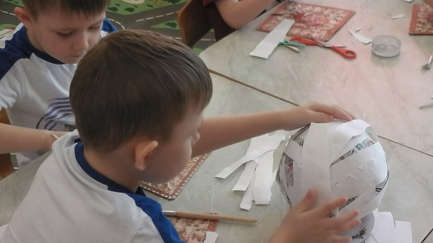

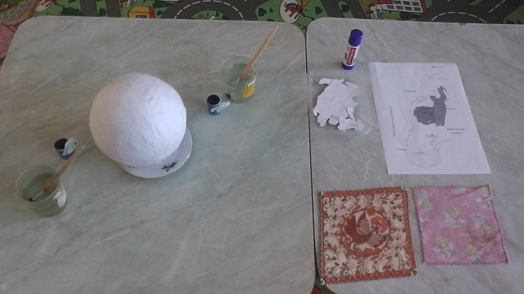

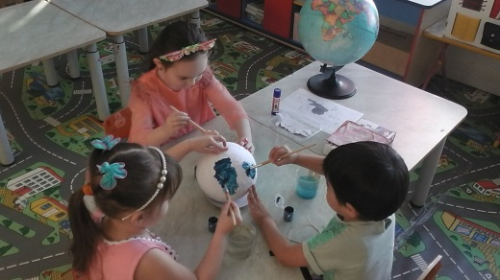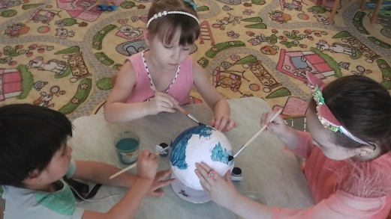

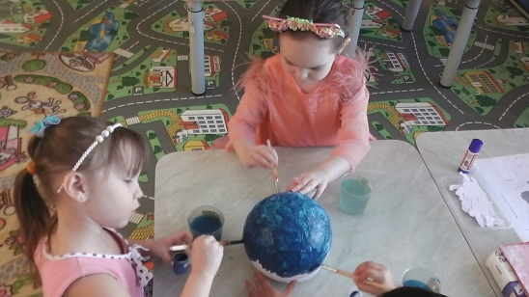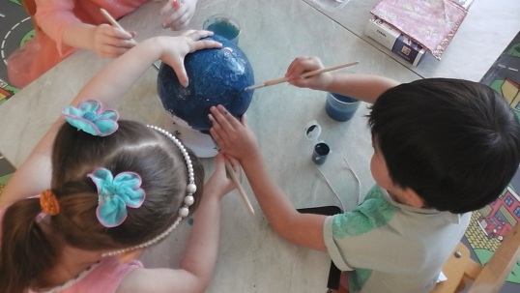

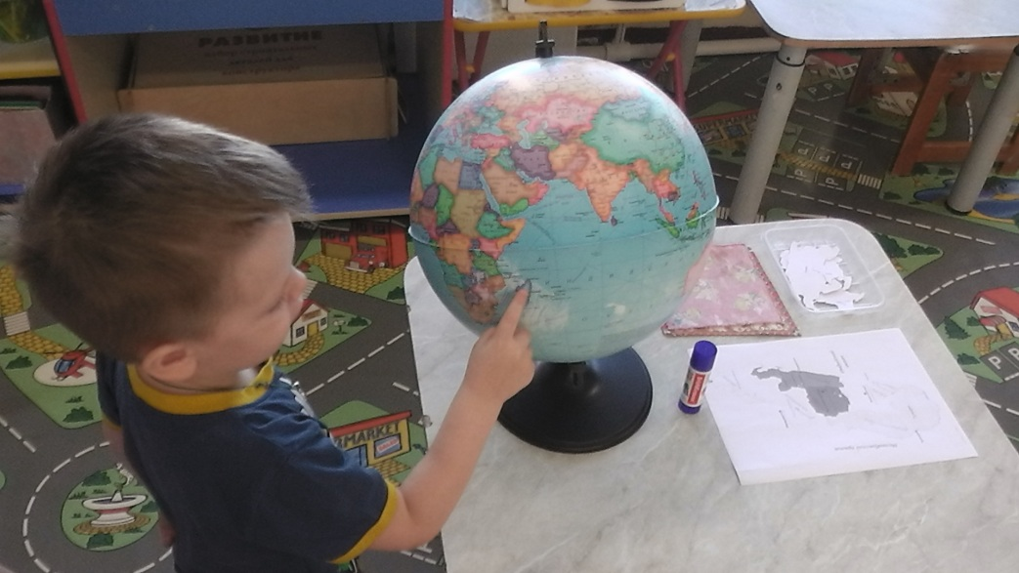

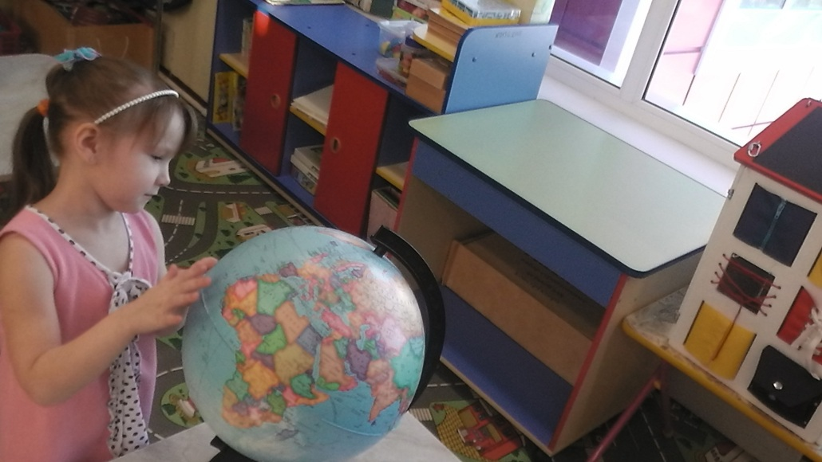

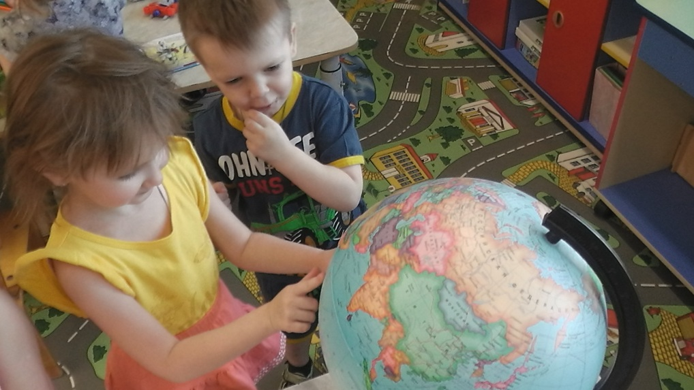

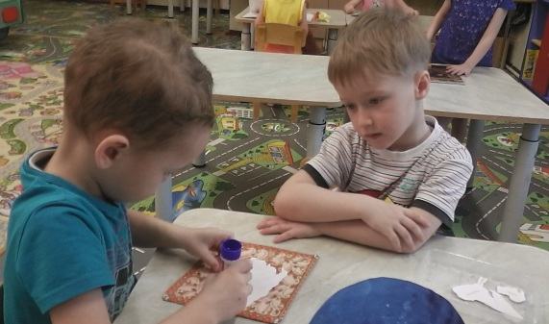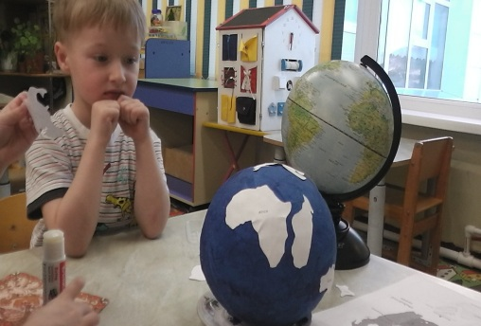
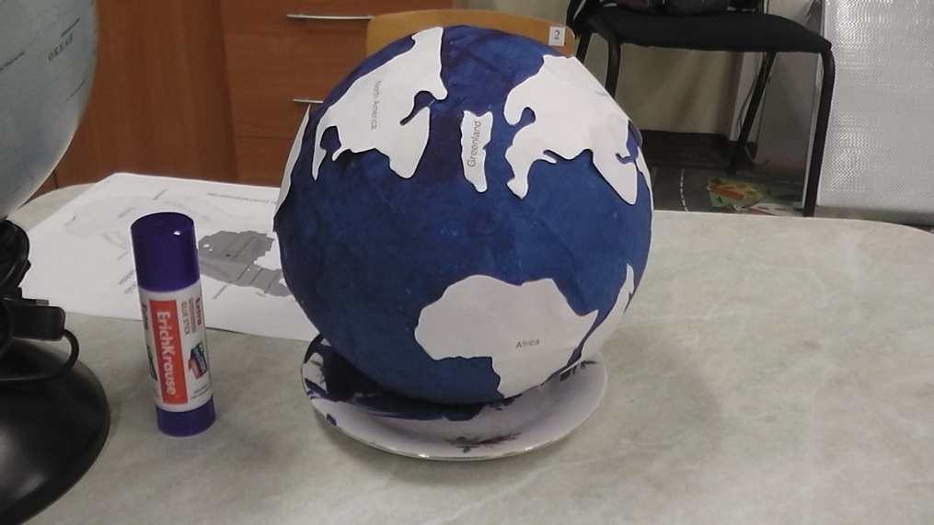
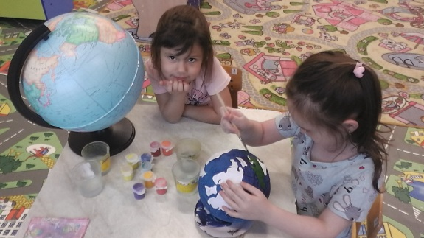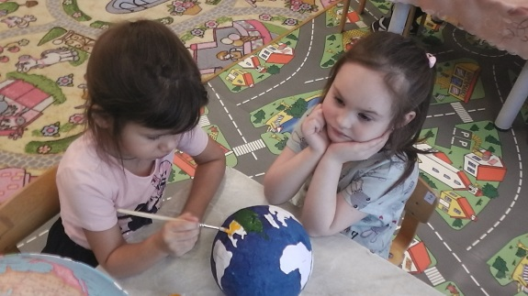
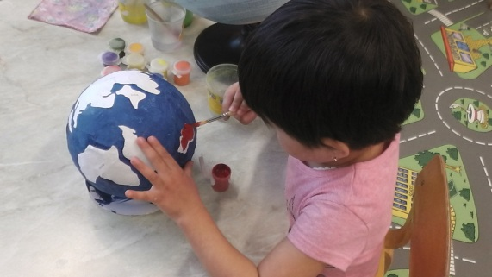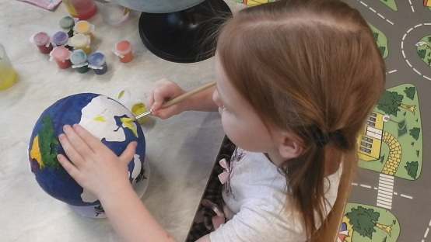

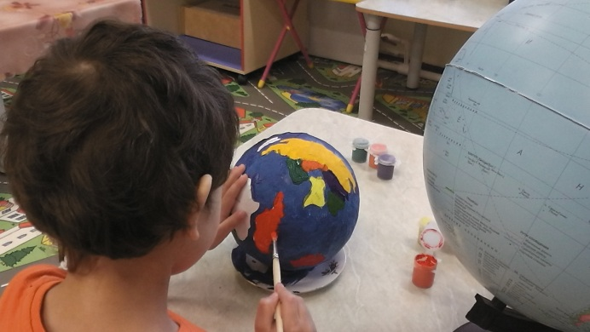

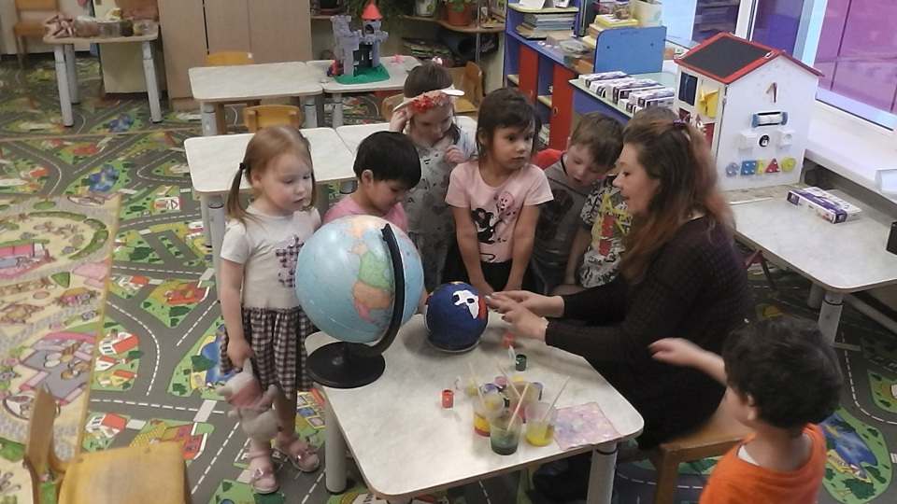
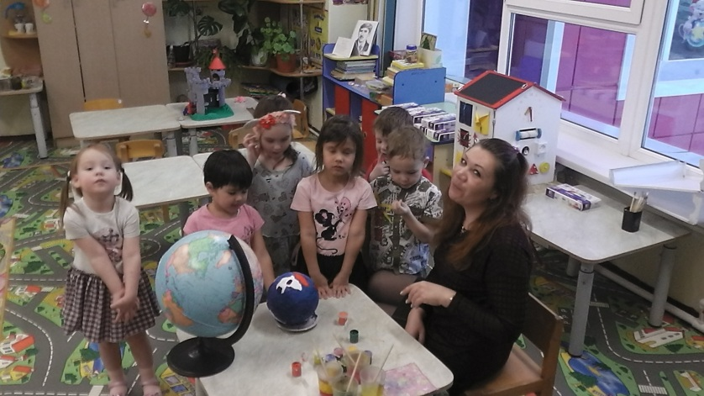

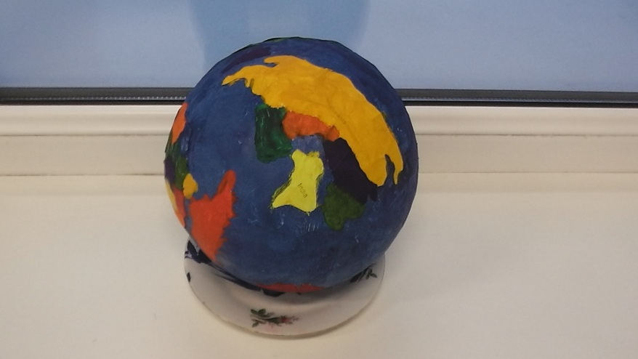

- «Солнечный остров»
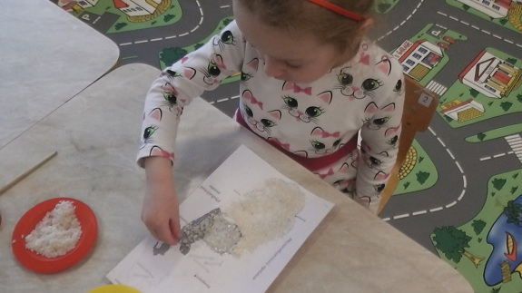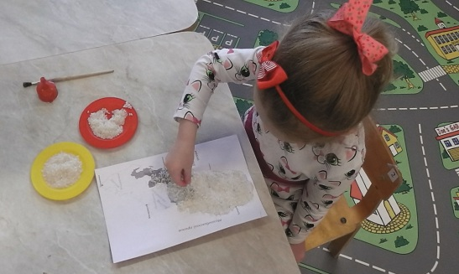
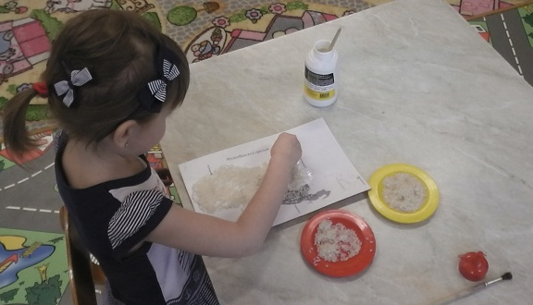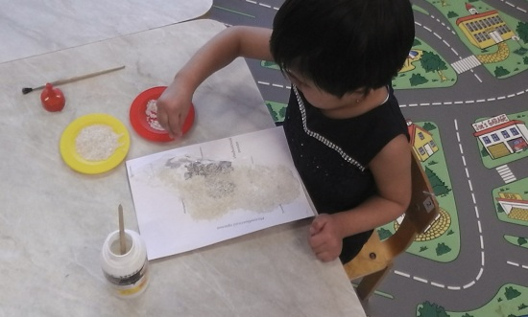
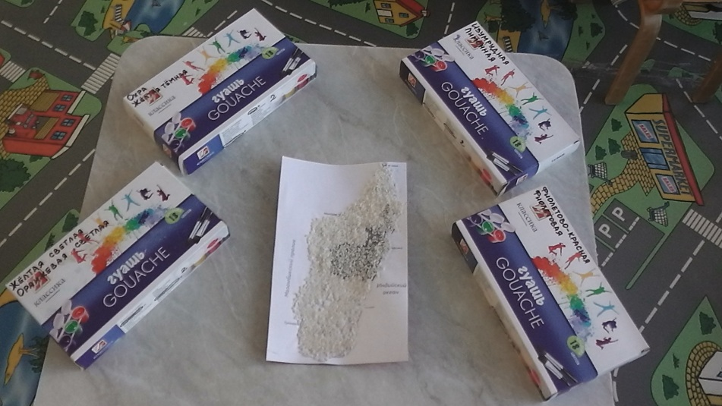
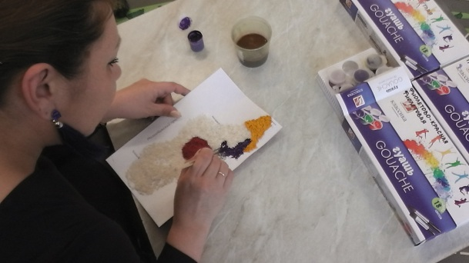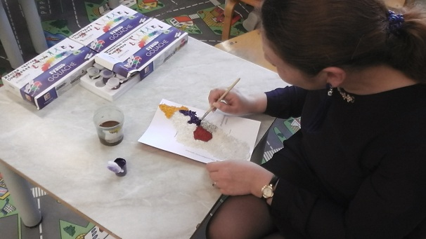
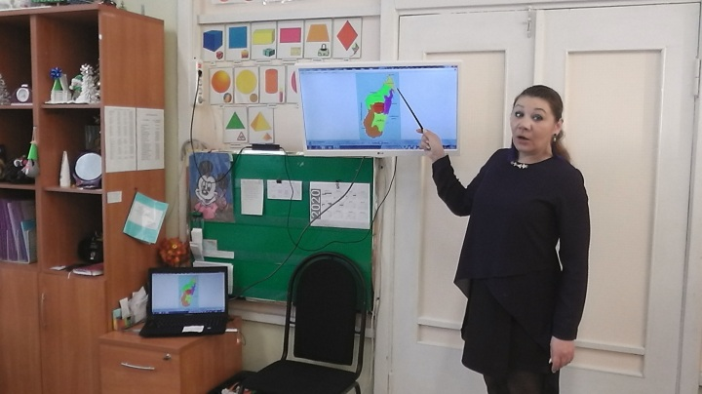

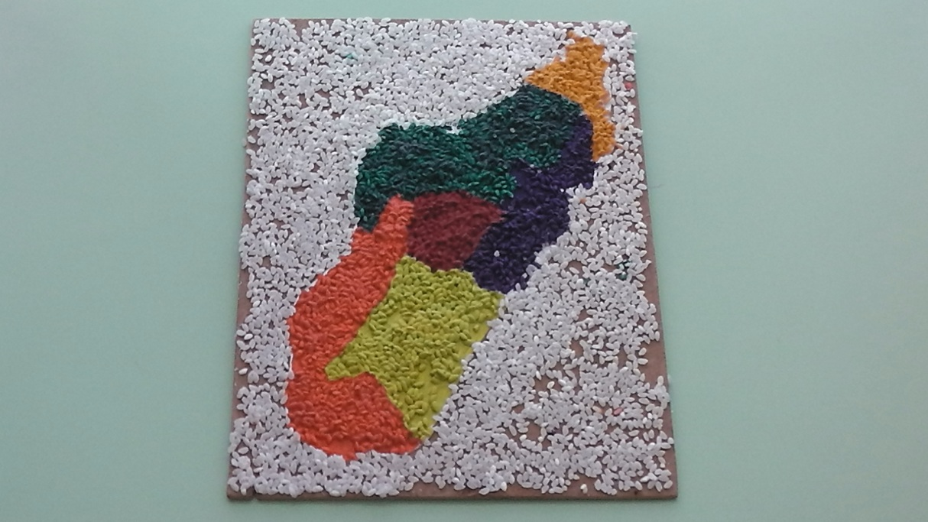

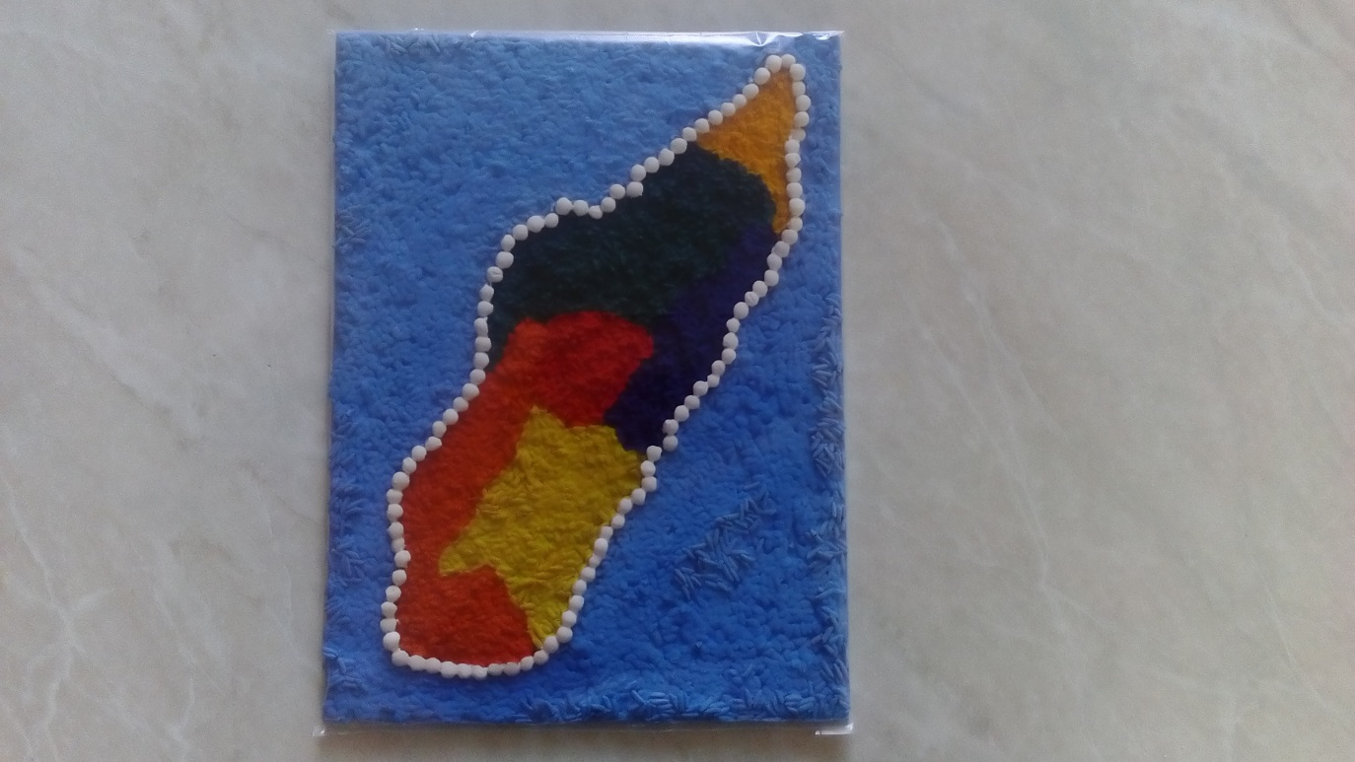

- «Баобаб»

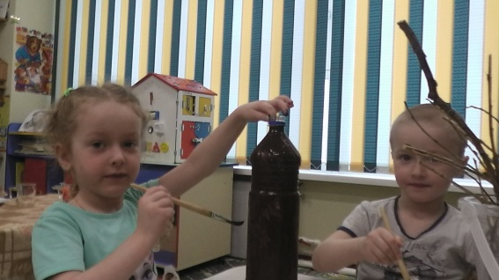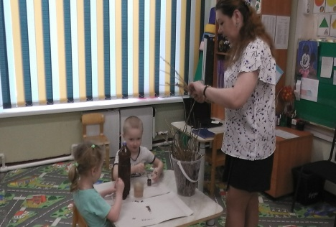

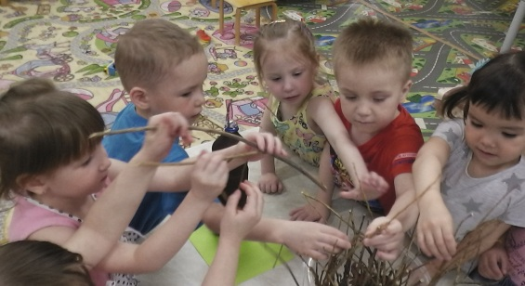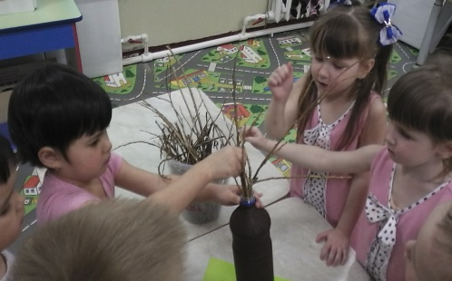

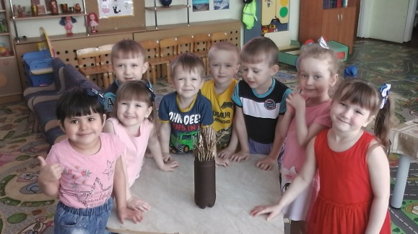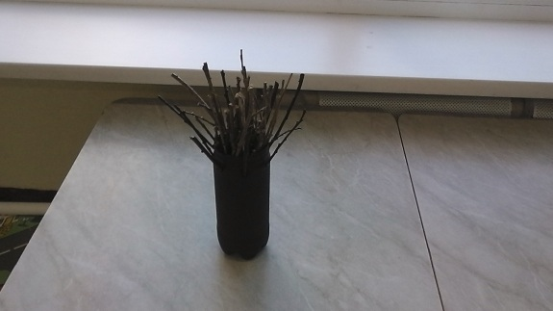

- «Дерево - веер»
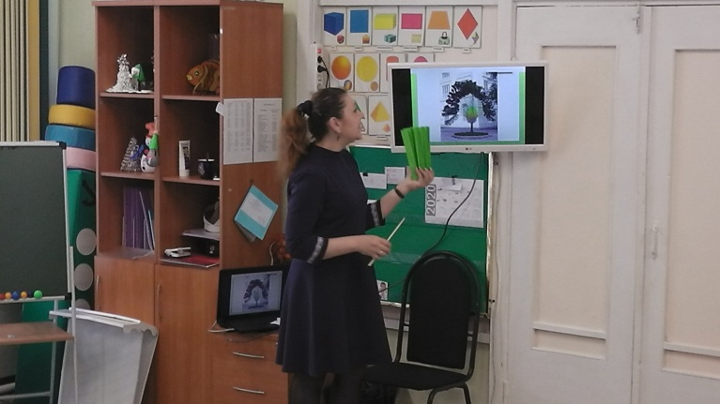
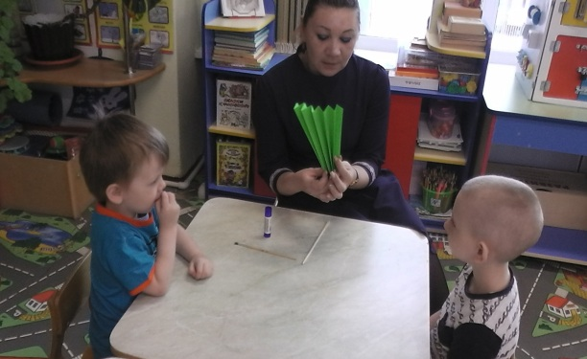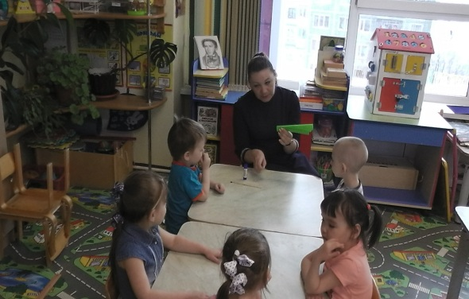
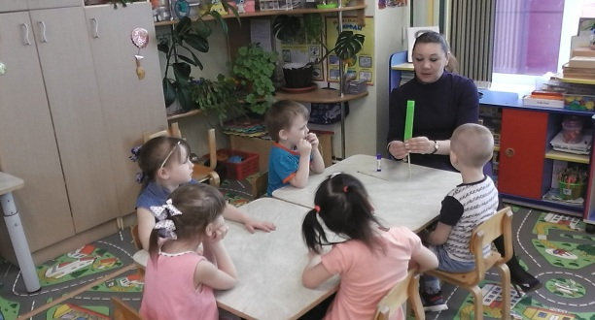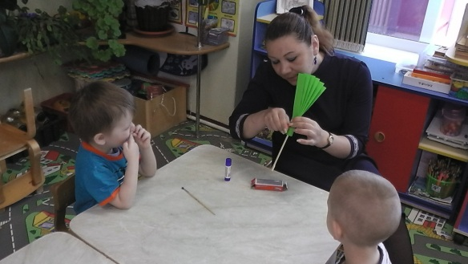

- «Пальма»

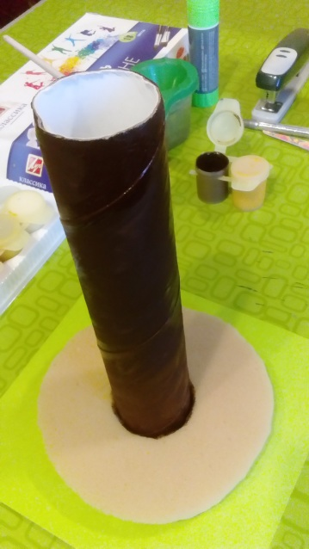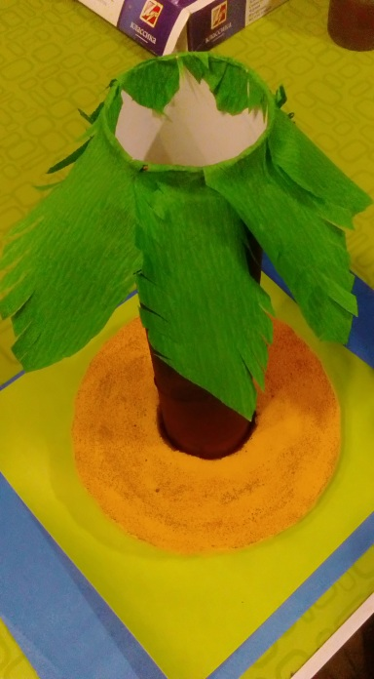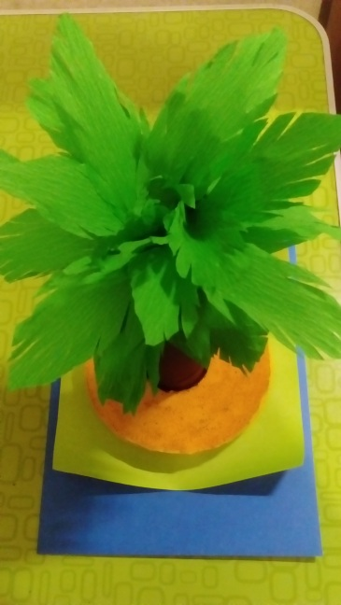

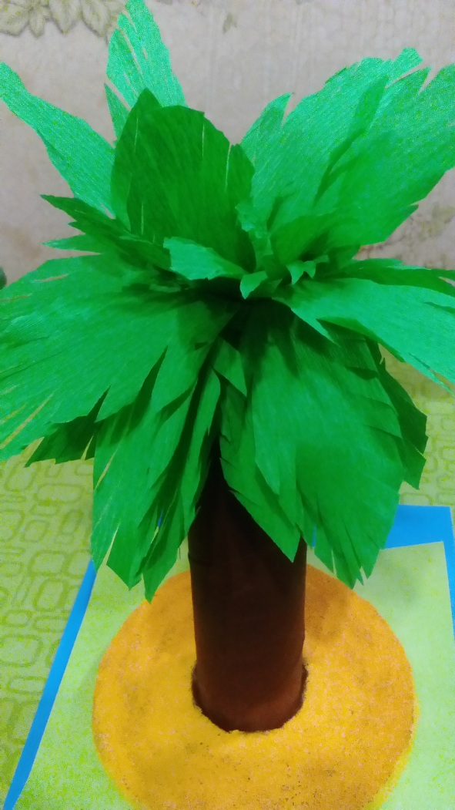

- «Осьминог»

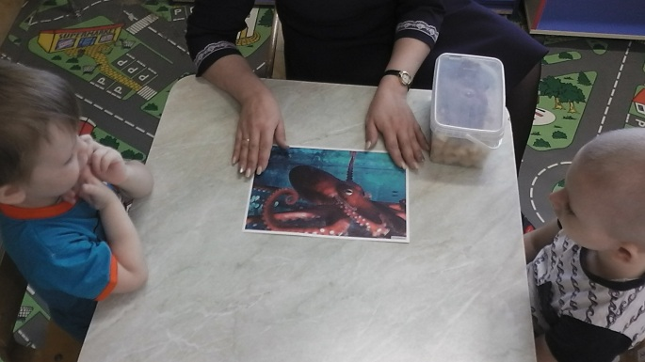
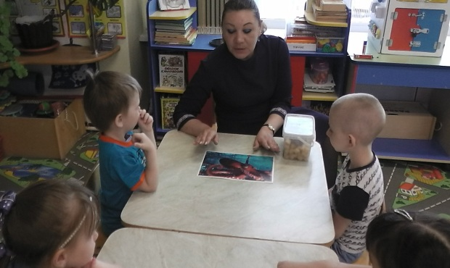
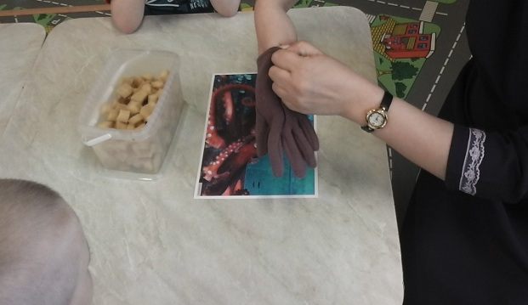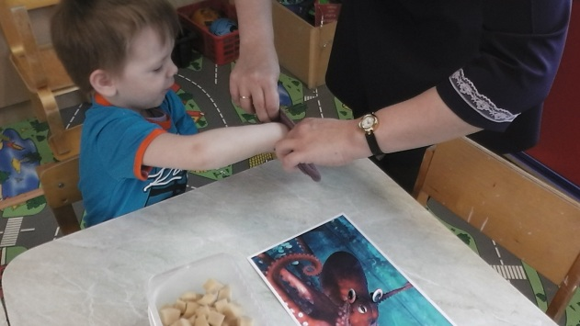
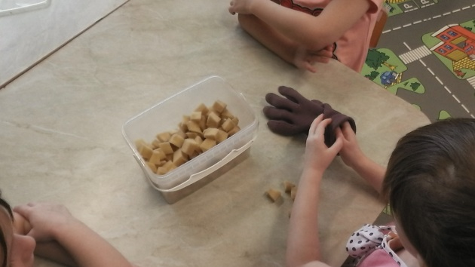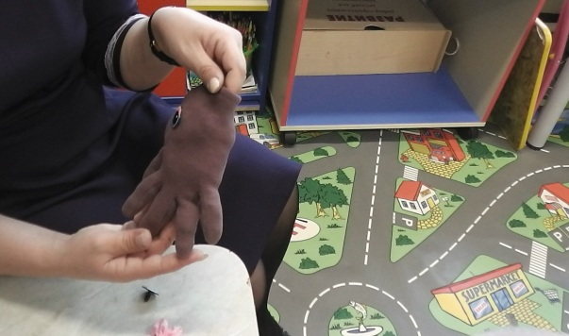
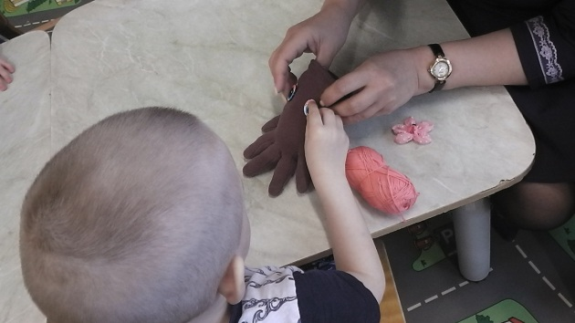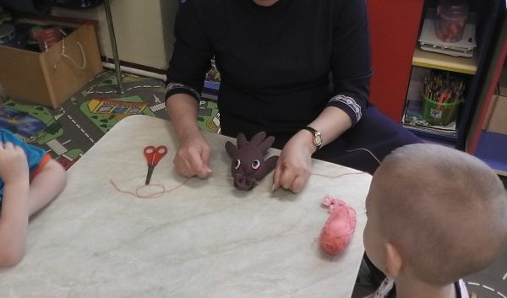

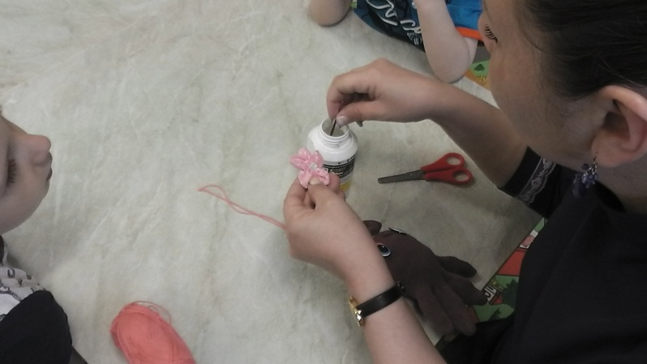

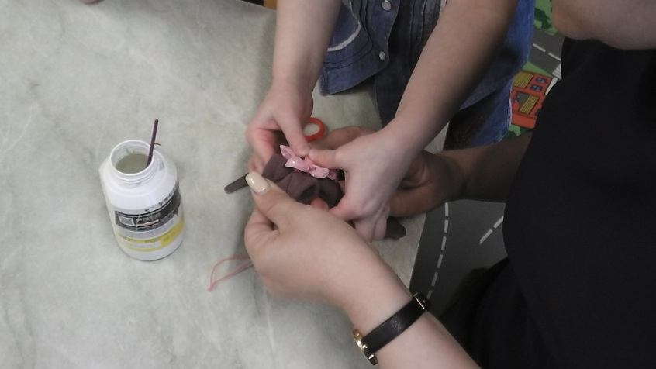

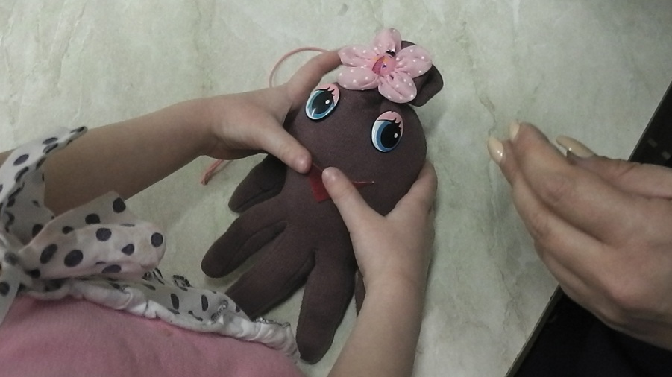

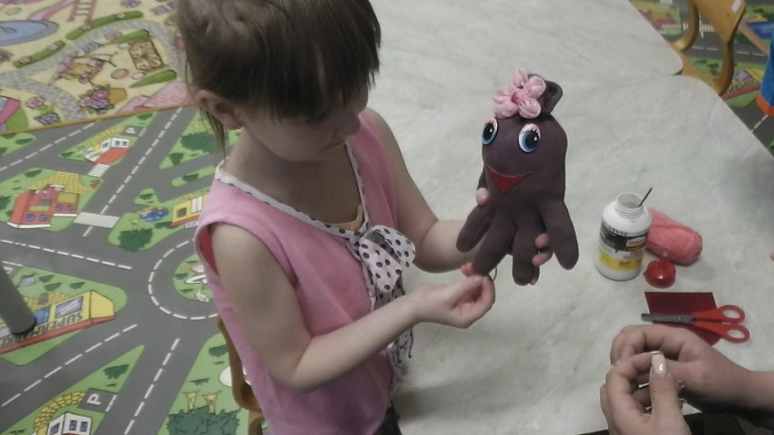

- «Хамелеон»
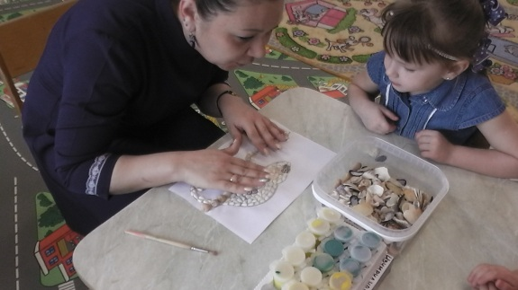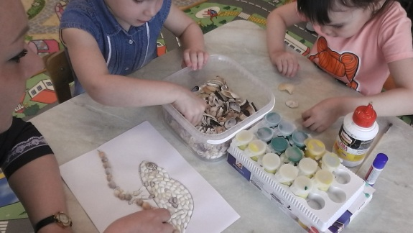

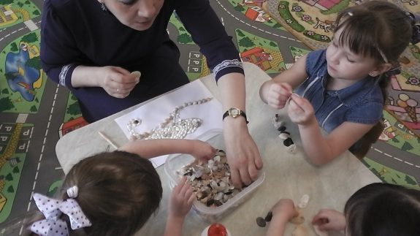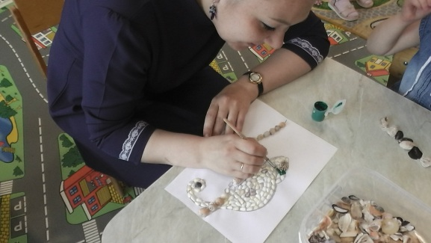

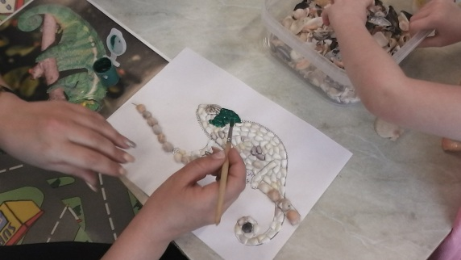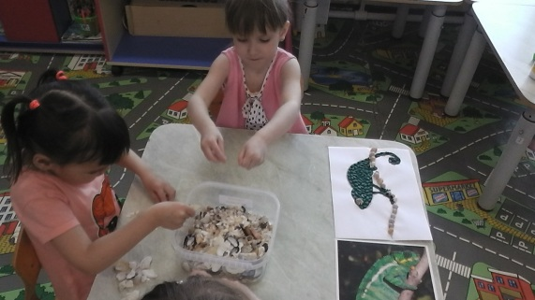

- «Лемур»

- «Долгоносик - жираф»

- «Хижина»

- «Каменный лес»

- «Валиха»

- «Всезнайка»

Работа с родителями
(участие в оформлении уголка
«Страна Лемурия»;
изготовление национальных костюмов жителей
о. Мадагаскар; изготовление
Альбома - путеводителя):
- «Национальный костюм «Ламба»

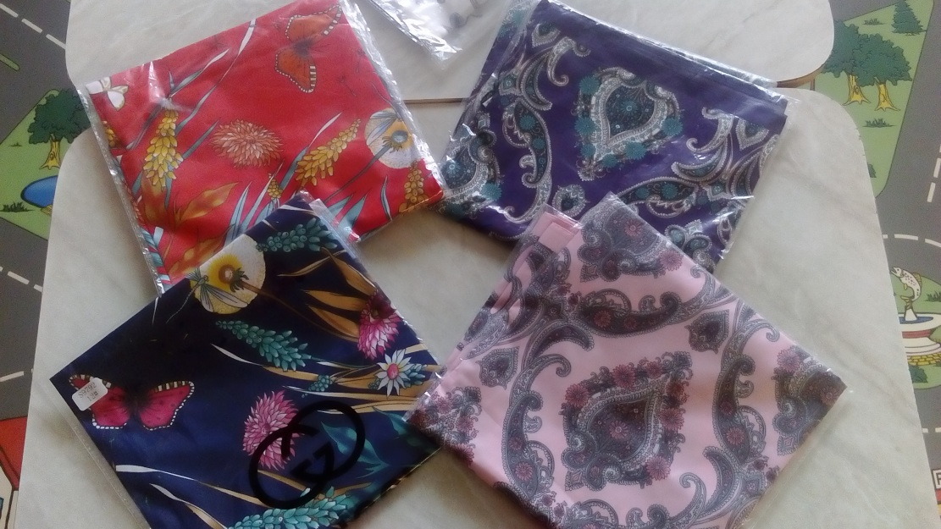

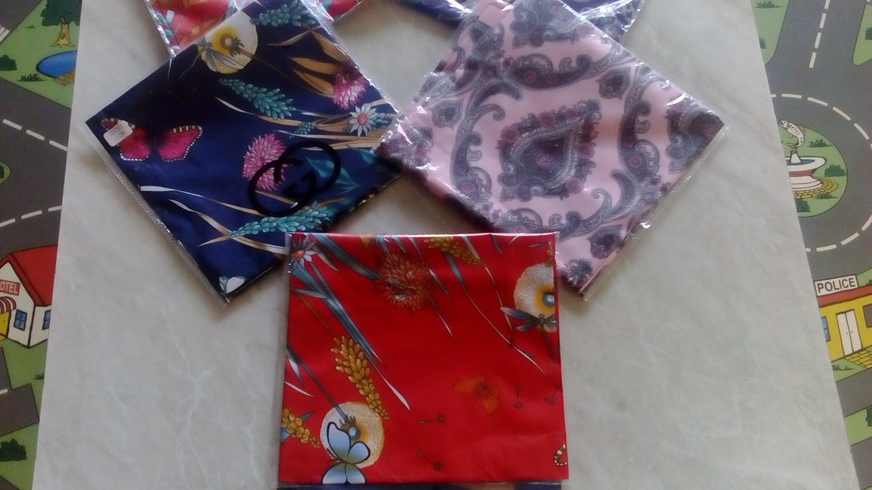

- «Уголок Страна Лемурия»

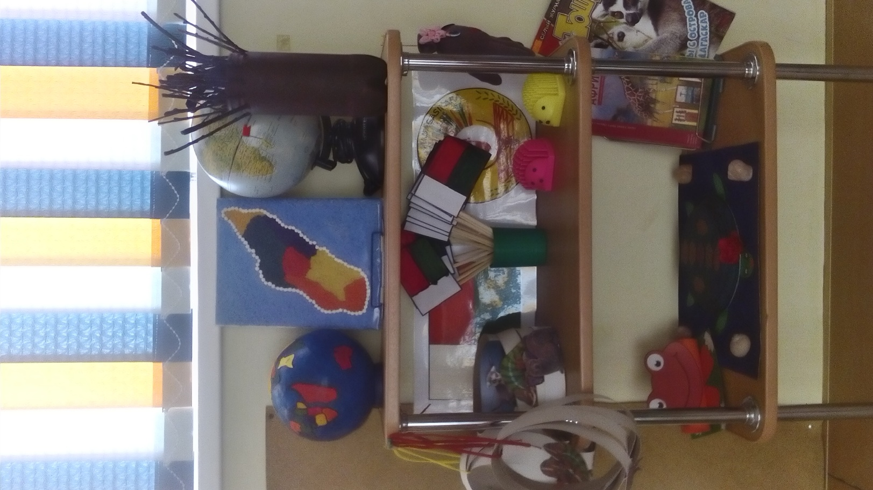

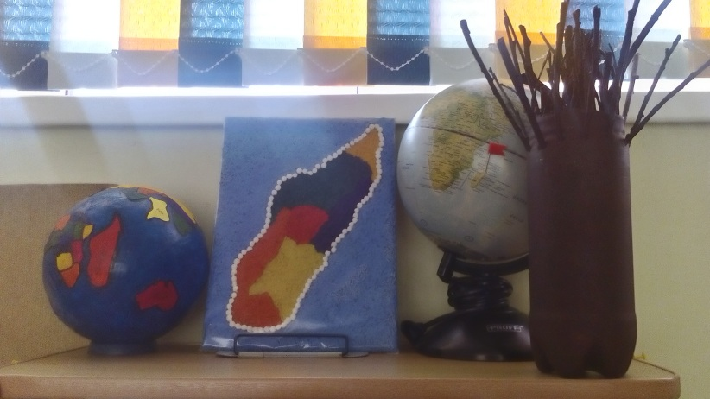

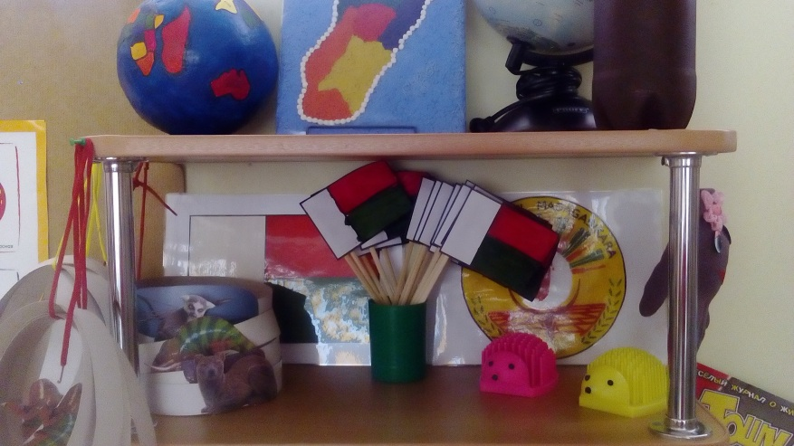

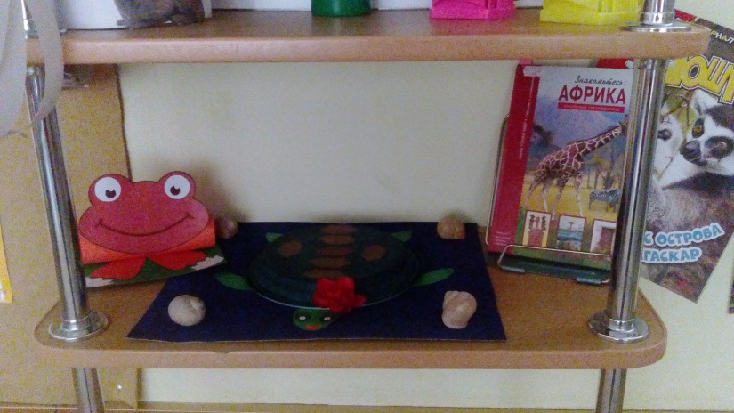

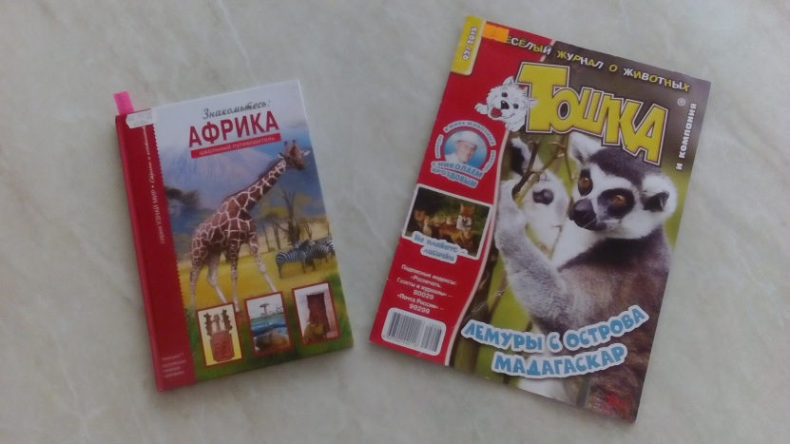

Выводы по проекту:

Проект «Путешествие вокруг света» создавался 5 месяцев. В результате можно сказать, что достигнуты все задачи, которые мы ставили. Все этапы были выполнены по плану и в указанные сроки. Получилась отличная картотека презентаций, а также очень красочный «Альбом – путеводитель по Мадагаскару». Мы научились работать в команде, принимать на себя разные роли и обязанности, сотрудничать с родителями, добивались взаимопонимания.

В результате проведённой работы по проекту, дети усвоили и показали хорошие знания в соответствии с возрастными особенностями. В ходе реализации проекта дети приобрели новые знания о разных странах, а также об уникальном острове Мадагаскар. Познакомились с символикой и достопримечательностями Мадагаскара, его растительным и животным миром, народами, которые проживают на территории этой республики, их бытом и традициями.

Дети, а также и родители проявляли огромный интерес к данной теме проекта и отражали свои впечатления в продуктивной деятельности.

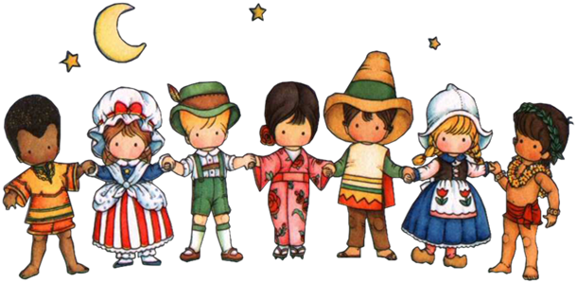

Коллективная работа с детьми «Весёлые рыбки»

Работа с раскрасками:

Рисование песком на световом столе
«Вулканы Камчатки»:

Работа с крупным строительным материалом. Конструирование «Страна вулканов» :

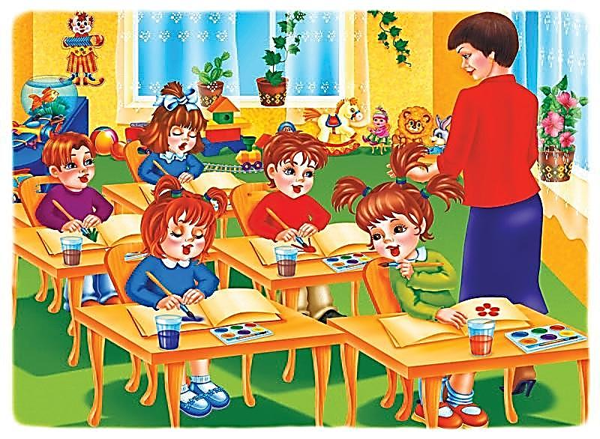

- Развитие речи (составление рассказа по картине «Медведица с медвежатами»)

- Художественно – эстетическое развитие – рисование «Красивые вулканы»

- Художественно – эстетическое развитие – рисование «Одуванчик полевой…»

- Художественно – эстетическое развитие – лепка «Бурый мишка»

- Художественно – эстетическое развитие – аппликация «Люблю берёзку русскую…»

- Познавательное развитие – ознакомление с миром природы «Удивительное рядом. Полезные ископаемые»

- Развитие речи – чтение художественной литературы (чтение и заучивание наизусть стихотворения И. Токмаковой «Где спит рыбка?» с использованием мнемотаблицы)

Результативность проекта:

Картотека мультимедийных презентаций:

- «Наша Камчатка»
- «Вулканы Камчатки»
- «Растения Камчатки» - цветы
- «Растения Камчатки» - лекарственные травы
- «Растения Камчатки» - ягоды
- «Животные Камчатки»
- «Животные Севера» - северный олень
- «Кто живёт в океане?» - рыбы и другие обитатели
- «Что люди выращивают на огороде и в поле?» - сельскохозяйственная деятельность.

Картотека подвижных русских народных, хороводных игр
и
игр народов Севера:

Конспекты ООД:
- Развитие речи (составление рассказа по картине «Медведица с медвежатами»)
- Художественно – эстетическое развитие – рисование «Красивые вулканы»
- Художественно – эстетическое развитие – рисование «Одуванчик полевой…»
- Художественно – эстетическое развитие – лепка «Бурый мишка»
- Художественно – эстетическое развитие – аппликация «Люблю берёзку русскую…»
- Познавательное развитие – ознакомление с миром природы «Удивительное рядом. Полезные ископаемые»
- Познавательное развитие – ознакомление с социокультурными ценностями «Что и как выращивают люди на огороде и в поле?», «Колосок»
- Познавательное развитие – ФЭМП (работа с раздаточным материалом: животные, матрёшки)
- Познавательное развитие – ознакомление с миром природы «Здравствуй, северный олень!»
- Развитие речи – чтение художественной литературы (чтение и заучивание наизусть стихотворения И. Токмаковой «Где спит рыбка?» с использованием мнемотаблицы)

Выводы по проекту:
Проект «Камчатка наш любимый край – знай, люби и охраняй» создавался 5 месяцев. В результате можно сказать, что достигнуты все задачи, которые мы ставили. Все этапы были выполнены по плану и в указанные сроки. Получилась отличная картотека презентаций и игр (русских народных, хороводных и игр народов Севера). Мы научились работать в команде, принимать на себя разные роли и обязанности, сотрудничать с родителями, добивались взаимопонимания.
В результате проведённой работы по проекту, дети усвоили и показали хорошие знания в соответствии с возрастными особенностями. В ходе реализации проекта дети приобрели новые знания о родном крае. Познакомились с символикой и достопримечательностями Камчатки, её растительным и животным миром, народами, которые проживают на территории нашего края, их бытом и традициями.
Дети, а также и родители проявляли огромный интерес к данной теме проекта и отражали свои впечатления в продуктивной деятельности.

